**בית הספר ע"ש זיו ומרקס**

**פרויקט במחשבים 5 יחידות**

בונה גרפים תלת מימדיים

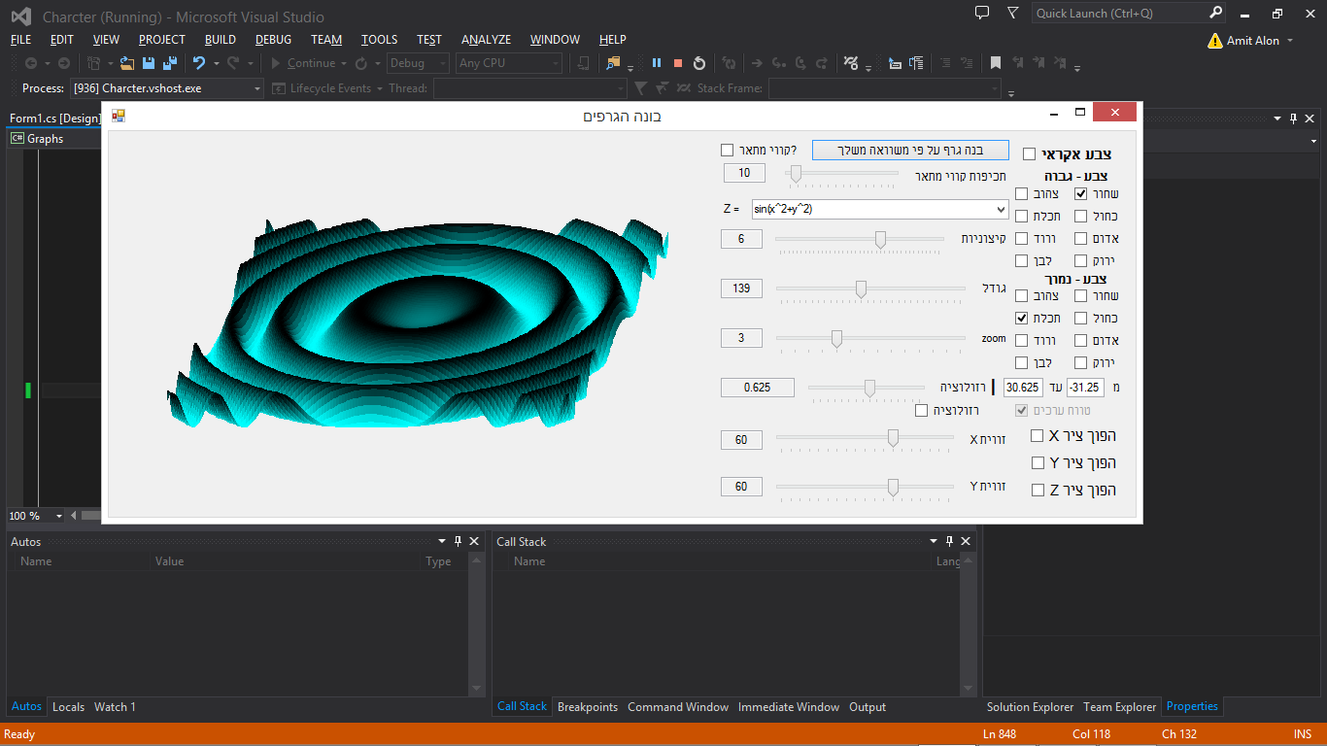

**אמית אלון - 206630097**

**מנחה: מאיר פנחס**

**כ"ה סיוון תשע"ה**

תוכן עניינים

**מבוא - - - - - - - - - - - - - - - - - - - - - - - - - - - - - - - - 03  
חוברת למשתמש - - - - - - - - - - - - - - - - - - - - - - - - - - 04  
הפעלת התוכנית - - - - - - - - - - - - - - - - - - - - - - - - - - - - - - - - - - - 04  
מטרת התוכנית - - - - - - - - - - - - - - - - - - - - - - - - - - - - - - - - - - - - 04  
כתיבת פונקציה מותאמת אישית - - - - - - - - - - - - - - - - - - - - - - - - - - 05  
שימוש בפונקציות מוכנות מראש - - - - - - - - - - - - - - - - - - - - - - - - - - 06  
קיצוניות - - - - - - - - - - - - - - - - - - - - - - - - - - - - - - - - - - - - - - - - 08  
גודל - - - - - - - - - - - - - - - - - - - - - - - - - - - - - - - - - - - - - - - - - - 09  
Zoom - - - - - - - - - - - - - - - - - - - - - - - - - - - - - - - - - - - - - - - - 11  
רזולוציה - - - - - - - - - - - - - - - - - - - - - - - - - - - - - - - - - - - - - - - - 12  
טווח ערכים מוגדר מראש - - - - - - - - - - - - - - - - - - - - - - - - - - - - - - 15  
זווית - - - - - - - - - - - - - - - - - - - - - - - - - - - - - - - - - - - - - - - - - - 17  
צבעים - - - - - - - - - - - - - - - - - - - - - - - - - - - - - - - - - - - - - - - - - 18  
היפוך צירים - - - - - - - - - - - - - - - - - - - - - - - - - - - - - - - - - - - - - - 19  
רשת קווים - - - - - - - - - - - - - - - - - - - - - - - - - - - - - - - - - - - - - - 21  
ייצוג צירים - - - - - - - - - - - - - - - - - - - - - - - - - - - - - - - - - - - - - - 23  
חוברת למתכנת - - - - - - - - - - - - - - - - - - - - - - - - - - - 25  
5 עקרונות מרכזיים בקוד - - - - - - - - - - - - - - - - - - - - - - - - - - - - - - 25  
תיאור כללי של כל הפונקציות - - - - - - - - - - - - - - - - - - - - - - - - - - - 32**

מבוא

הפרויקט – בונה גרפים תלת מימדיים - הוא אחד משני הפרויקטים המרכזיים שהכנתי כחלק מה5 יחידות שלי בהנדסת תוכנה. פרויקט זה הוא בעצם תוכנה אשר ניתן להכניס אליה פונקציה של גרף תלת מימדי ואו לבחור באחת מהפונקציות המוכנות– והתוכנה תדפיס בהתאם לפונקציה גרף, תוך כדי התחשבות בנתונים שונים כגון זום, רזולוציה, הצבע היחסי של הגרף ועוד.

בחוברת זו אסביר על הפרויקט גם בהיבט ידידותי למשתמש וגם בהיבט של הצד התכנותי.

**חוברת למשתמש**

**מטרת התוכנית:**

מטרת מציג הגרפים התלת מימדיים היא בצורה מפתיעה – להציג גרפים תלת מימדיים! התוכנית בעצם מציגה לנו יצוג ויזואלי של פונקציות התלויות בשתי משתנים.

**הפעלת התוכנית:**

השלב הראשון בהצגה של גרף תלת מימדי הוא פתיחת התוכנית. כאשר נלחץ על קובץ הexe אשר מפעיל את התוכנית יעלה לנו החלון הבא:

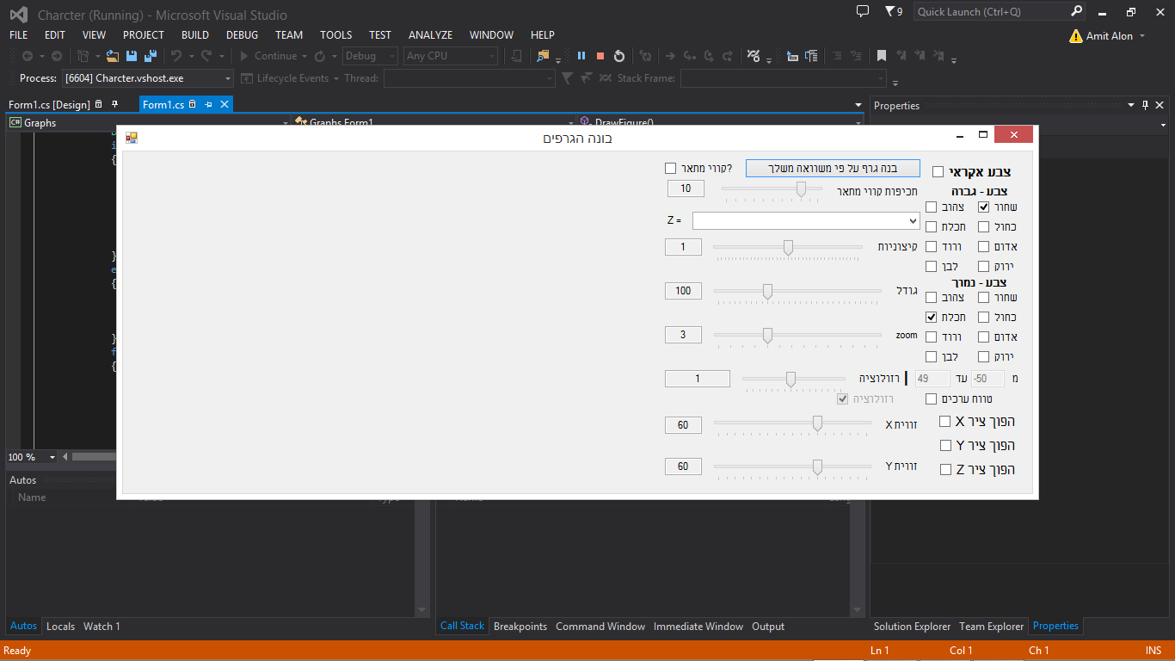

לפני שנציג גרף אנו צריכים תחילה להבין כיצד לעשות זאת וגם רצוי לדעת לשנות אותו לצרכים שלנו:

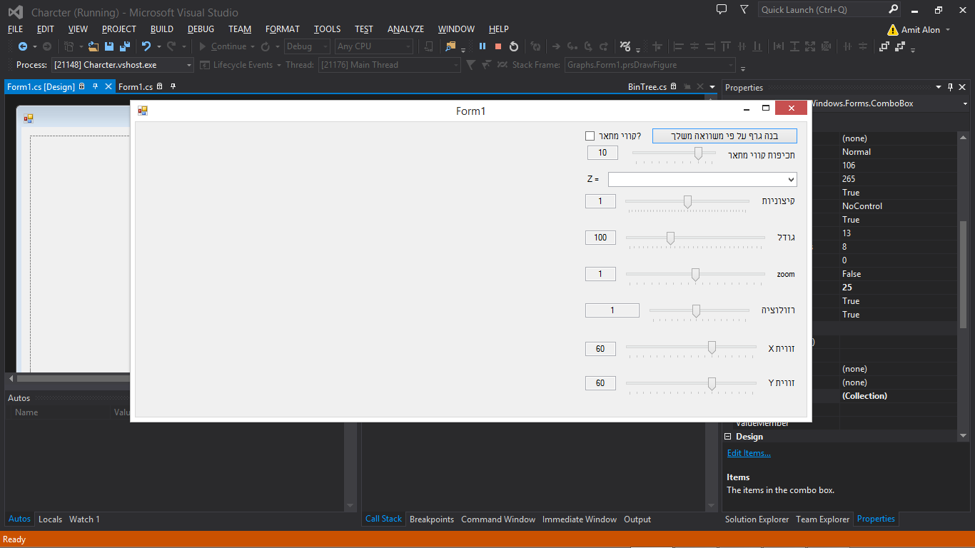נתחיל מהאזור שבו נכתוב את הפונקציה:

בתיבת טקסט זו ניתן לעשות שני דברים:

* לבחור בפונקציה מוכנה מראש על ידי לחיצה על המקש ואחר כך בחירה של פונקציה מוכנה מראש מבין הרשימה.
* כתיבת פונקציה משל עצמך

**כתיבת פונקציה מותאמת אישית:**

התוכנה יכולה לקבל פונקציות אשר בעלות עד שני משתנים, והם X וY – על מנת ליצור מהן גרף תלת מימדי – כלומר ייצוג תלת מימדי כתלות בX ובY של הפונקציה אשר כתבנו.

רשימה של דברים שמותר לרשום בפונקציה:

|  |  |
| --- | --- |
| הפעולה | סימן |
| חיבור | **+** |
| חיסור | **-** |
| כפל | **\*** |
| חילוק | **/** |
| סינוס | **Sin** |
| קוסינוס | **Cos** |
| טנגנס(דגש חשוב – טנגנס שואף לאינסוף ככל שהוא מתקרב יותר ל90) | **Tan** |
| חזקה(משמאל המספר שרוצים לבצע עליו את פעולת החזקה ומימין החזקה שרוצים לבצע) | **^** |
| שורש ריבועי(דגש חשוב – אין שורש ריבועי למספרים שליליים) | **Sqrt** |
| כל שורש(כמו בשורש ריבועי, גם כן כל השורשים הזוגיים – שורש 2, שורש 4 וכו' חייבים לקבל כפרמטר מספר שהוא לא שלילי) | **^ עם מספר עשרוני משמאל**  **לדג'**  **X^0.5 כלומר שורש 2 של x**  **X^0.333 שורש 3 של x** |
| ערך מוחלט | **abs** |
| שארית(כאשר הערך שמוחזר הוא השארית, מימין לפעולה יש את המספר שרוצים לבדוק את השארית של החילוק שלו, ומשמאל המספר שמחלקים בו כדי לבדוק את השארית) | **%** |
| משתנים שהערך של הפונקציה תלויה בהם | **X ואו Y.** |
| מספרים טבעיים | **כל מספר טבעי(חיובי/שלילי/אפס/עשרוני) כאשר מספר שלילי שאינו במקום הכי שמאלי בפונקציה, חייב להיות מוקף בסוגריים** |

**דוגמאות לפונקציות שמותר לרשום:**

* **sin(x^2 + y^2)**
* **cos(x)**
* **y*8**
* **10+8**
* **abs(x-0.8)*(-1)**
* **sqrt(abs(x) + abs(y))**

**דוגמאות לפונקציות שאסור לרשום:**

* **x*-8 (בגלל שמינוס 8 לא בסוגריים)**
* **a*b*c (בגלל שהתוכנית לא מכירה במשתנים a, b, או c אלא רק בx וy)**
* **5sqrt8 (בגלל שהפעולה sqrt מתבצעת רק על ערך אחד ולא בין שני ערכים)**
* **3x+8y (מכיוון שהתוכנית לא מכירה במספרים לפני משתנים בתור המכפלה שלהם, דרך טובה לרשום את זה תהיה 3*x + 8*y)**
* **Sqrt (x + y) (טכנית חוקי אך לא מומלץ מכיוון שהערך של x וy יכול להיות שלילי)**

שימוש בפונקציות מוכנות מראש

**האפשרות השנייה להצגת פונקציות היא שימוש בפונקציות המוכנות מראש המוצעות על ידי התוכנה, ובאות כבר עם הגדרות מומלצות.**

**ישנן כ21 פונקציות מוכנות מראש**

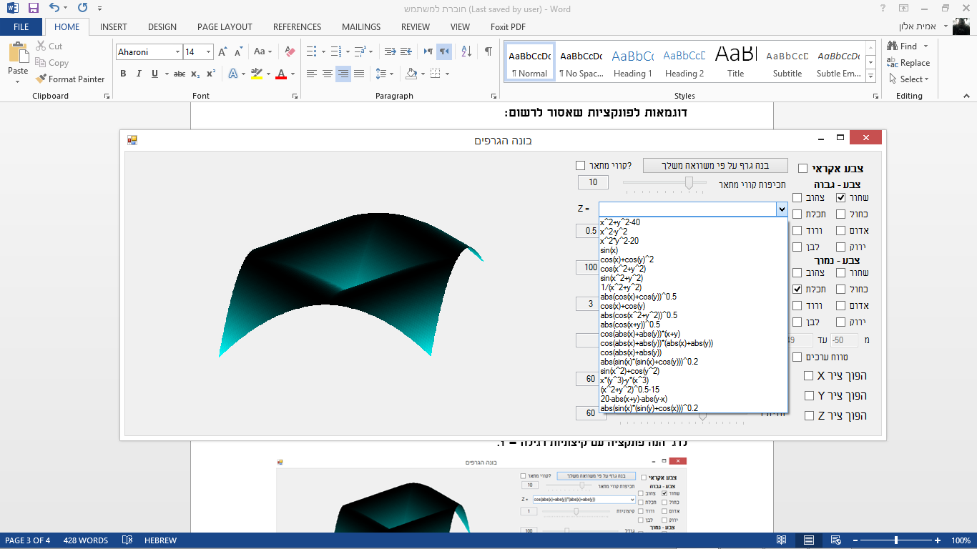

**חלקן ייחודיות ושונות אחת מהשנייה, ואחרות יותר פשוטות ואו מזכירות אחת את השנייה.**

הגרפים של הפונקציות המוצעות:

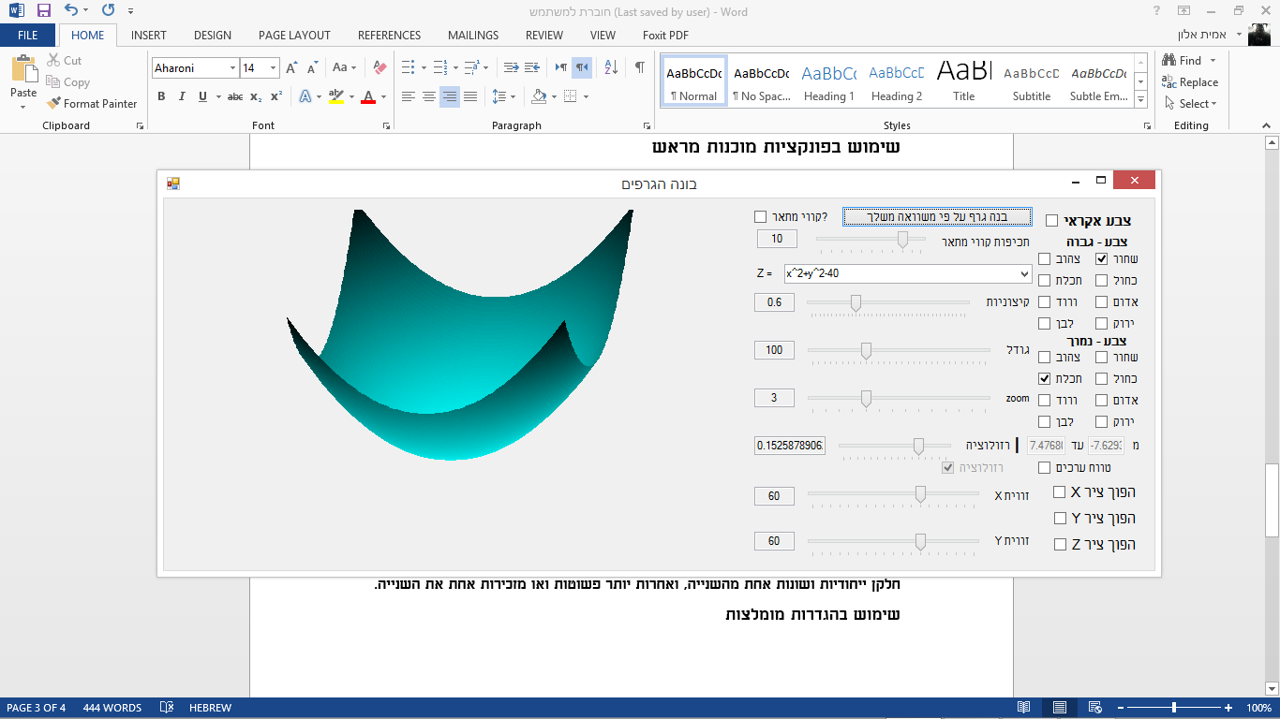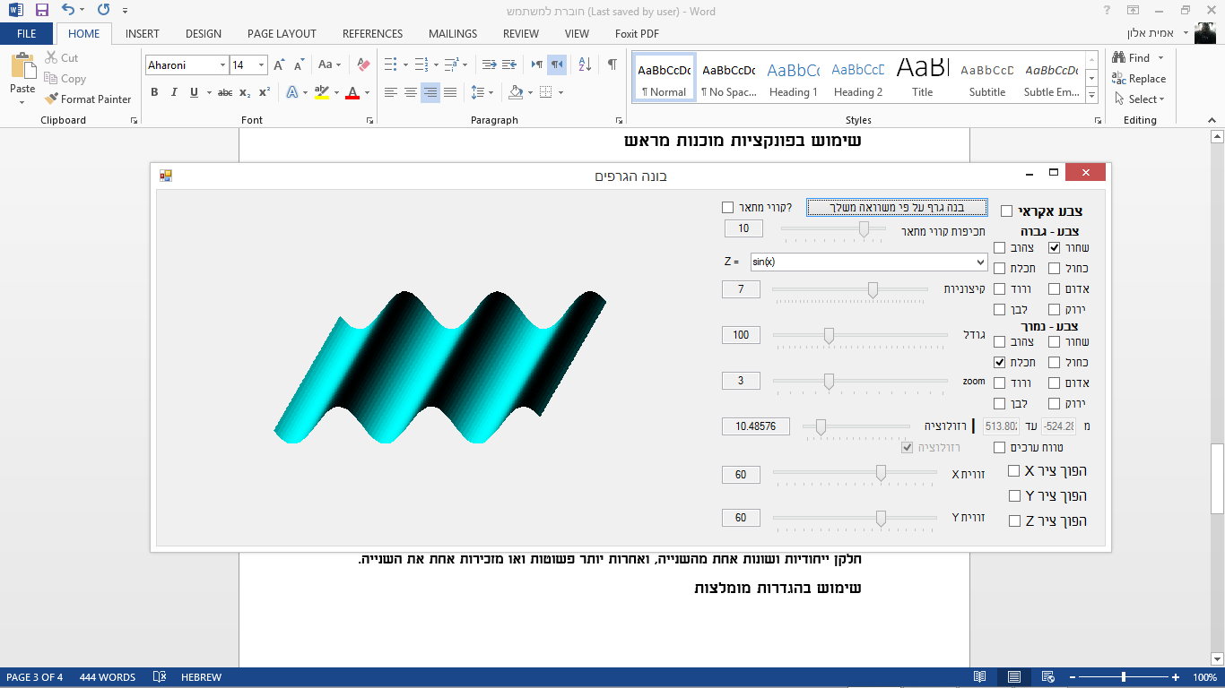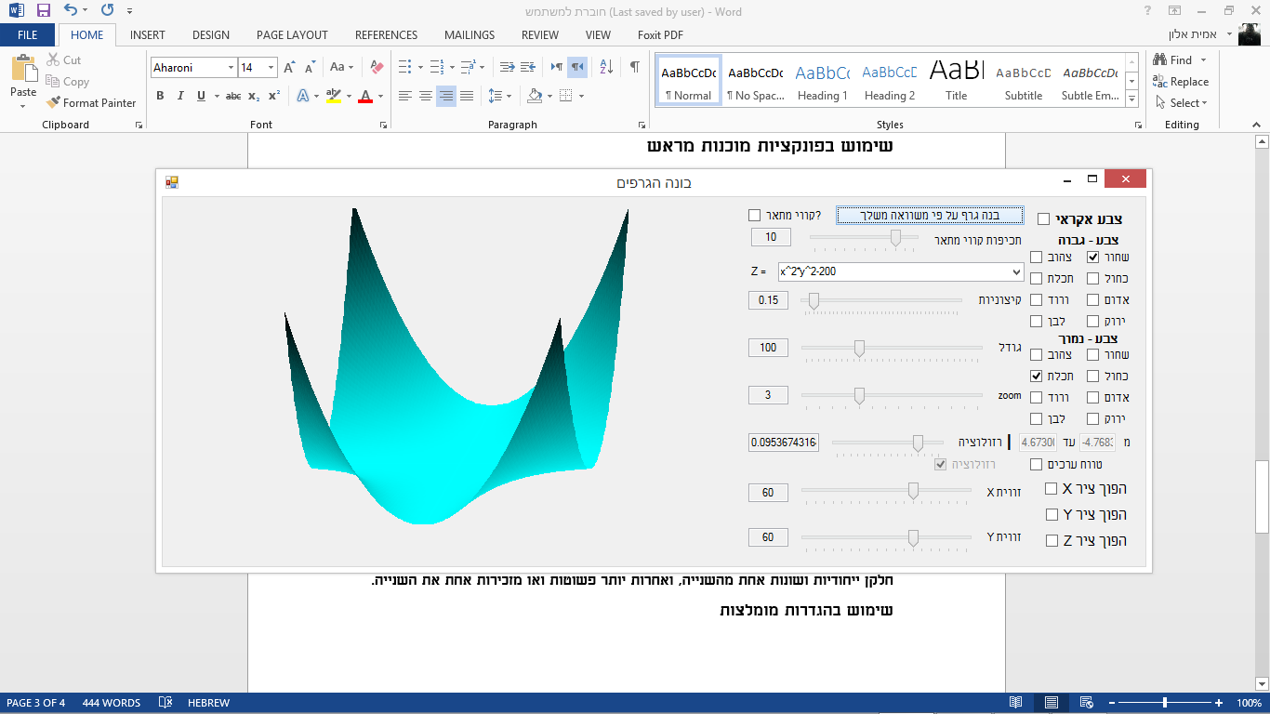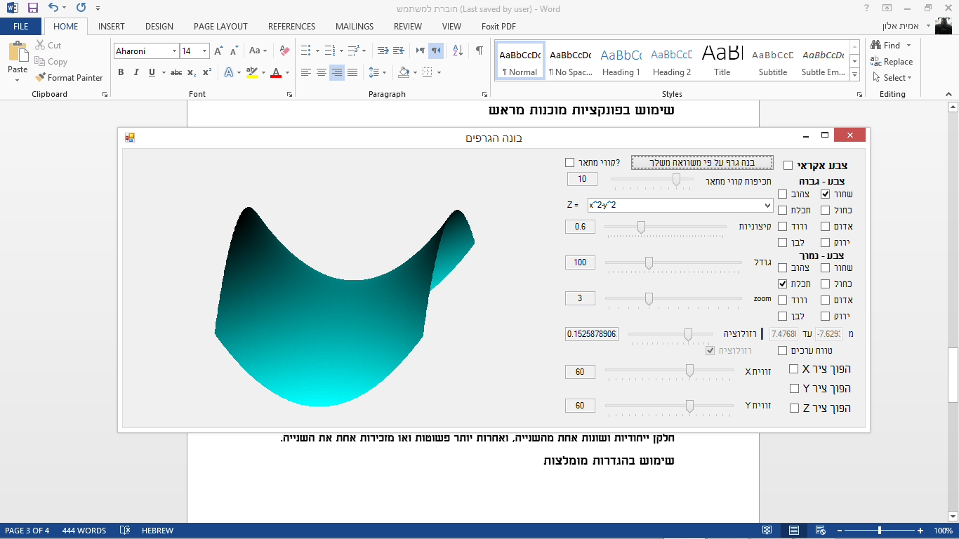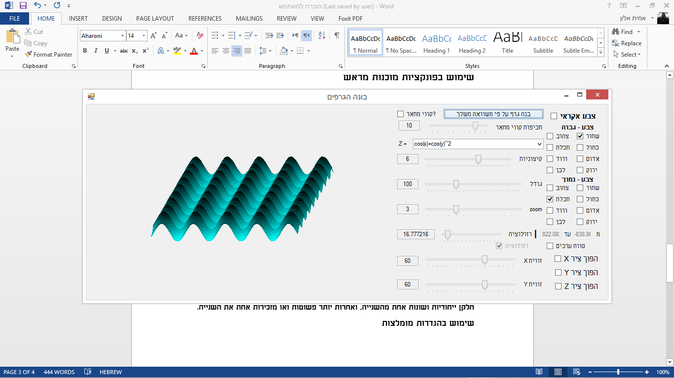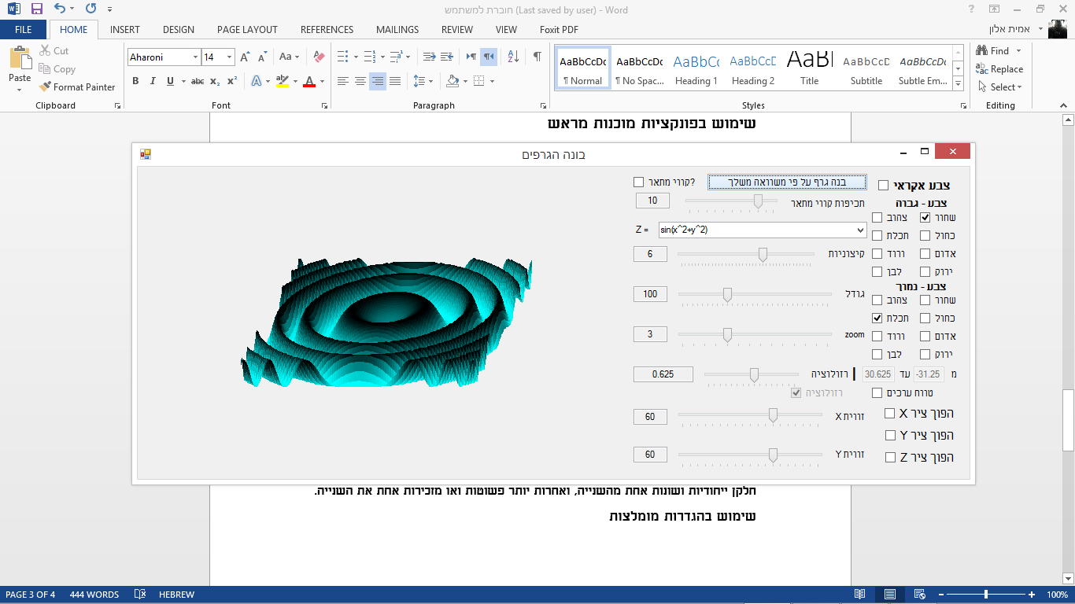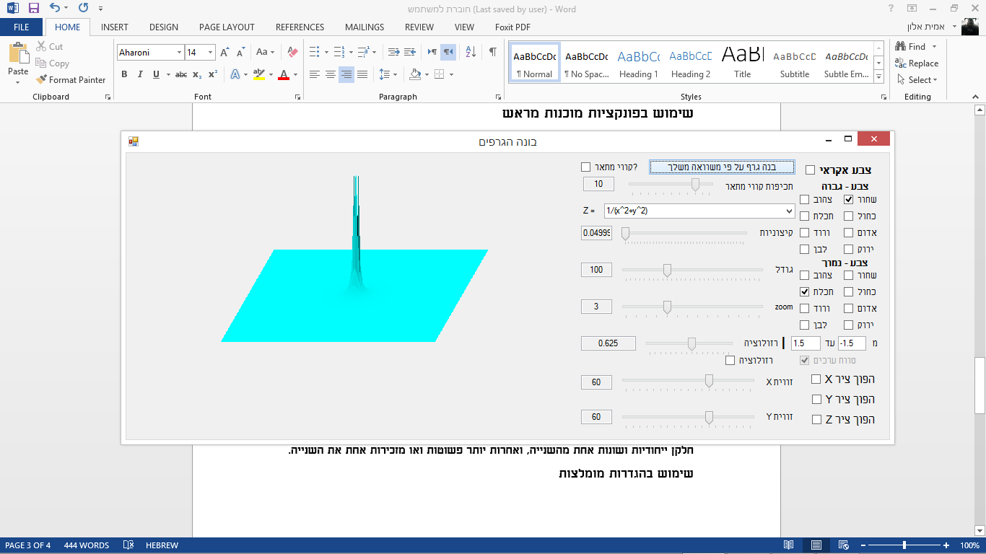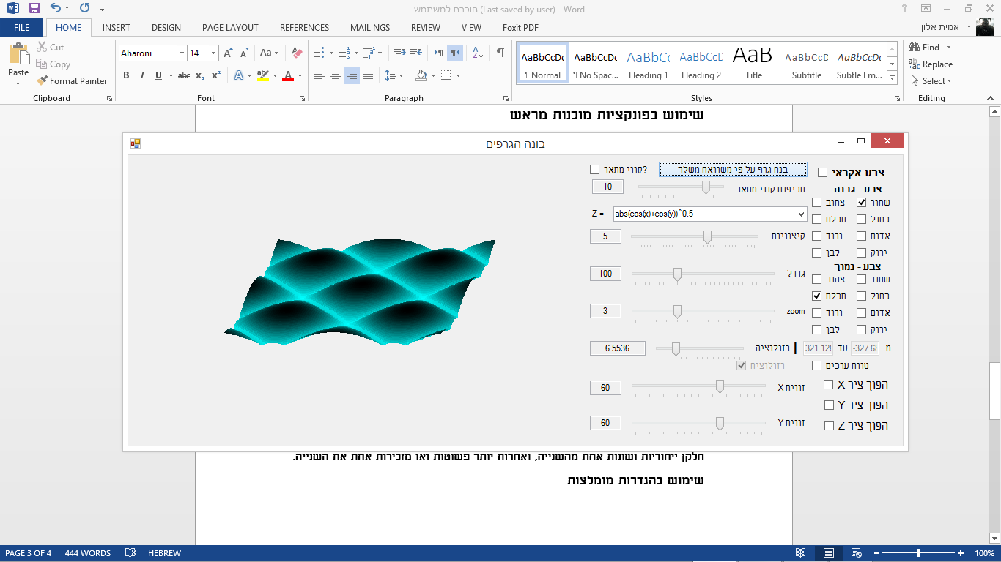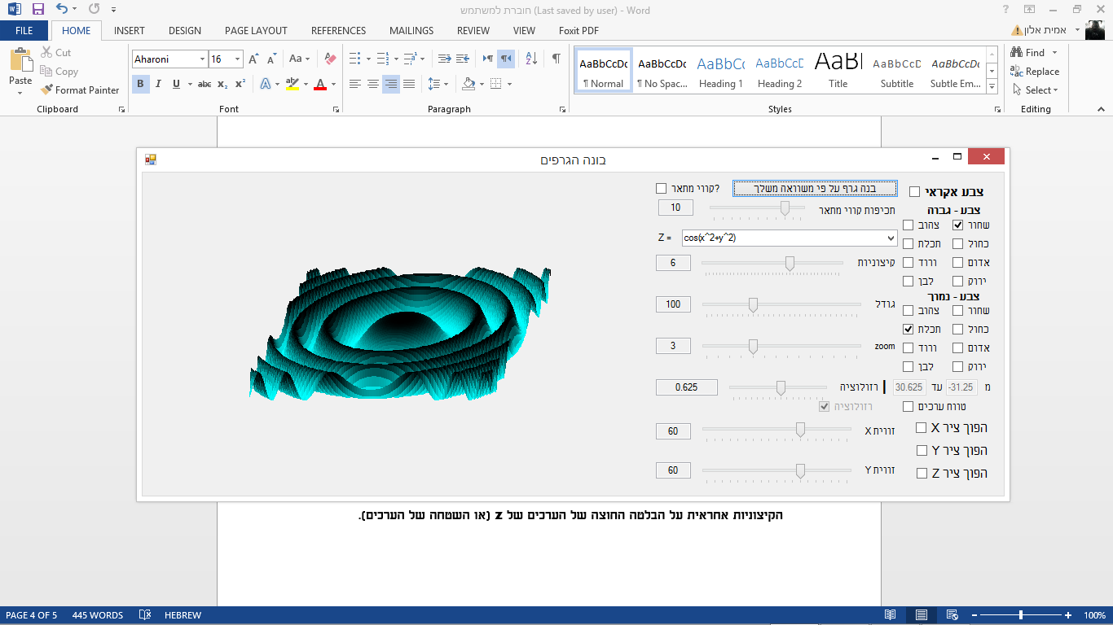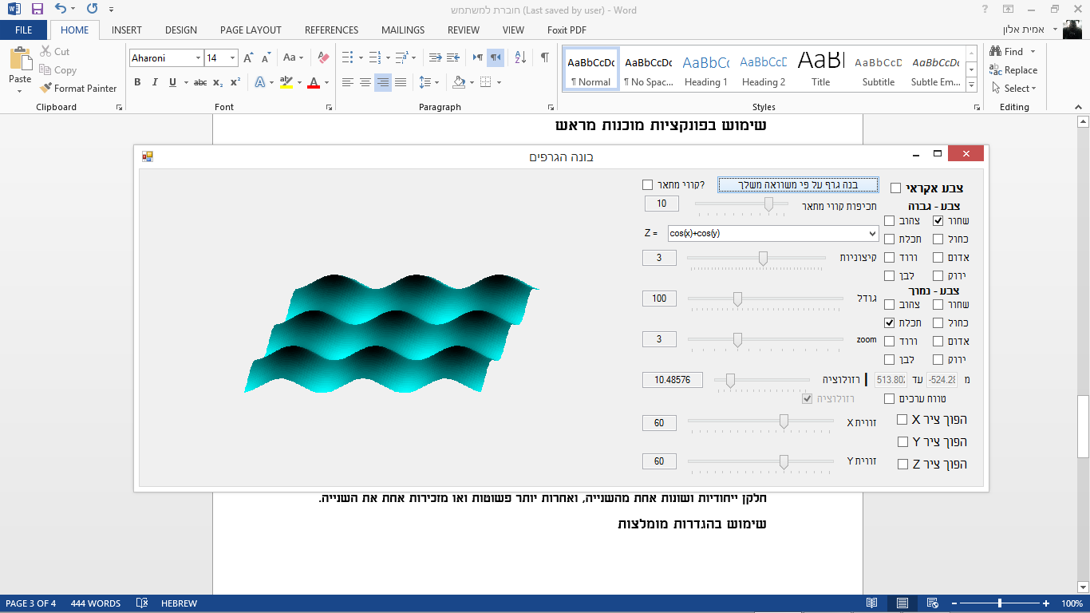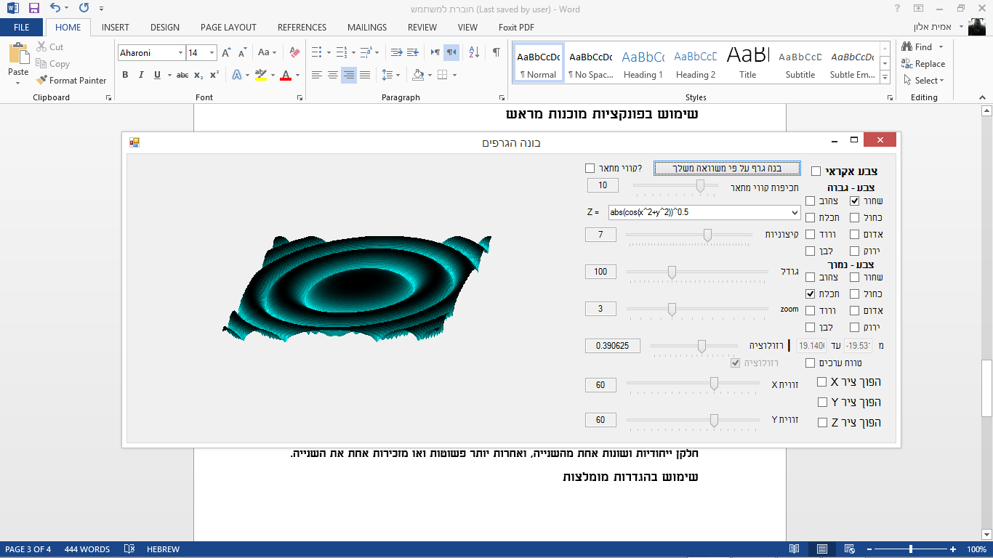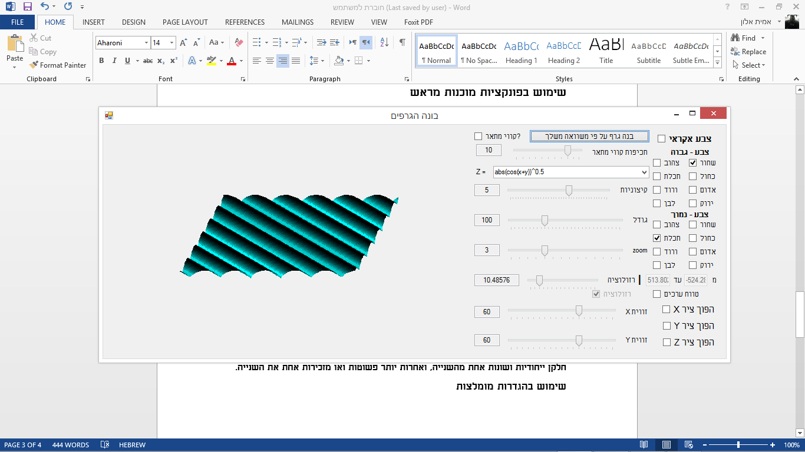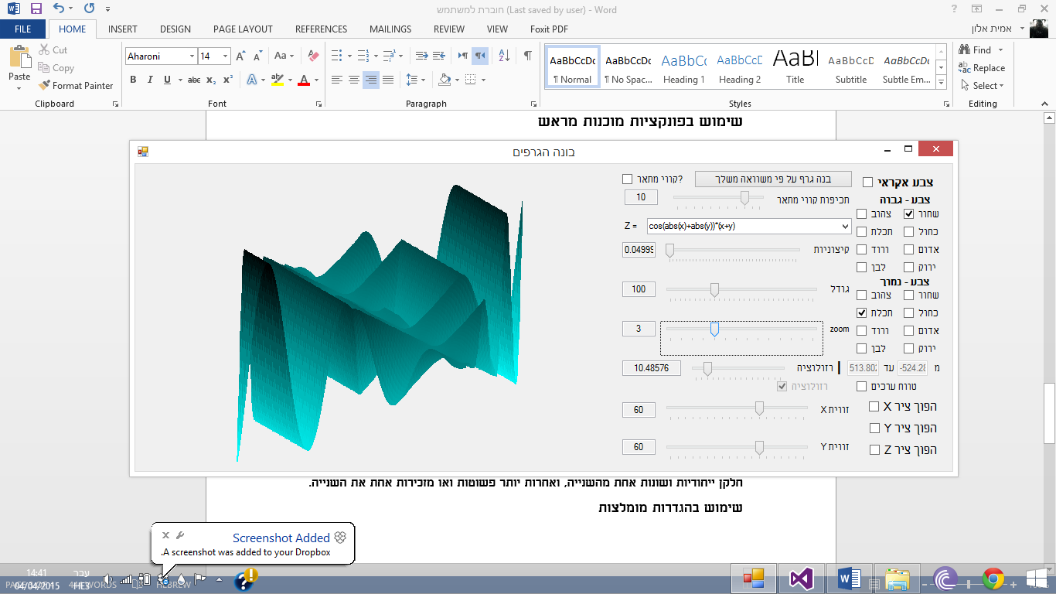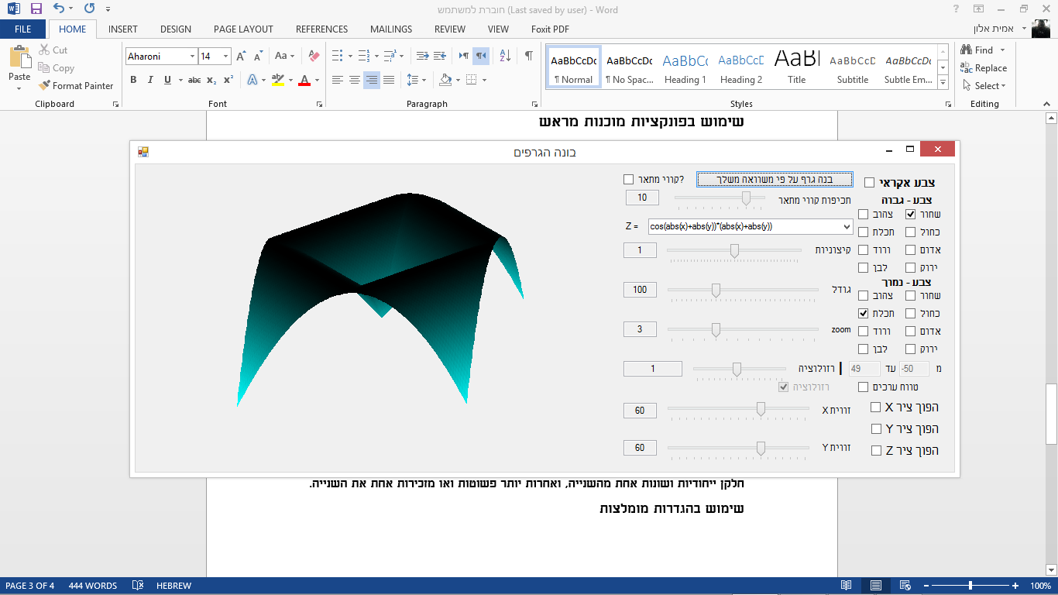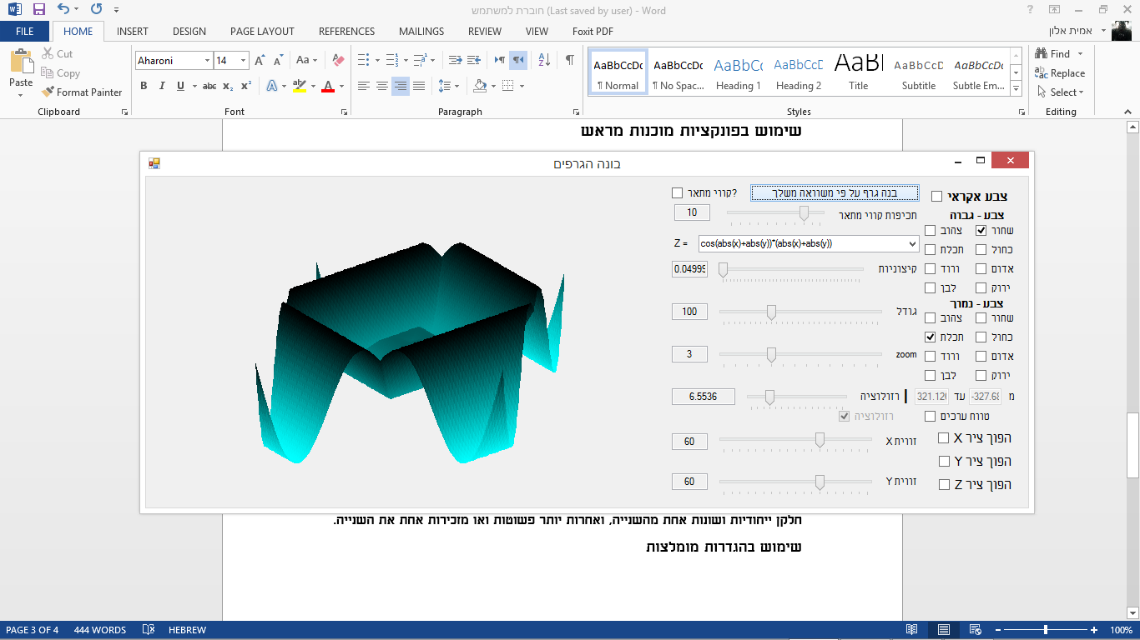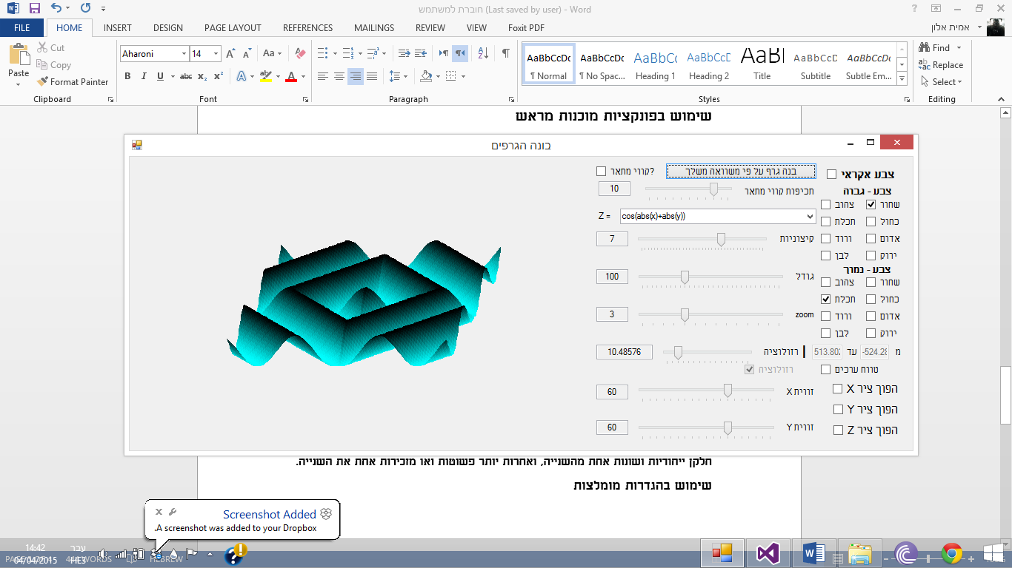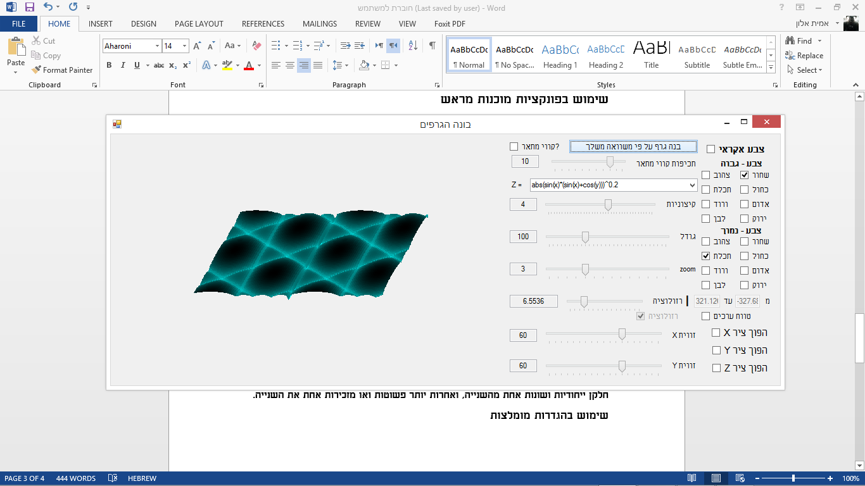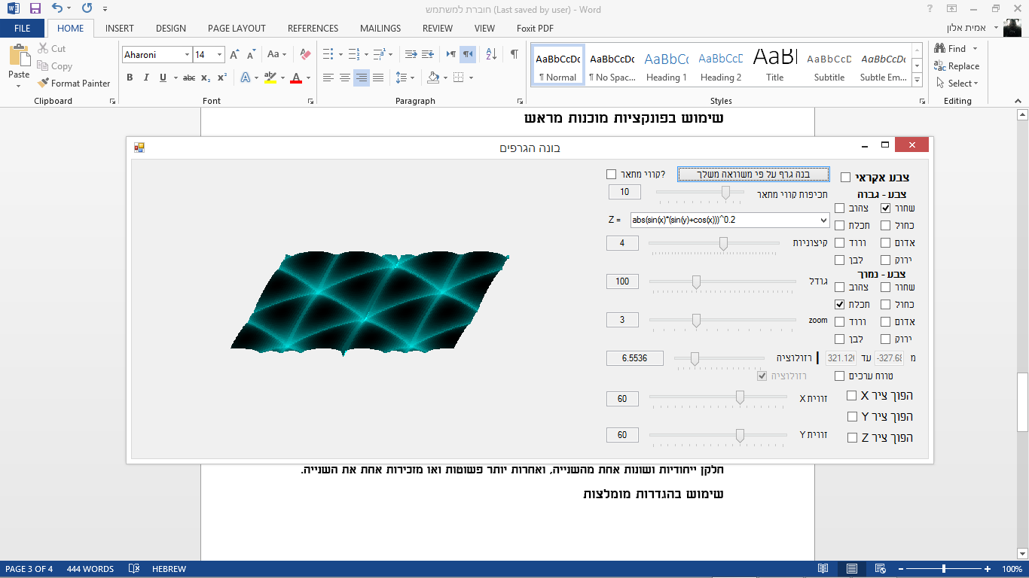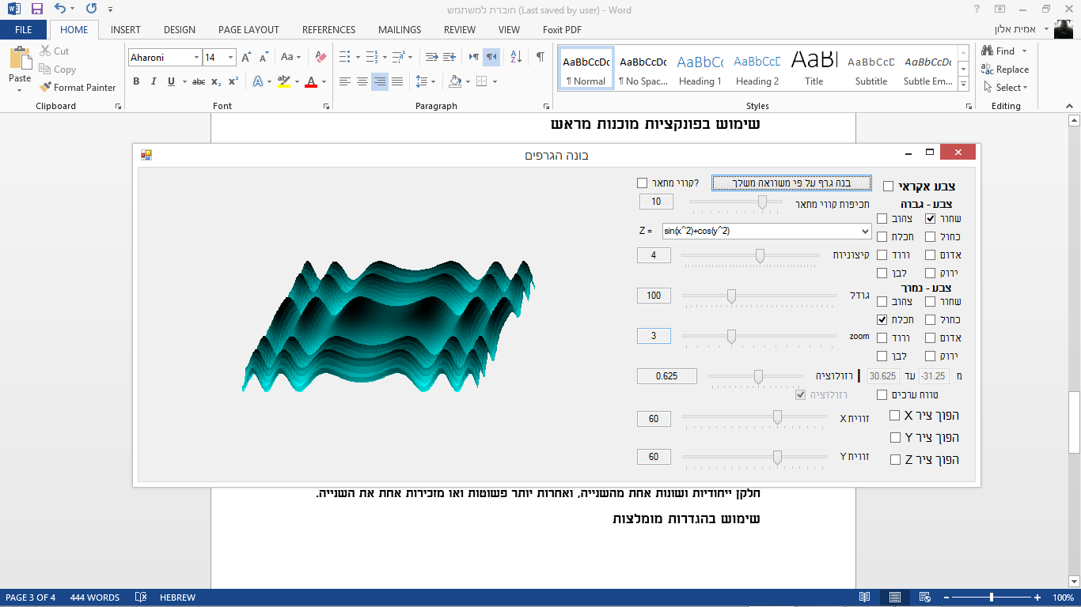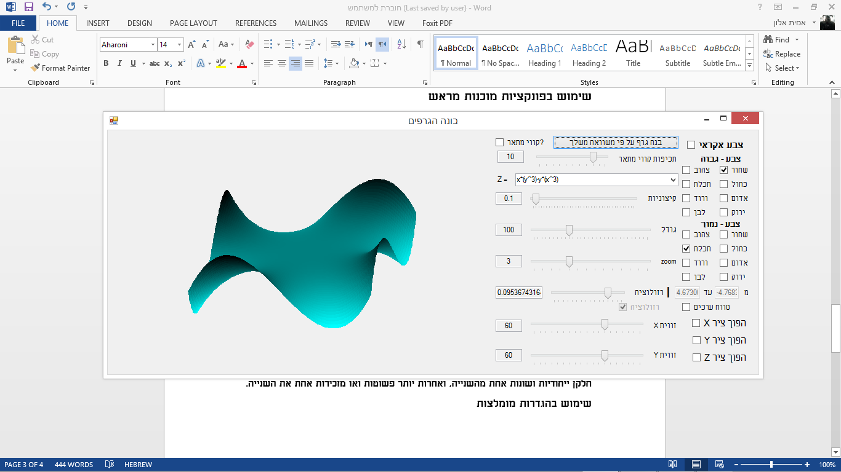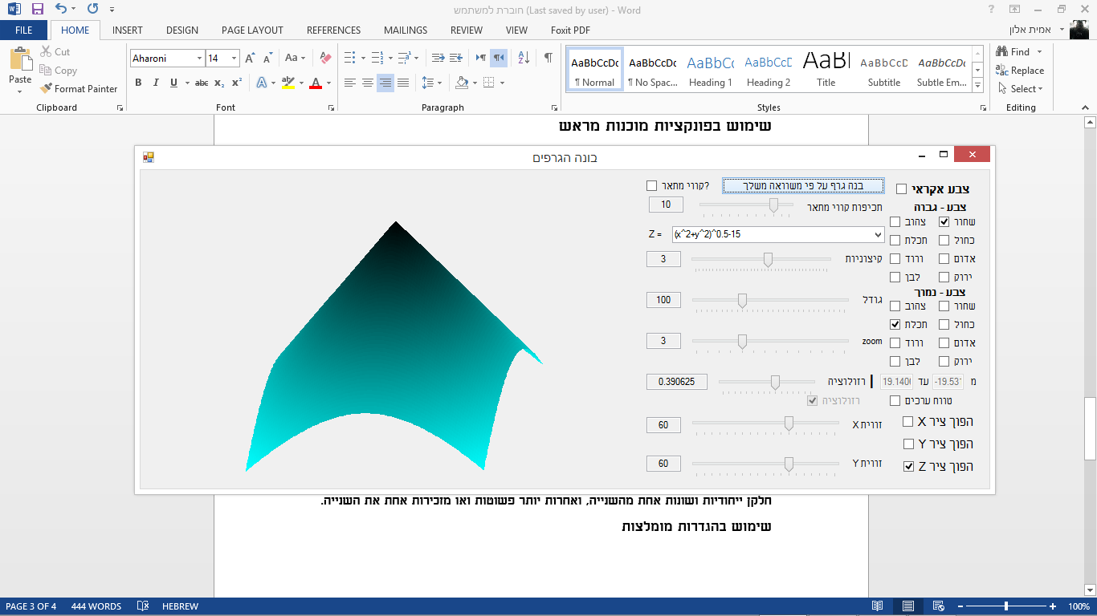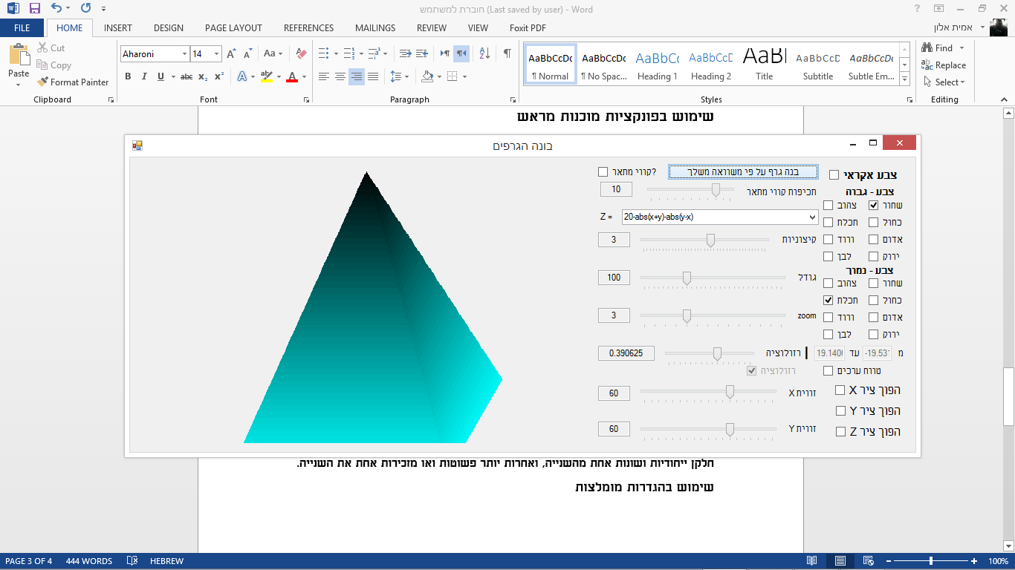

הגדרות מומלצות

לכל אחת מן הפונקציות המוכנות מראש יש הגדרות מומלצות אשר חוסכות למשתמש זמן למצוא את הרזולוציה, הקיצוניות ושאר ההגדרות האופטימלחיות שאיתן יהיה אפשר לראות את הגרף בצורה הברורה וה"חינוכית" ביותר. כלומר ההגדרות שמראות הכי בברור איך באמת הגרף נראה, ואת ההשפעה של הפונקציה עליו.

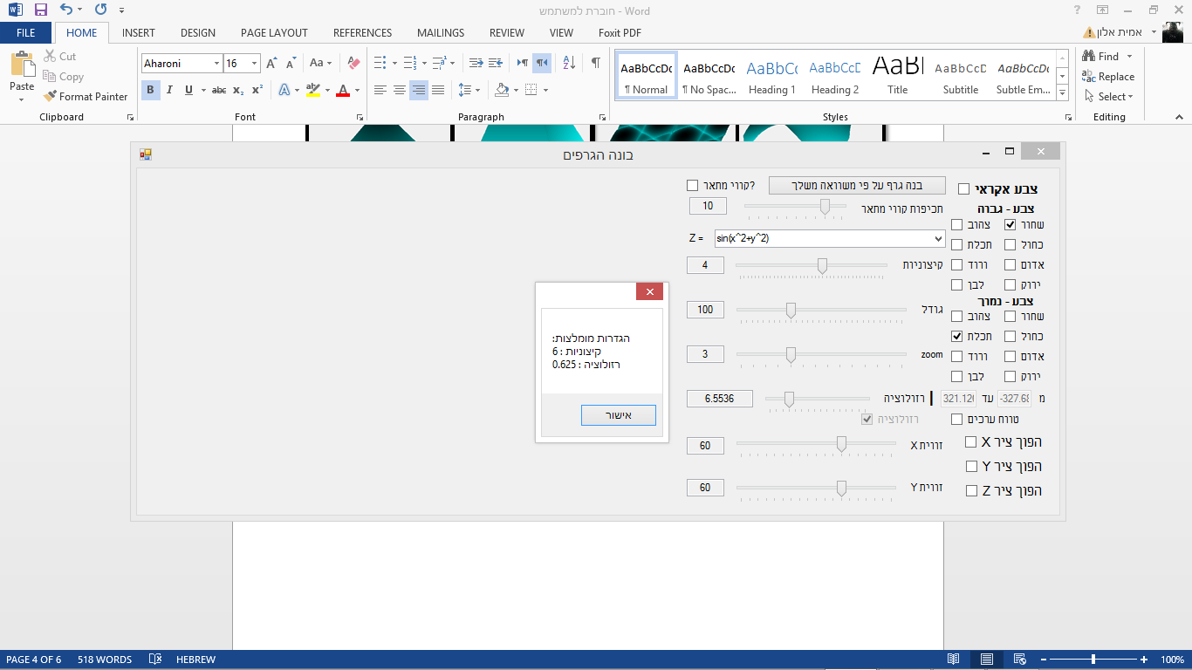ההגדרות המומלצות של כל פונקציה יופיעו בחלון קופץ שיופיע לאחר בחירה בפונקציה מבין רשימת הפונקציות המוכנות מראש. ההגדרות המומלצות ירשמו בטקסט בתוך החלון שיופיע, כפי שניתן לראות כאן לדוגמא:

חשוב להדגיש שההגדרות המומלצות הן רק בגדר המלצה, ולכן כדי  
שהגדאות אלו באמת ישתנו יש צורך לשנות אותן ידנית.

קיצוניות:

**הקיצוניות אחראית על הבלטה החוצה של הערכים של z (או השטחה של הערכים).**

**לדג' הנה פונקציה עם קיצוניות רגילה – 1.**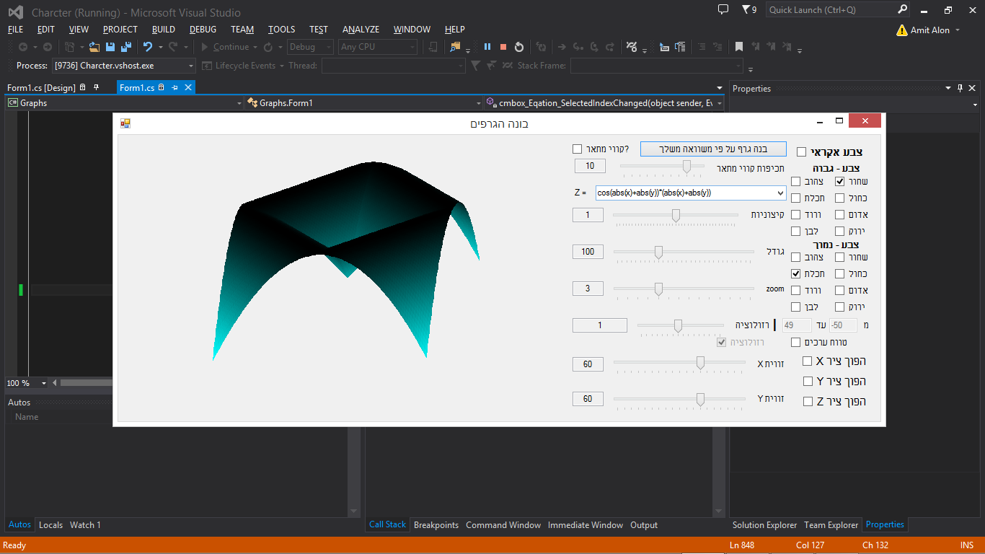

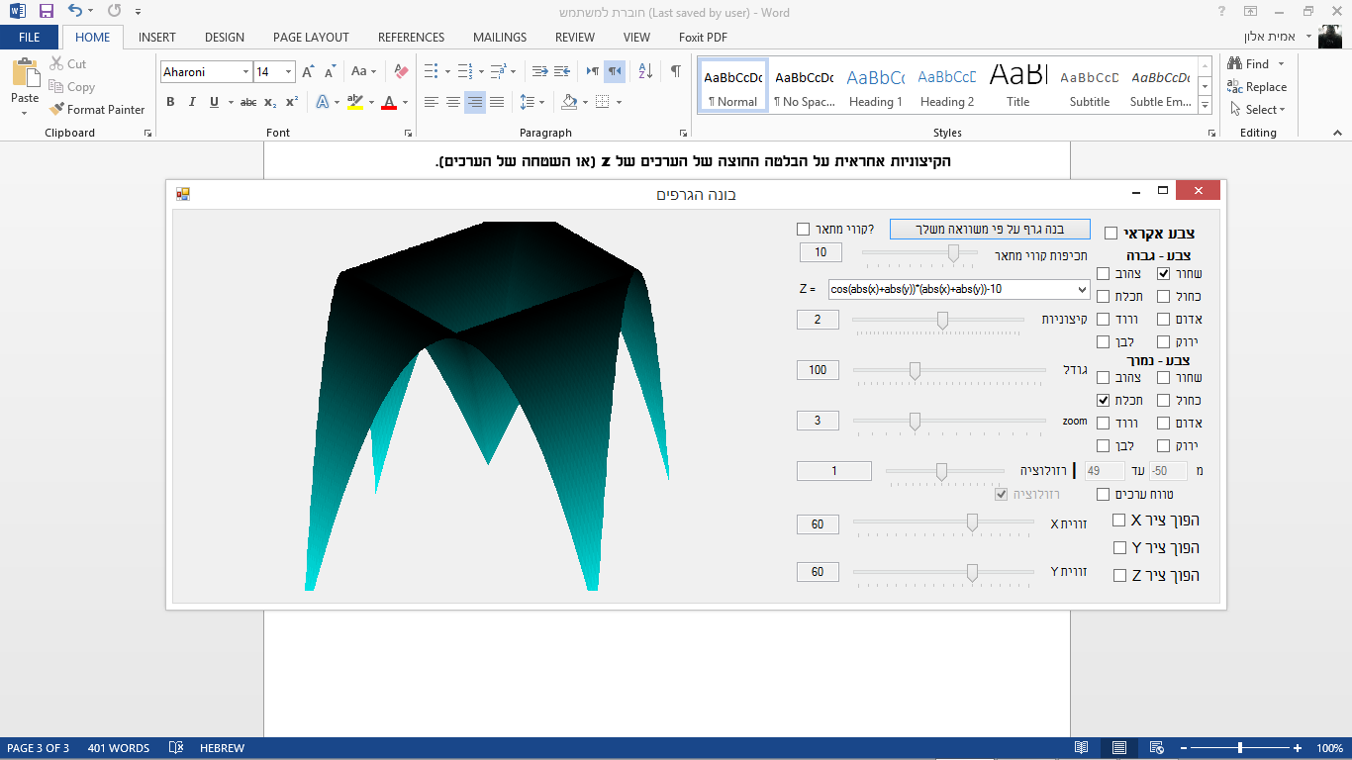**לעומת אותה פונקציה עם קיצוניות 2**

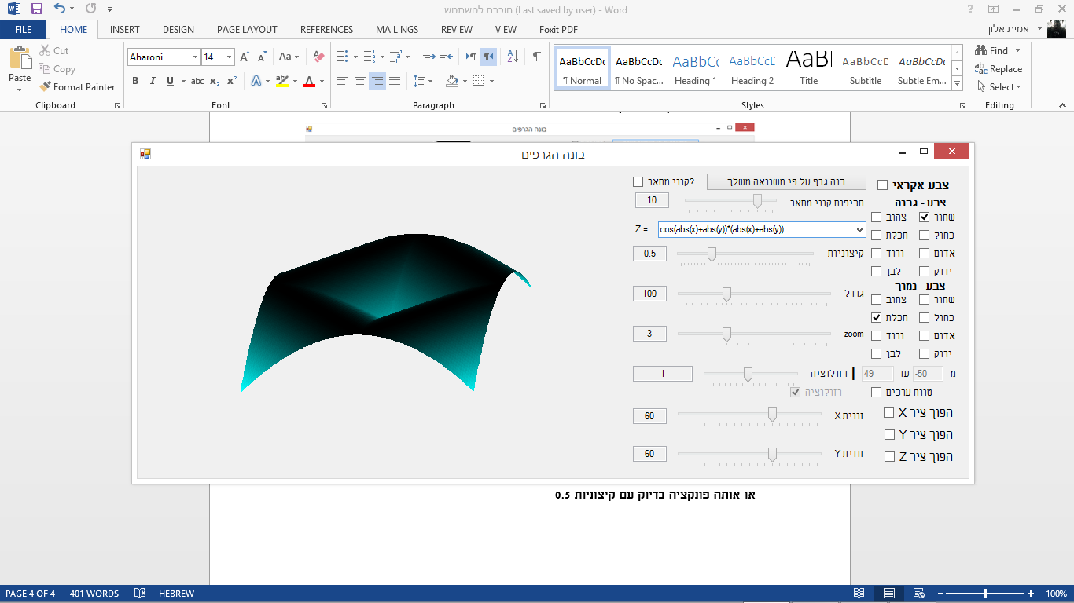**או אותה פונקציה עם קיצוניות 0.5**

גודל:

**הגודל בעצם משנה את כמות הנקודות של הפונקציה שנבדקות.**

**המשמעות של דבר זה משתנה לפי האם הפונקציה מוצגת לפי רזולוציה(מושג זה יוסבר בהמשך החוברת למשתמש) או לפי טווח ערכים קבוע(גם מושג זה יוסבר בהמשך החוברת).**

**במידה והגרף מוצג לפי רזולוציה, הגדלה של הערך גודל תביא לכך שהגרף שיוצג ייצג טווח גדול של ערכים של x וy. כלומר, אם הגודל שווה ל100 והרזולוציה שווה ל1 הגרף יתאר את שינוי הערך של z כאשר הערכים של x וy נעים בין -50 ל49 וכאשר בין נקודה לנקודה סמוכה ההבדל בין x לx או בין y לy שווה ל1. אך הגדלה של הערך גודל ל120 תביא לכך שהגרף ייצג את השינוי של z כאשר הערכים של x וY נעים בין -60 ל59, אך ההבדל בx ובy בין נקודות סמוכות נשאר זהה.  
באותה מידה הקטנה של הערך גודל תביא לתוצאה הפוכה – הקטנת טווח הערכים של x וy שהגרף יתאר.**

**במידה והגרף מוצג לפי טווח ערכים קבוע הגדלה של הערך גודל תביא לדיוק גדול של הגרף בהצגת הפונקציה. מכיוון שהטווח נשאר זהה אך באותו טווח יש יותר נקודות, ולכן ההבדל בערכים של x וy בין נקודות סמוכות קטן יותר.  
באותו מידה להקטין את הערך גודל תגרום לגרף לתאר את הפונקציה באופן פחות מדויק – מכיוון שטווח הערכים נשאר זהה אך יש פחות נקודות, ולכן יש הבדל גדול יותר בין x וy של נקודות סמוכות.**

**חושב לציין שככל שהערך של גודל גדול יותר כך יקח יותר זמן להציג את הגרף, וככל שהוא קטן יותר כך הגרף יוצג יותר במהירות.**

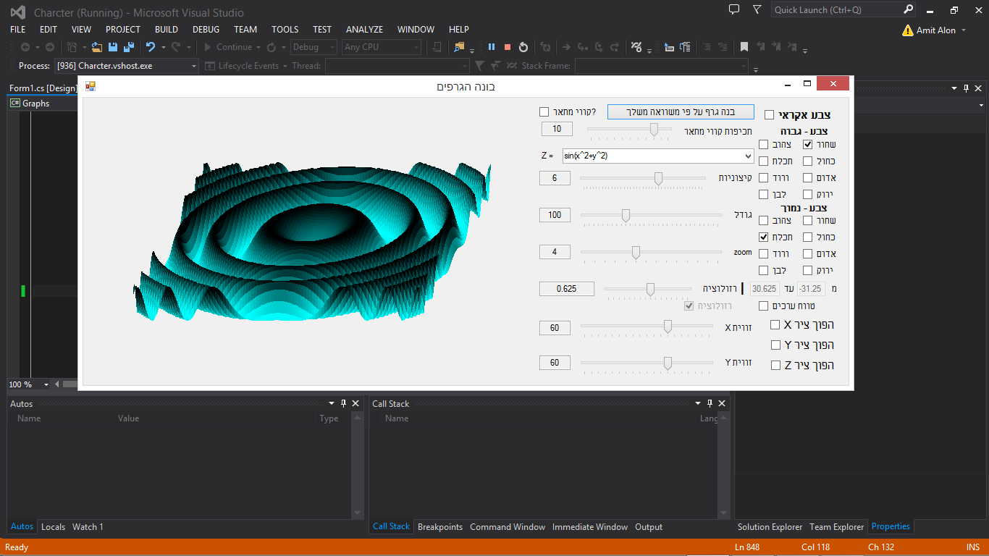**הנה גרף שנבנה על פי רזולוציה ובגודל 100.**

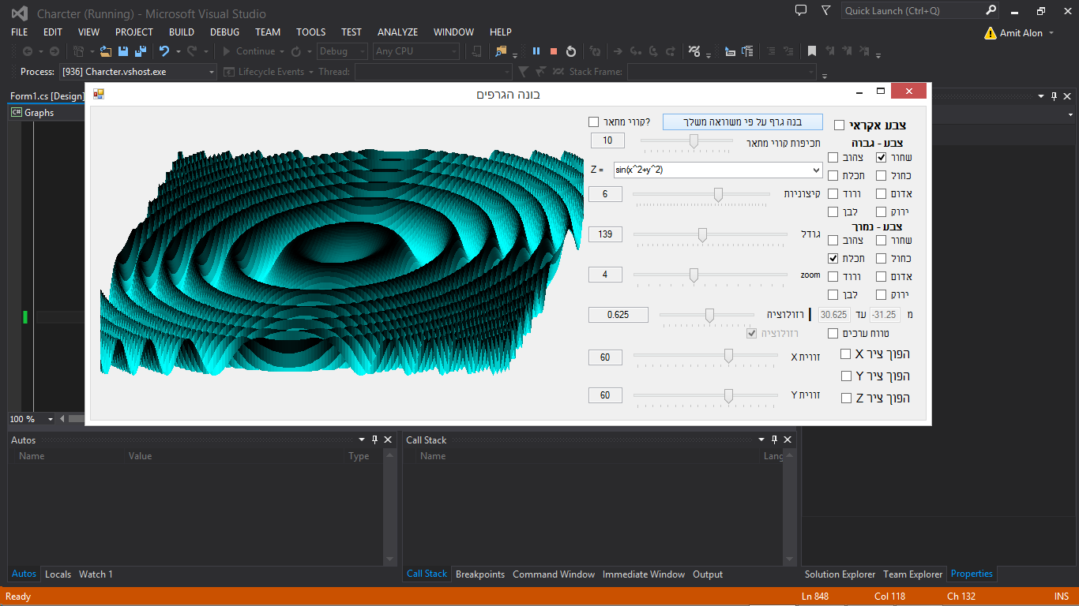**והנה אותו פונקציה בעלת רזולוציה זהה אך גודל גדול יותר.**

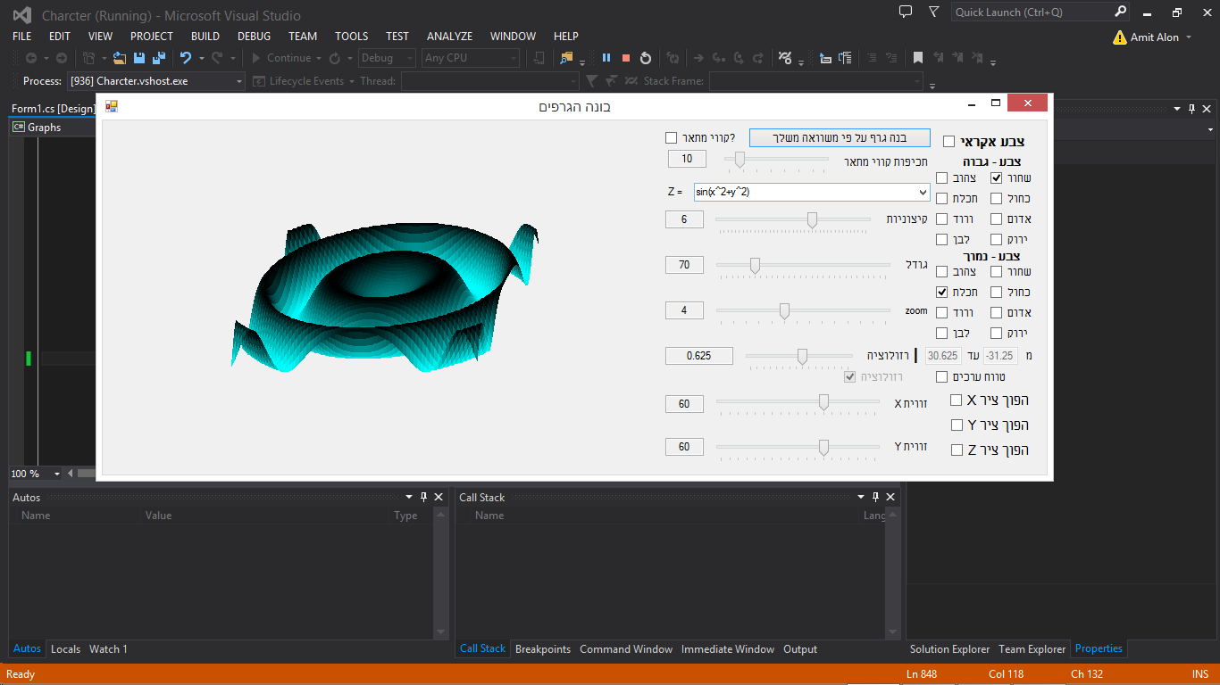**לעומת אותו פונקציה עם רזולוציה זהה אך גודל קטן יותר**

**כאשר את אותה הפונקציה על פי טווח ערכים ולא לפי רזולוציה, כאשר הגודל יהיה גדול יותר הגרף יראה כך – דומה לאותו פונקציה עם גודל 100 רק יותר מעוגל ופחות "מפוקסל"**

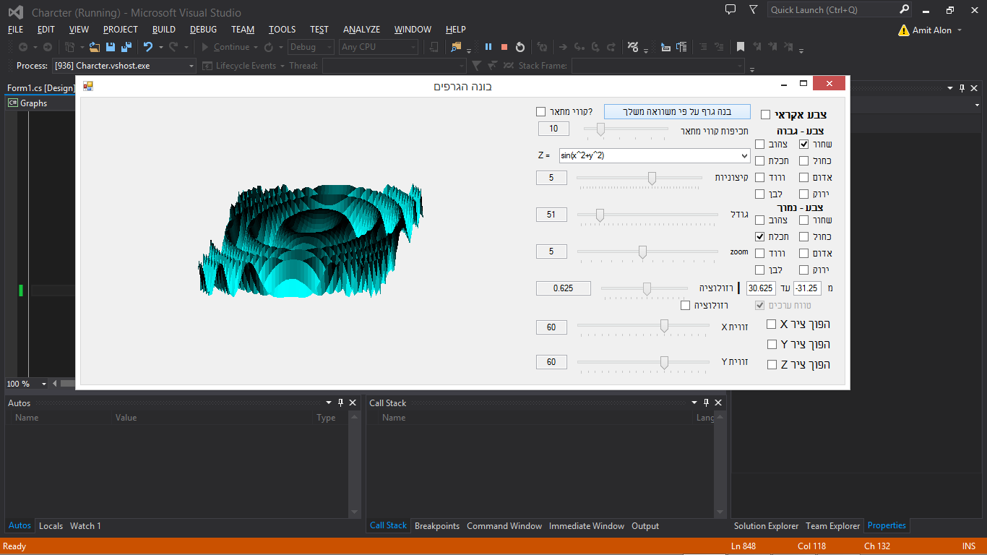**לעומת זאת כאשר נעשה את הפונקציה על פי טווח ערכים ונתן לגודל ערך קטן יותר מ100 הגרף יראה יותר "מפוקסל" ופחות מדויק**

**Zoom**

**הZoom אחראי על כמה קרוב נראה הגרף, או במילים אחרות על ההתפשטות שלו על אזור גדול יותר תוך כדי שמירה על פרופרציה.**

**גרף עם זום 3:**

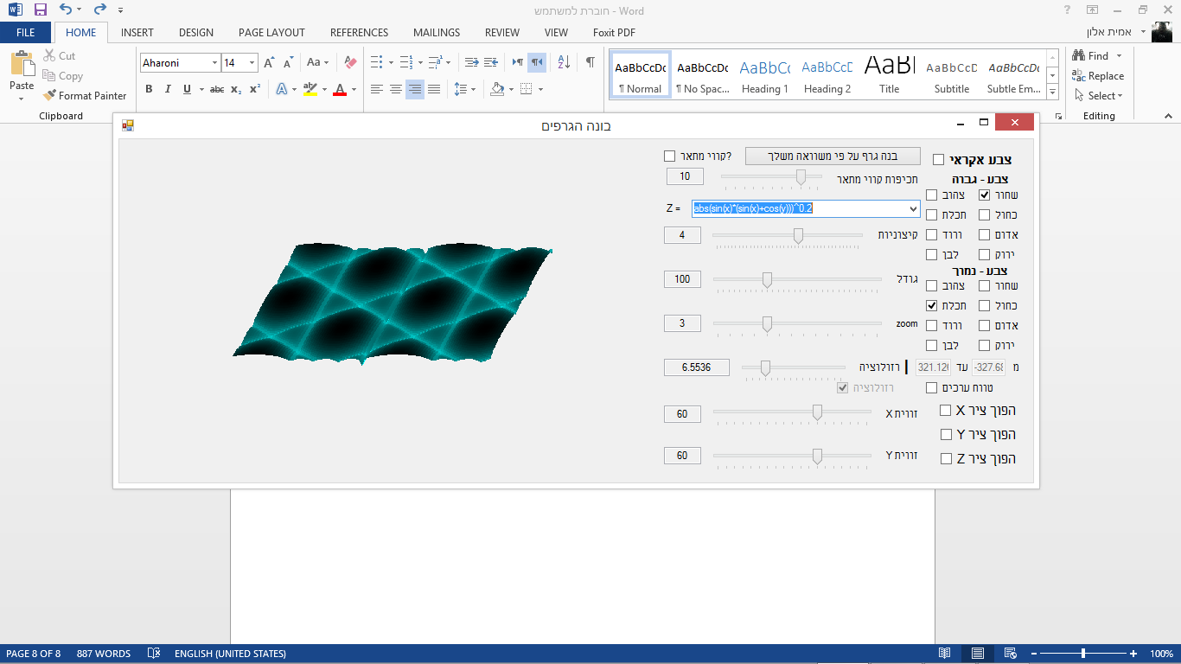

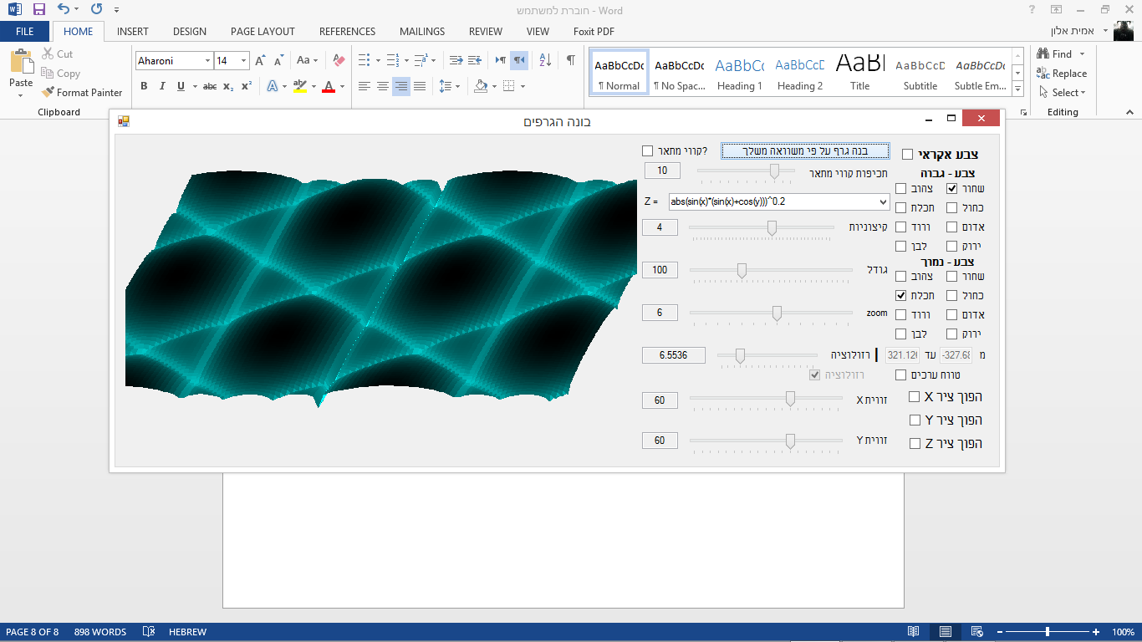**לעומת אותו גרף שמתאר את אותה הפונקציה אך עם זום 6:**

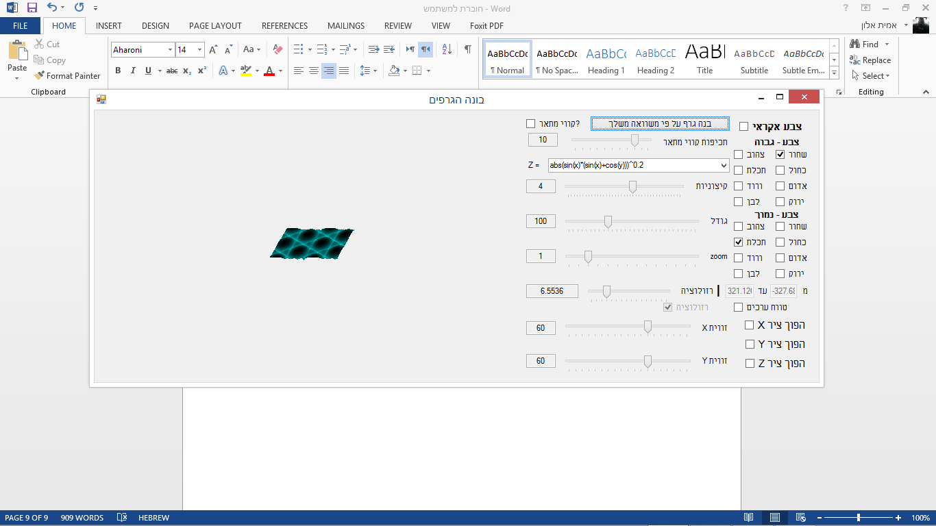**או אותו גרף שמתאר את אותה הפונקציה אך עם זום 1:**

רזולוציה

כפי שראינו, גודל אחראי על כמות הנקודות אשר גרף הפונקציה יהיה מורכב מהן. לעומת זאת רזולוציה אחראית על ההבדל בערכי המשתנים x וy בין נקודה לנקודה.

כלומר הרזולוציה בין היתר גורמת להקטנת או הגדלת טווח הערכים שהגרף מציג.

משמעות דבר זה היא דומה למשמעות של zoom. ככל שנקטין את הרזולוציה בעצם טווח הערכים יהיה קטן יותר. כלומר, נתמקד באזור קטן יותר של טווח הערכים הקודם שהיה לפני שהקטנו את הרזולוציה – דבר אשר בעצם מקביל לzoom אשר יכול לגורם לנו להתמקד באזור קטן יותר של הגרף.

אך השוני הוא שכאשר אנו מקטינים את הרזולוציה ובעקבות כך גם את טווח הערכים של x וy שהגרף יבדוק אנו בודקים אזור קטן יותר של הפונקציה, כלומר מתמקדים באותו אזור, אך מבלי "להקריב" את הדיוק של הגרף שיוצג, כלומר כל הנקודות ששייכות לגרף יבדקו בטווח זה. לעומת זאת, מה שיקרה כאשר נגדיל את הזום יהיה שבאמת נתמקד באזור קטן יותר של ערכים, אך כמות הנקודות שיהיו שמה יהיו תלויות בכמות הנקודות שהיו שמה בלי קשר להתמקדות. כלומר, אם לפני שעשינו זום הצגנו טווח של מ -50 ל49 בעזרת 100 נקודות, אז בטווח של -5 עד 4 יוצגו 10*10 נקודות, כלומר 100 נקודות, שזה רק אחוז אחד מתוך ה10000 (100*100) נקודות, והגדלה או הקטנה של הזום(הגדלה של הזום תוכל להביא להתמקדות בגרף כך שטווח ערכים קטן יותר יוצג) לא תשנה את נתונים אלו – לעומת שינוי הרזולוציה שיגרור לכך שיגדלו כמות הנקודות שנבדקות בטווח המצומצם יותר.

"ההקרבה" כביכול של הגדלת הרזולוציה והתמקדות בטווח ערכים זה היא שלא ניתן לראות את הגרף כלפי הערכים שלא נמצאים בטווח זה, לעומת הגדלה של הזום שתביא לכך שנראה מקרוב יותר את הטווח הזה של הערכים אך עדיין יהיה ניתן לראות את הגרף לערכים שלא נמצאים באזור זה.

עיקרון זה פועל גם להפך בקשר לרזולוציה. כאשר נקטין את הרזולוציה נתמקד בטווח ערכים גדול יותר ובעקבות כך בטווח הקודם יהיה פחות נקודות, וטווח הערכים הקטן יותר שהיינו ממוקדים בו מקודם יהיה פחות מדויק - אך כתמורה הגרף יציג יותר ערכים(ליתר דיוק טווח גדול יותר של ערכים), דבר אשר דומה להתרחקות מהגרף.

אך, זה שונה מהקטנה של הזום בכך שכמו בהגדלת הזום, כמות הנקודות בתוך טווח ערכים, אינה מושפעת מהזום – ולכן כאשר נקטין את הזום, כל עוד גם לפני ההקטנה כל הנקודות נכנסו במסך, לא באמת נראה טווח ערכים שונה של הפונקציה ולא יהיה לכך שום יתרון נראה לעין.

דוגמא להקטנת הרזולוציה לעומת הגדלת הזום:

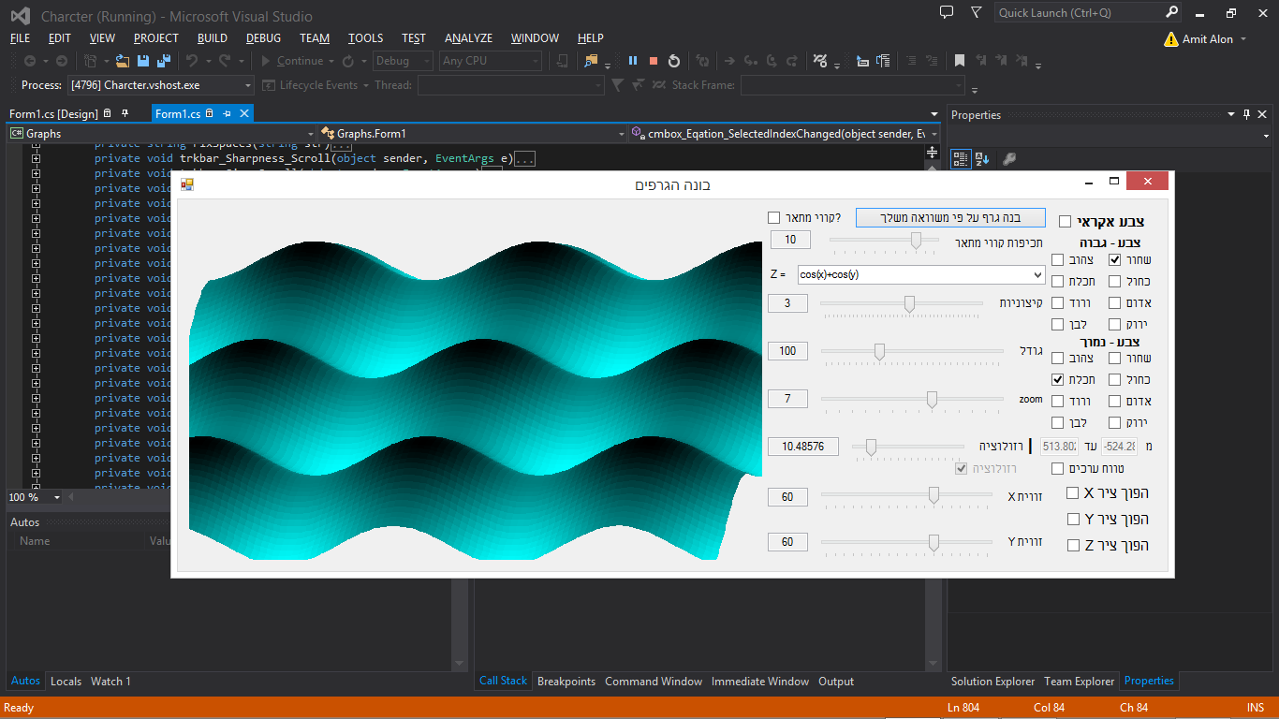הנה גרף עם זום 7 ורזולוציה 10.4857:

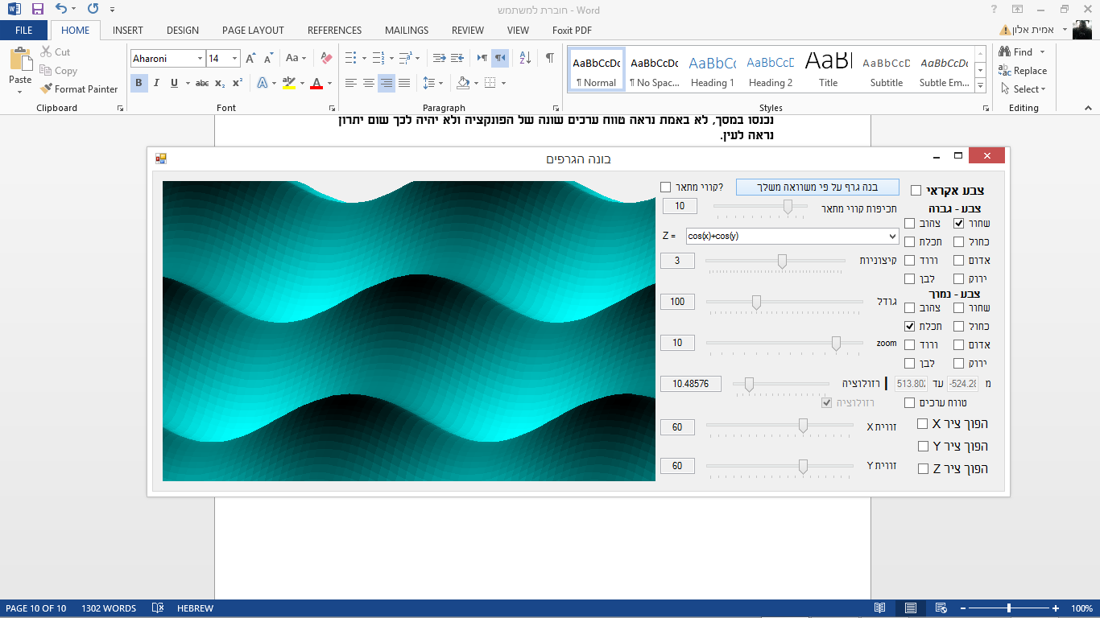והנה איך שהוא יראה לאחר שנגדיל את הזום ל10:

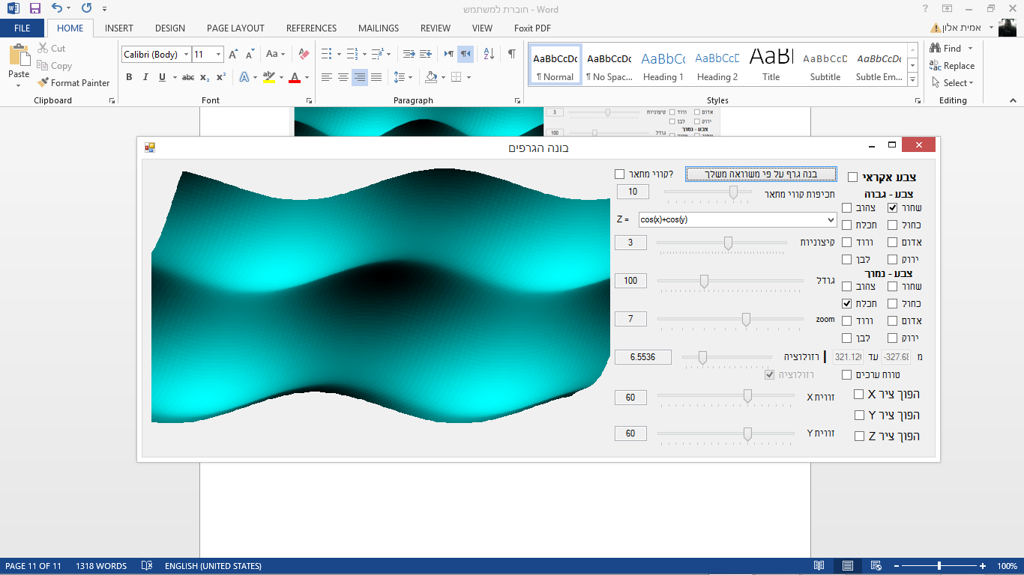לעומת איך שהוא היה נראה אם היינו משאירים את הזום על 7 ומקטינים את הרזולוציה ל6.5536:

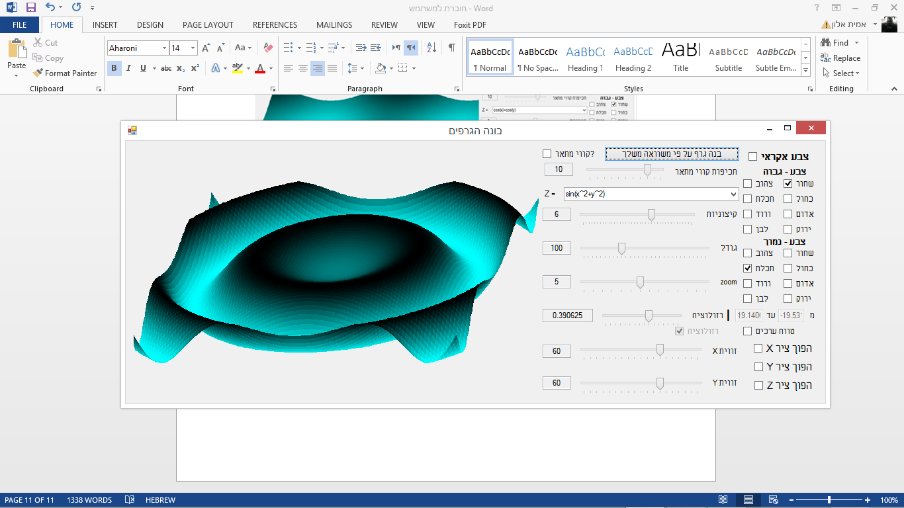דוגמא להגדלה של הרזולוציה לעומת הקטנה של הזום:  
הנה גרף עם זום 5 ורזולוציה 0.3906:

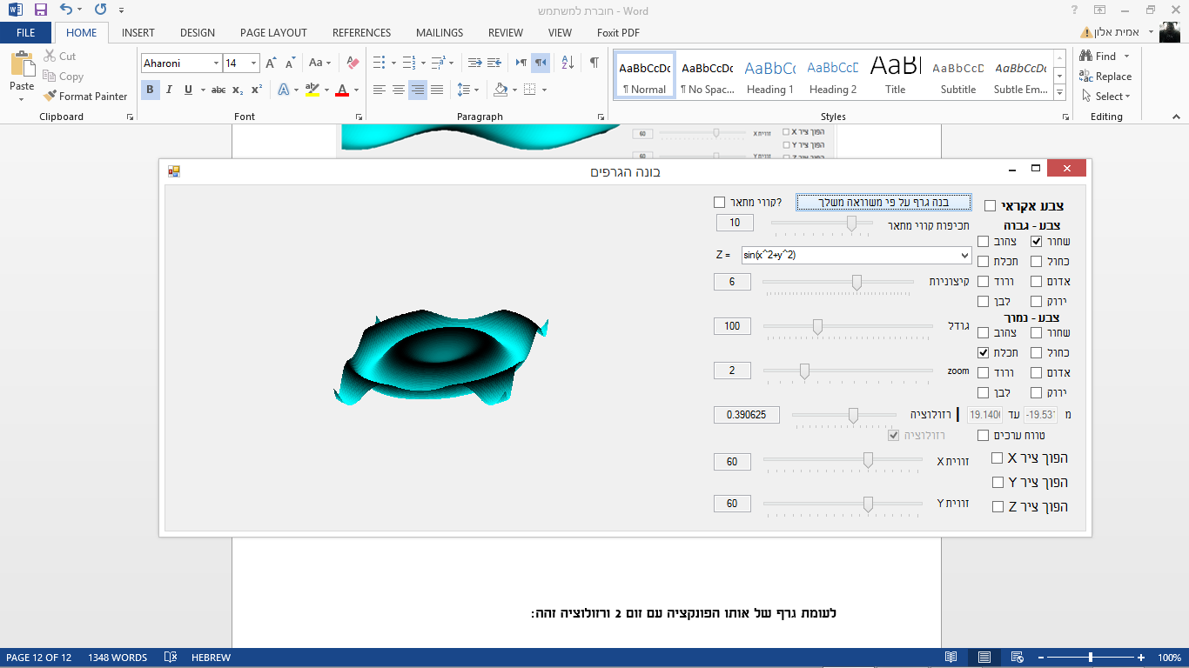והנה גרף של אותו הפונקציה עם זום 2 ורזולוציה זהה:

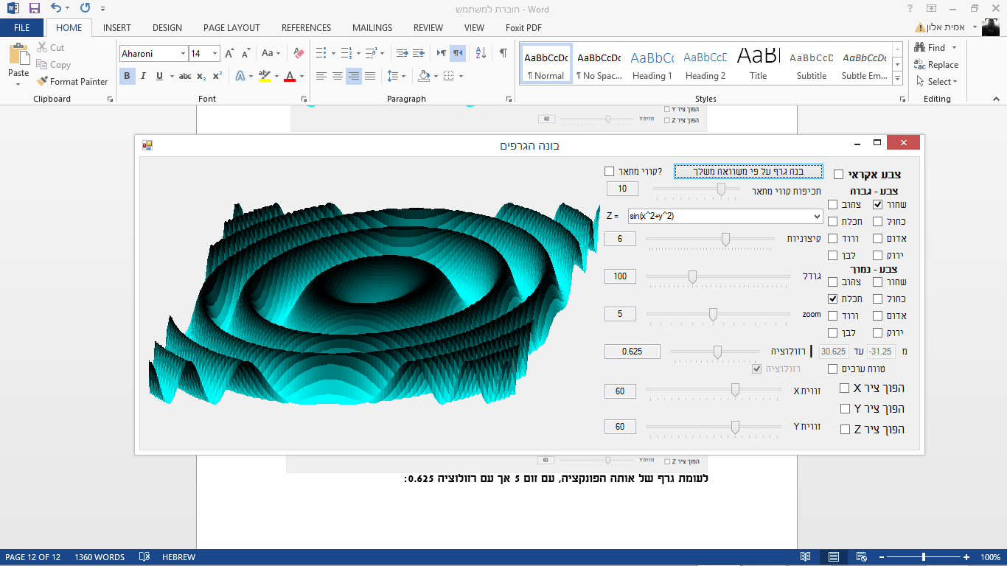לעומת גרף של אותה הפונקציה, עם זום 5 אך עם רזולוציה 0.625:

**טווח ערכים מוגדר מראש**

**כפי שראינו, תמיד הגרף שלנו ייצג את z בטווח ערכים קבוע של x וy. כאשר לא נסמן את התיבה שרשום לידה "טווח ערכים", ערכו יוחלט ויושפע מהרזולוציה(אשר מתארת את השינוי בערכים של x וy בין נקודות סמוכות) ומהערך של "גודל".**

**אך כאשר נסמן את התיבה שלידה רשום "טווח ערכים" במקום שטווח הערכים יקבע על פי הרזולוציה(כלומר השינוי של x וy בין נקודות סמוכות) ועל פי הערך של גודל(מספר הנקודות שהגרף מציג), הוא יקבע על פי הערכים שנכניס. אך כתוצאה מכך שטווח הערכים כרגע מוחלט על ידינו ולא תלוי ברזולוציה ובגודל, אנו מוותרים על השליטה בערך של הרזולוציה ובמקום זאת הערך של הרזולוציה כרגע מושפע מהטווח שהגדרנו ומהערך של גודל.**

**וזאת מכיוון שכבר יש לנו את הטווח שבהן הנקודות מוצגות, ואת כמות הנקודות, ולכן השינוי בx וy בין נקודות סמוכות, לא יכול להיות מה שנרצה ולא ניתן לנו להחליט עליו, מכיוון שיש רק ערך אחד אפשרי שיביא לאותו טווח ערכים(מדובר כרגע רק על אורך הטווח, שזה ההפרש בין הערך הגדול ביותר לערך הקטן ביותר בטווח – ואין שום משמעות נפרדת לערך הגדול ביותר או לקטן ביותר אלא רק להפרש ביניהם)**

**בנוסף, כאשר אנו מגדירים מעצמנו את טווח הערכים אנו לא חייבים לבחור בטווח ערכים "סימטרי" או יחסית סימטרי ביחס ל0. כלומר אנו לא חייבים להגדיר את הטווח מלדוגמא -50 עד 49, אלא, ניתן גם אם רוצים להגדיר את הטווח מלדוגמא 5 עד 80 או -5.4321 עד 1589.**

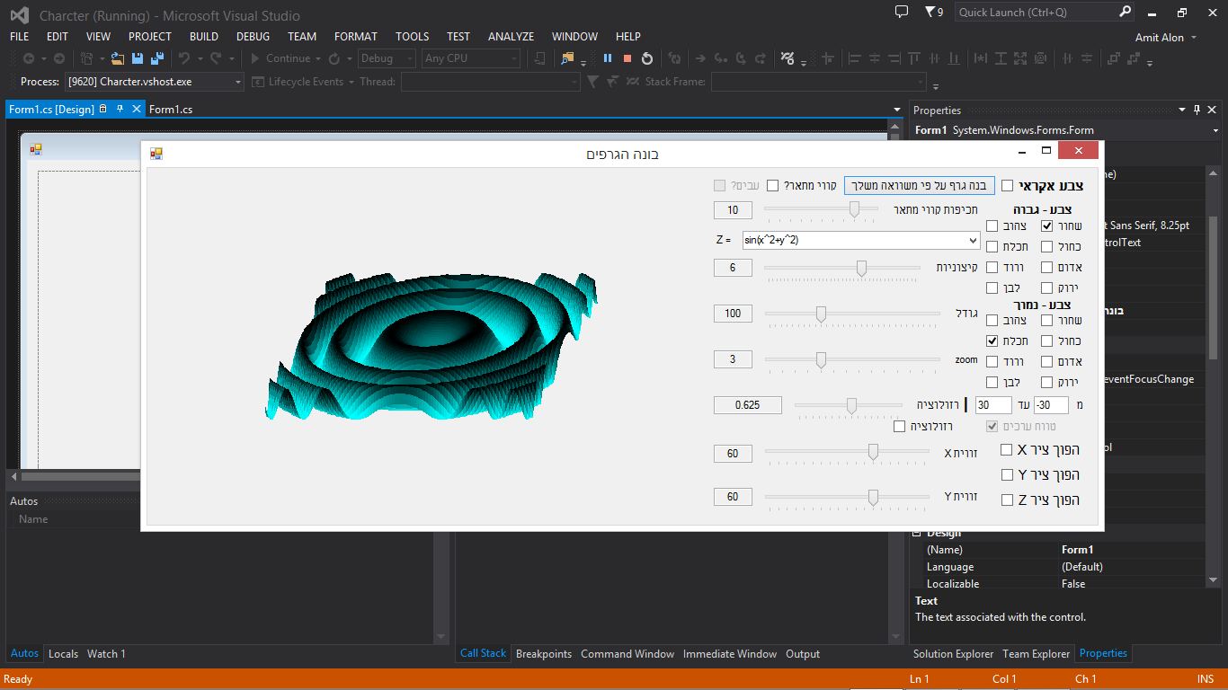**לדוגמא הנה גרף של פונקציה בטווח של -30 עד 30:**

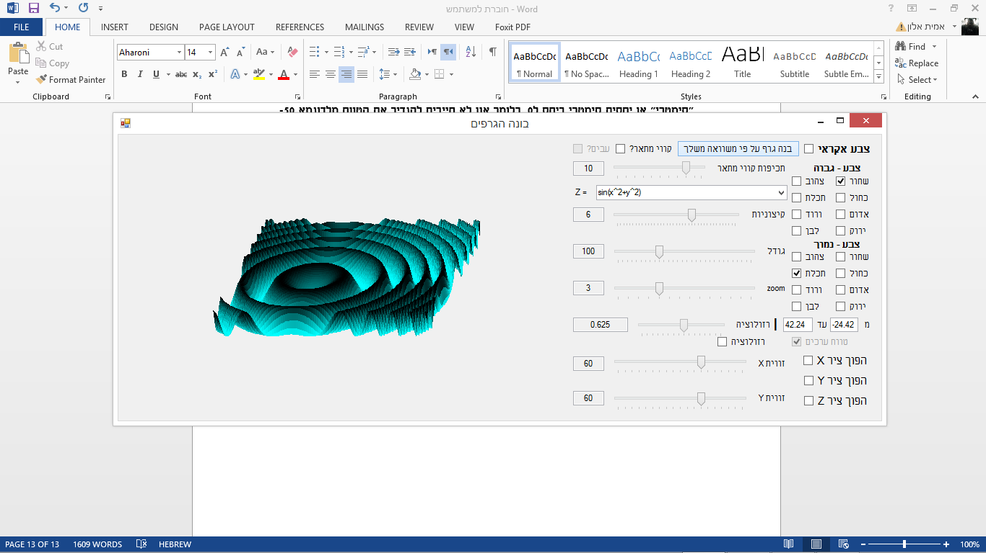**והנה גרף של אותה פונקציה בטווח ערכים -24.42 עד 42.24:**

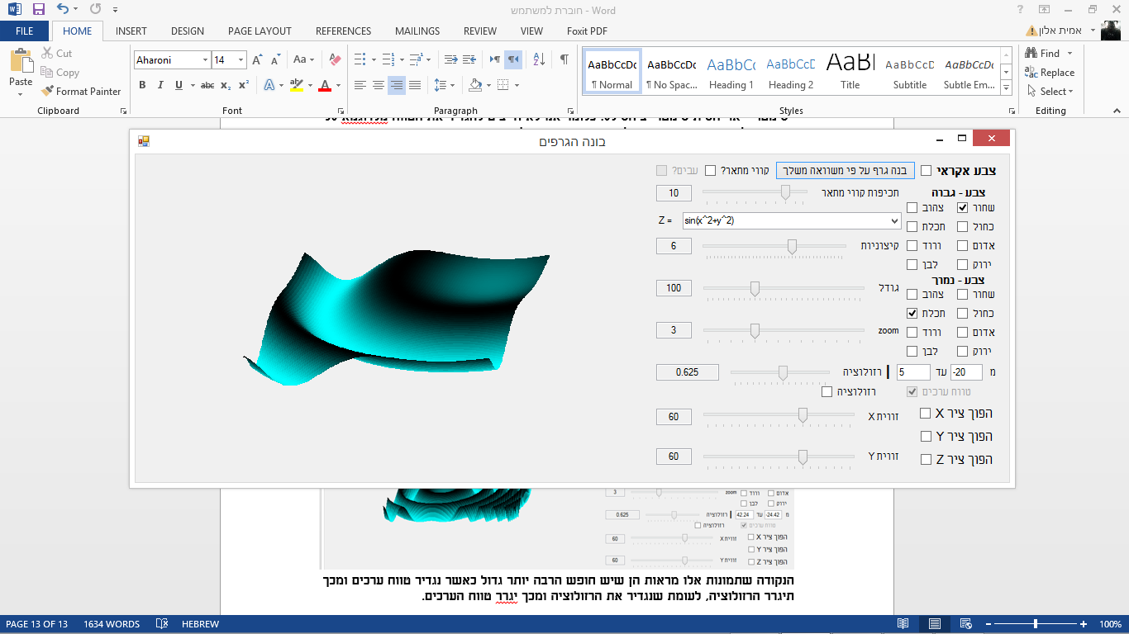**והנה אותו גרף שוב בטווח ערכים של -20 עד 5:**

**הנקודה שתמונות אלו מעבירות היא שיש חופש הרבה יותר גדול כאשר נגדיר טווח ערכים ומכך תיגרר הרזולוציה, לעומת שנגדיר את הרזולוציה ומכך יגרר טווח הערכים.**

**בנוסף, לשינוי פרופורציונלי של הערך המינימלי והמקסימלי יש השפעה זהה למראה הגרף כמו לשינוי הרזולוציה. זאת מכיוון שכאשר נגדיל את טווח הערכים הרזולוציה תגדל, וכאשר נקטין את טווח הערכים הרזולוציה תקטן. ולכן גם אין צורך בהדגמה עם תמונות להשפעה של הגדלה והקטנה של טווח הערכים, מכיוון שהן יהיו זהות לתמונות המדגימות את ההשפעה של הגדלה והקטנה של רזולוציה על הגרף.**

זווית

בעזרת שינוי הערכים של "זווית x" ו"זווית y" ניתן לשנות את הזווית ממנה אנו מסתכלים על הגרף.

"זווית x" אחראי על הזווית של הציר האופקי, בעוד זווית "y" אחראי על הזווית של הציר האנכי.

כלומר הערך של זווית x אחראי על שינוי זווית שממנה רואים את הגרף בצורה זו:

90

0

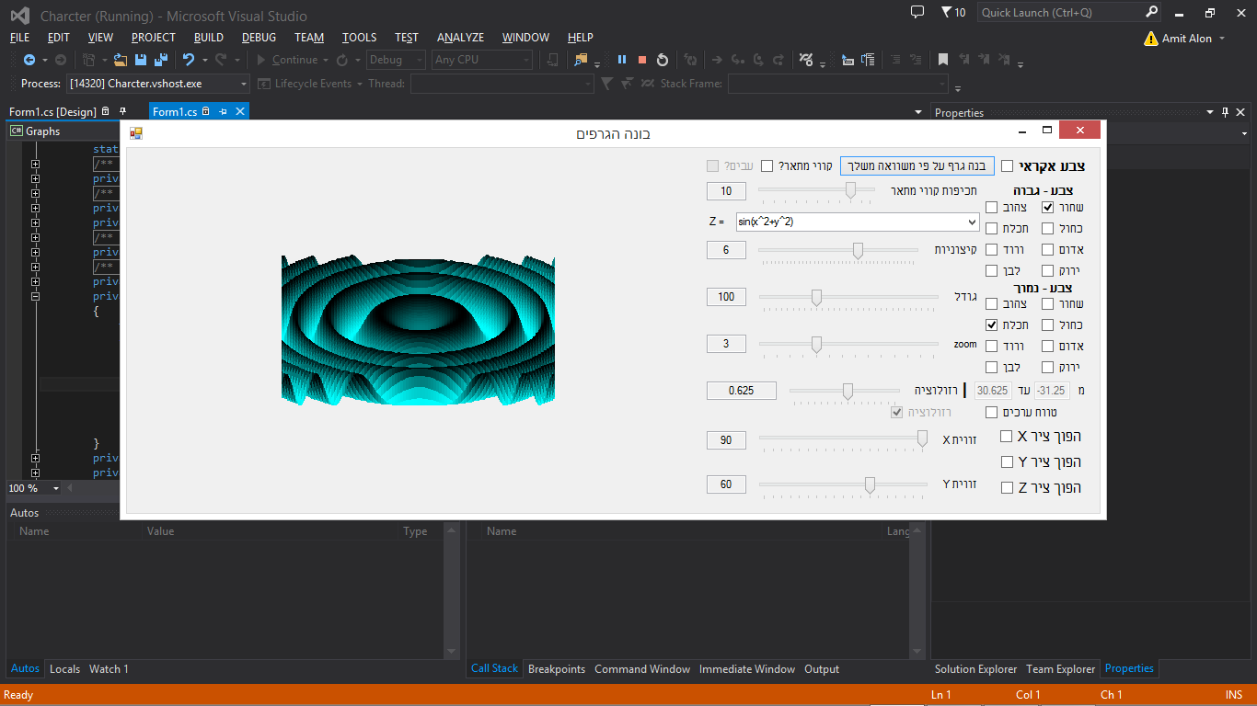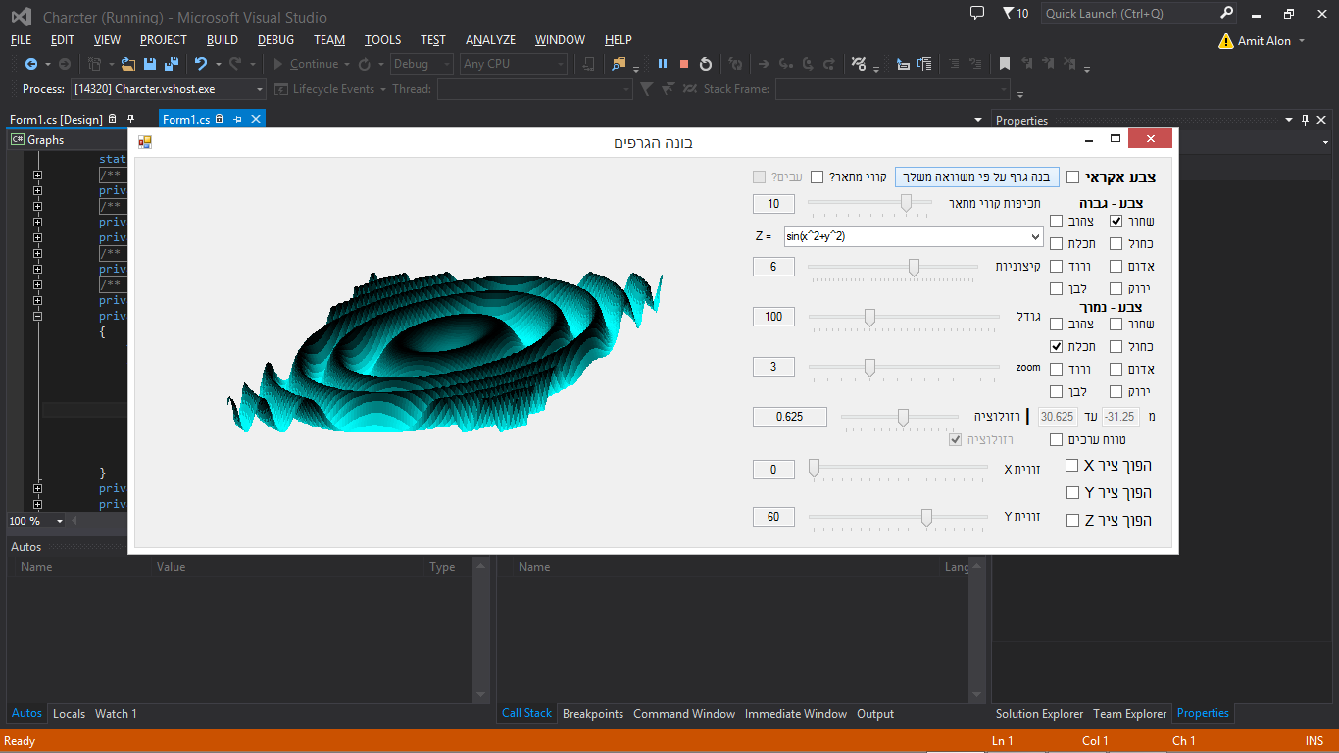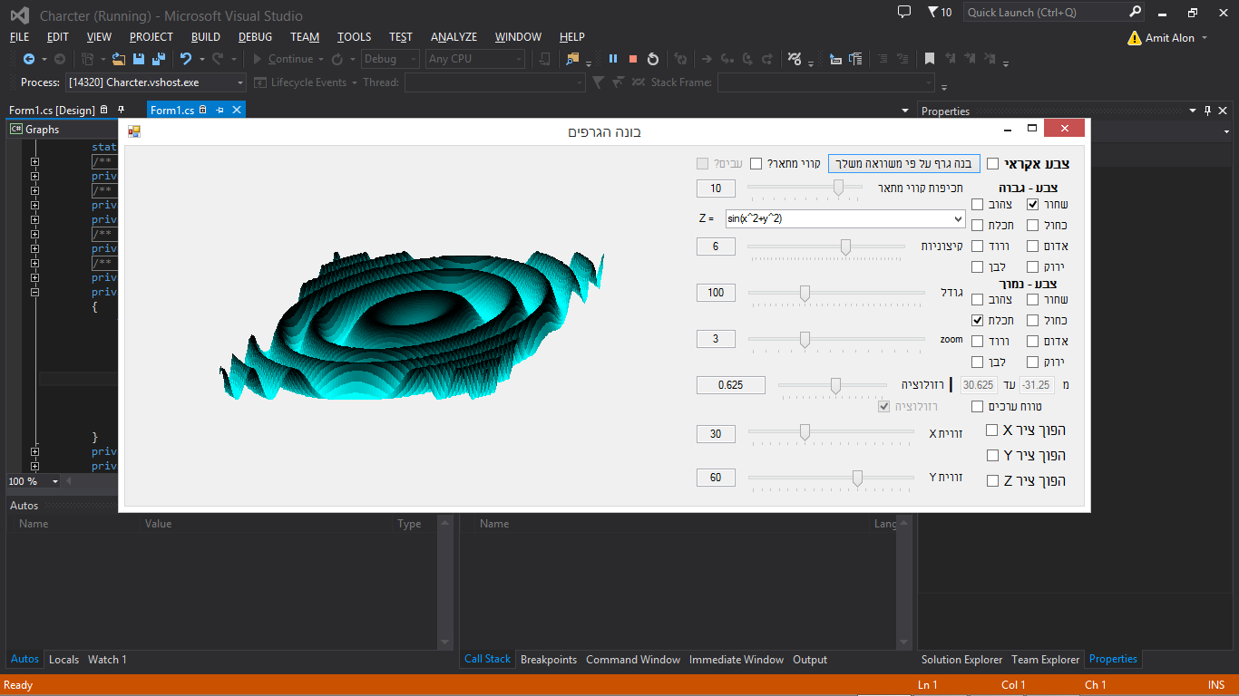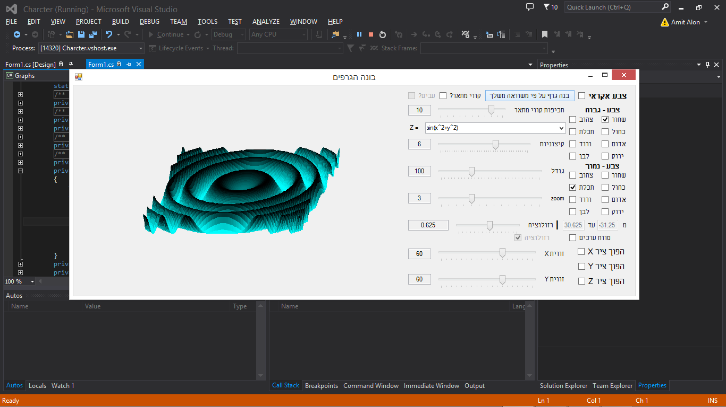

והערך של y אחראי על שינוי הזווית שממנה רואים את הגרף בצורה זו:

90

0

90

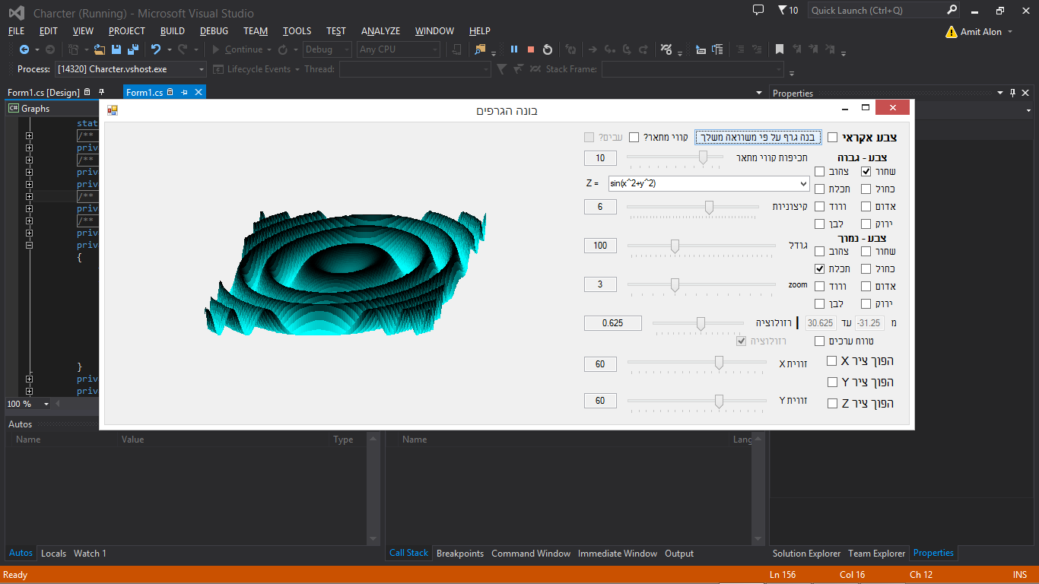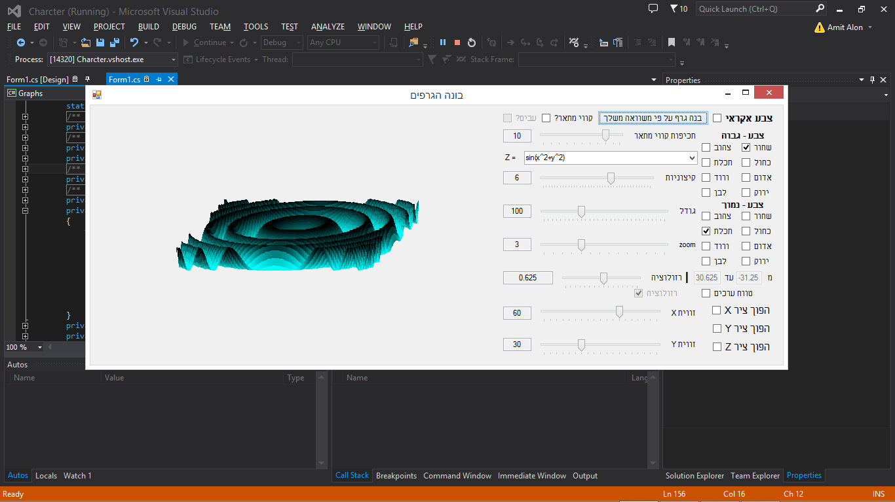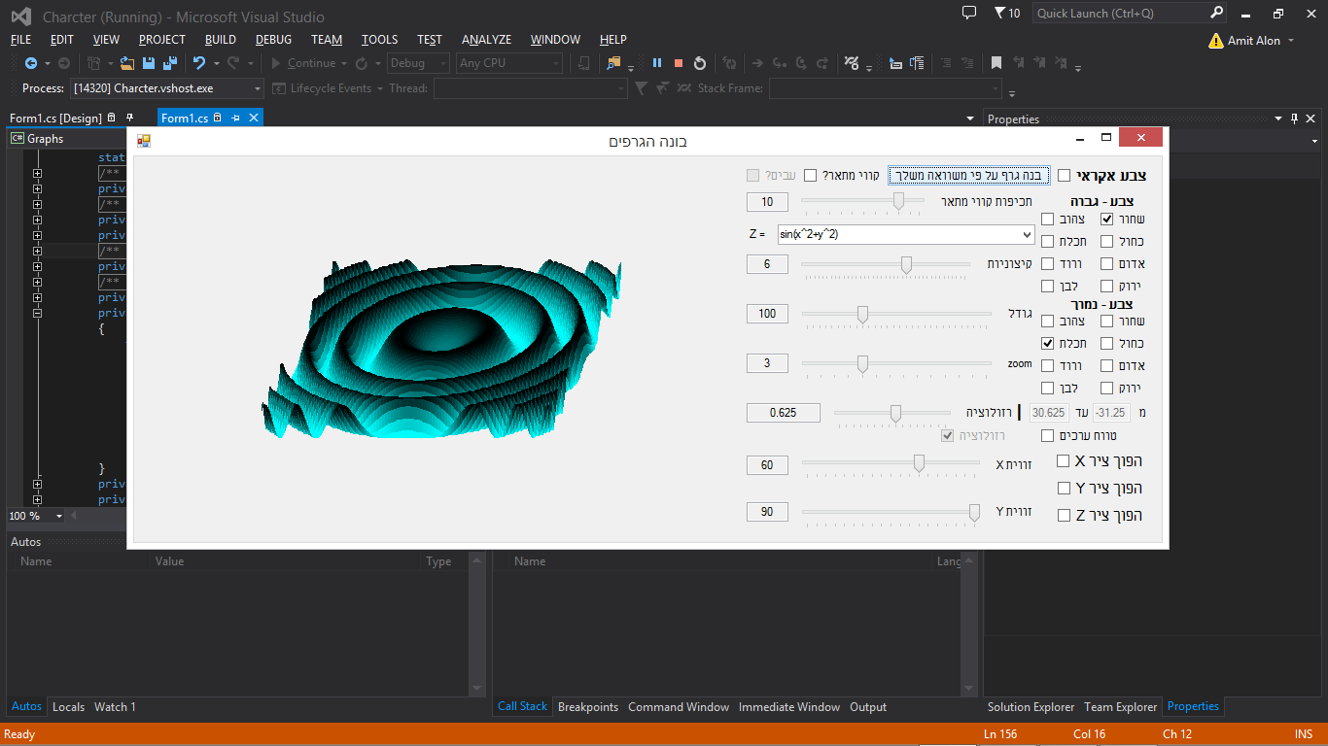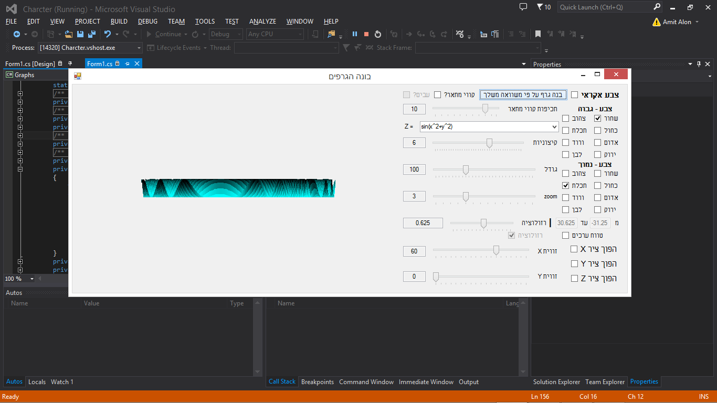

צבעים

על ידי סימון של הקופסאות אשר נמצא בפינה הימנית העליונה של החלון ניתן לשנות את הצבעים של בגרף שיבנה.

יש צורך לסמן תיבה אחת שמתארת לאיזה צבע יהפך אזור ככל שהוא יותר גבוה, ולסמן תיבה אחת שמתארת לאיזה צבע יהפוך אזור ככל שהוא נמוך יותר.

לא ניתן לסמן שני צבעים מאותו סוג(כלומר שני צבעים שמשפיעים על צבעו של אזור ככל שהוא נמוך יותר או שני צבעים שמשפיעים על צבעו של אזור ככל שהוא גבוה יותר)

במידה ולא נבחר בצבע לגרף לאחד מסוגי הצבעים(גבוה או נמוך), ברירת המחדל היא שחור.

מומלץ לא לבחור באותו הצבע לשני הסוגים כך שיהיה ניתן לראות יותר בברור את הבדל הגבהים בגרף.

הנה דוגמאות לשילובי צבעים מומלצים לגרף:

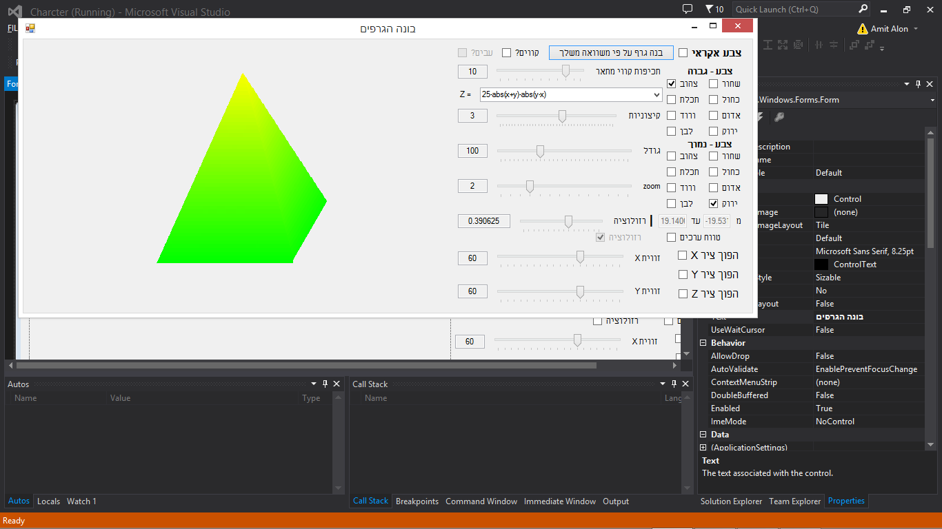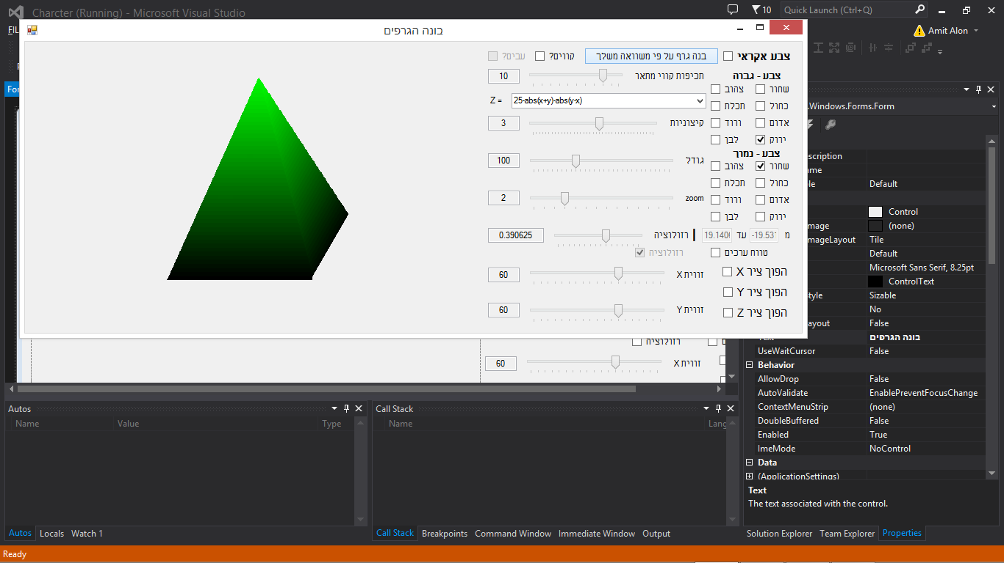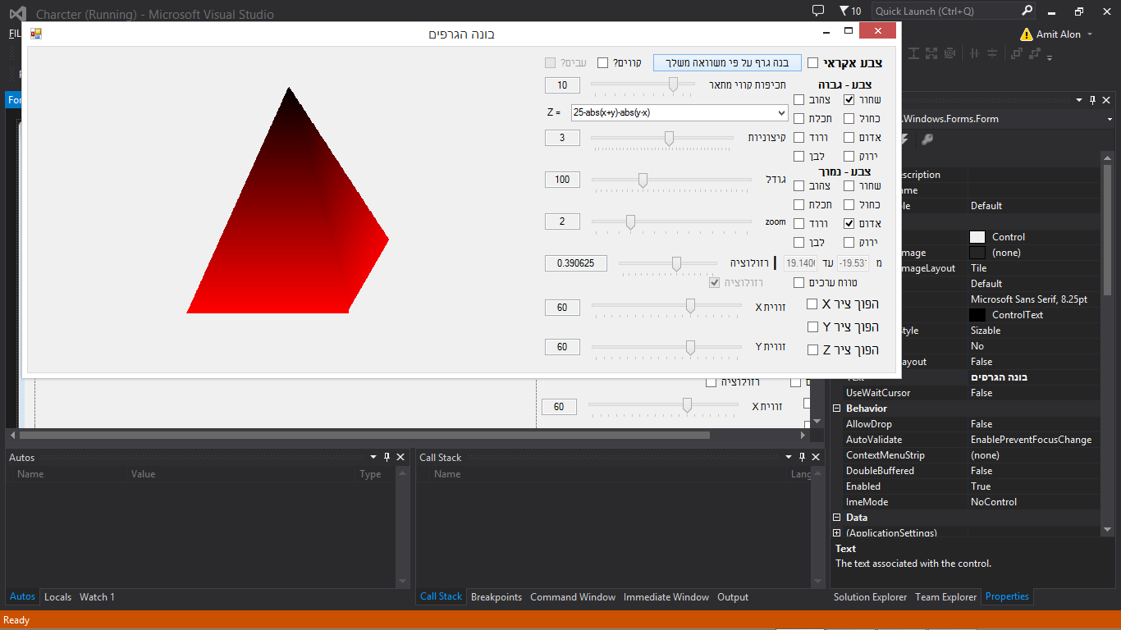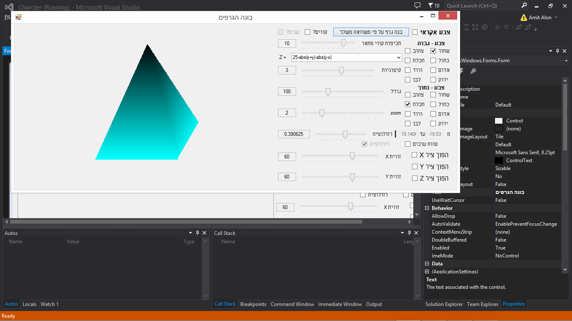

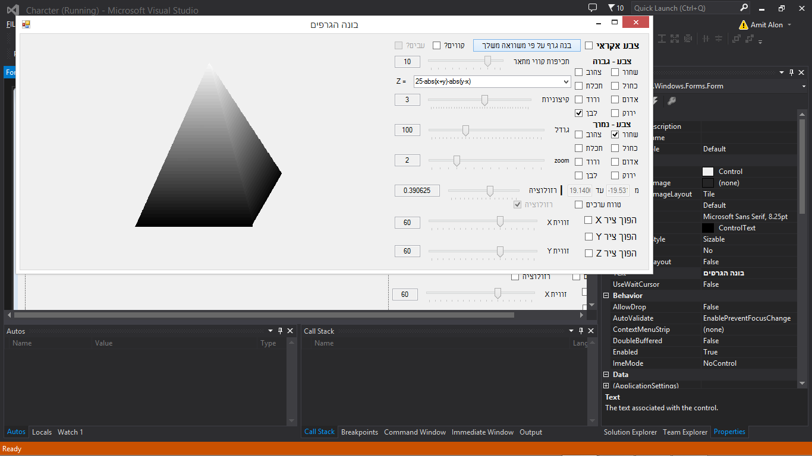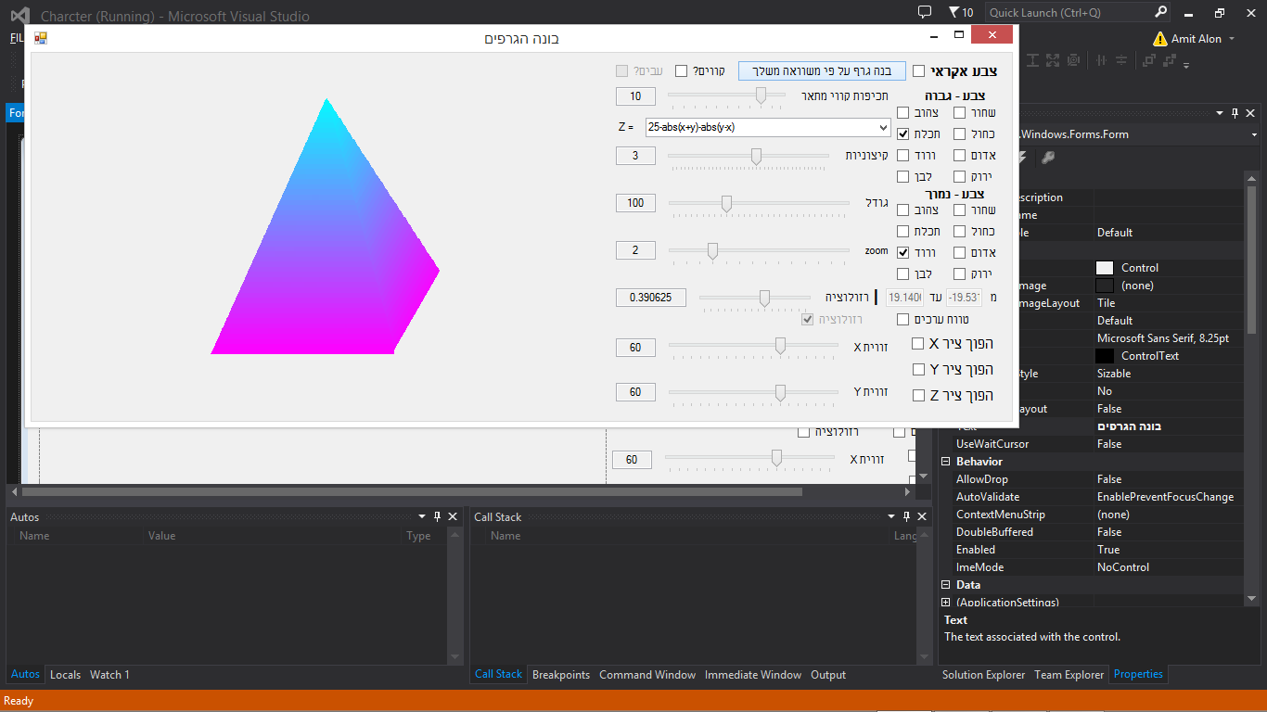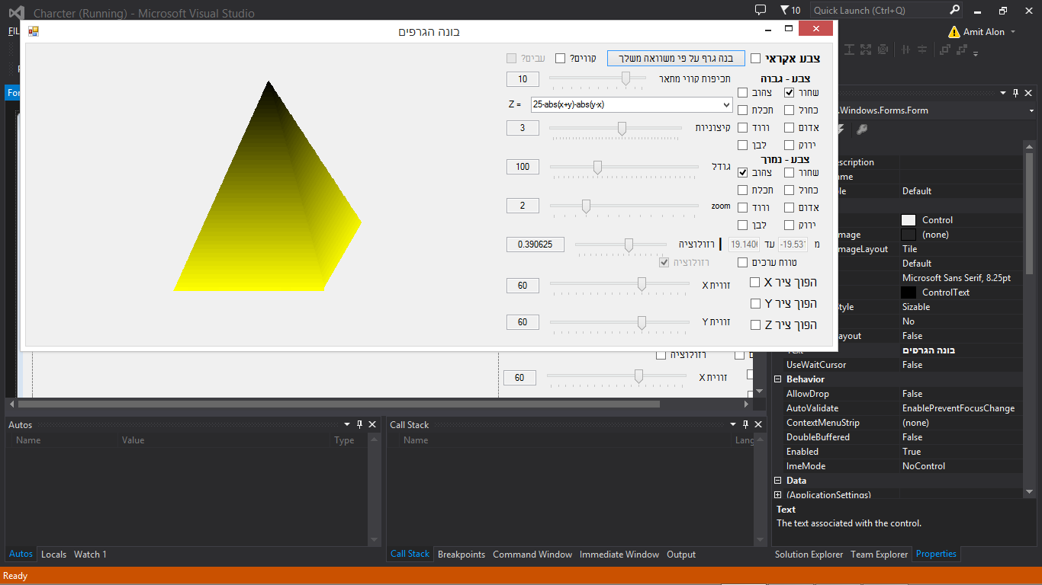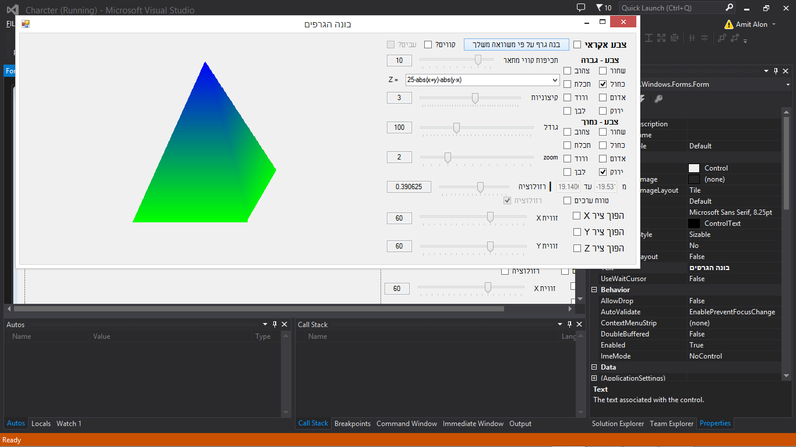

בנוסף לקביעה מראש של צבעי הגרף, קיימת אפשרות נוספת – כאשר נסמן את הקופסה "צבע אקראי" צבע הגרף שלנו יקבע בצורה אקראית, אשר גם מאפשרת לו להיות בנוי משילוב של יותר מ2 צבעים, ושל צבעים יותר מגוונים מ8 האפשרויות הניתנות בתוכנית.

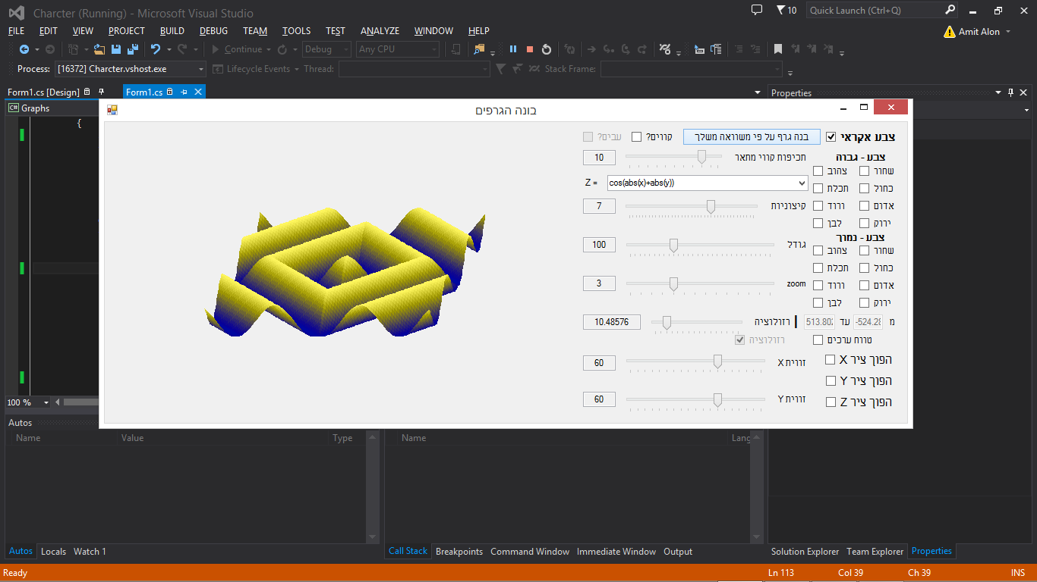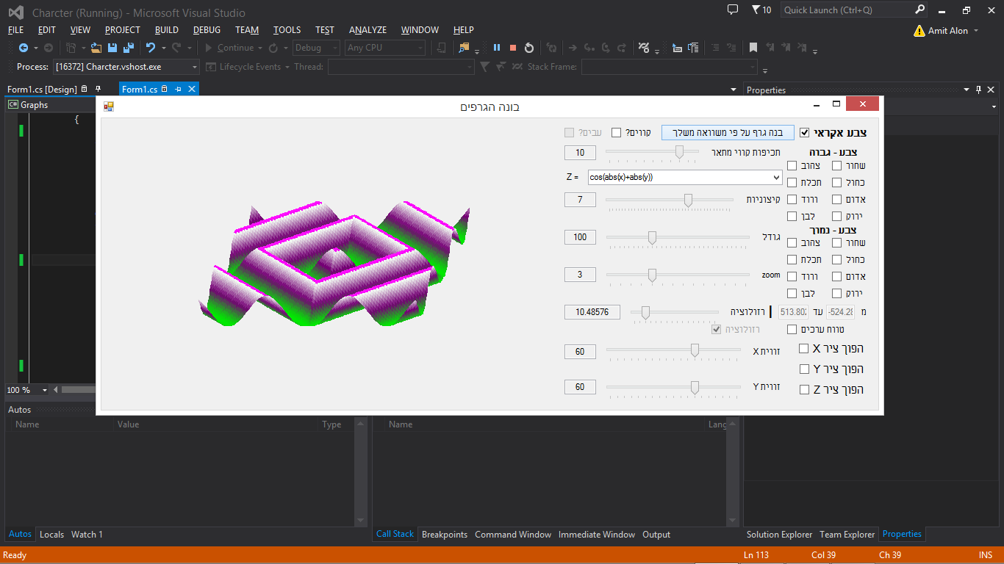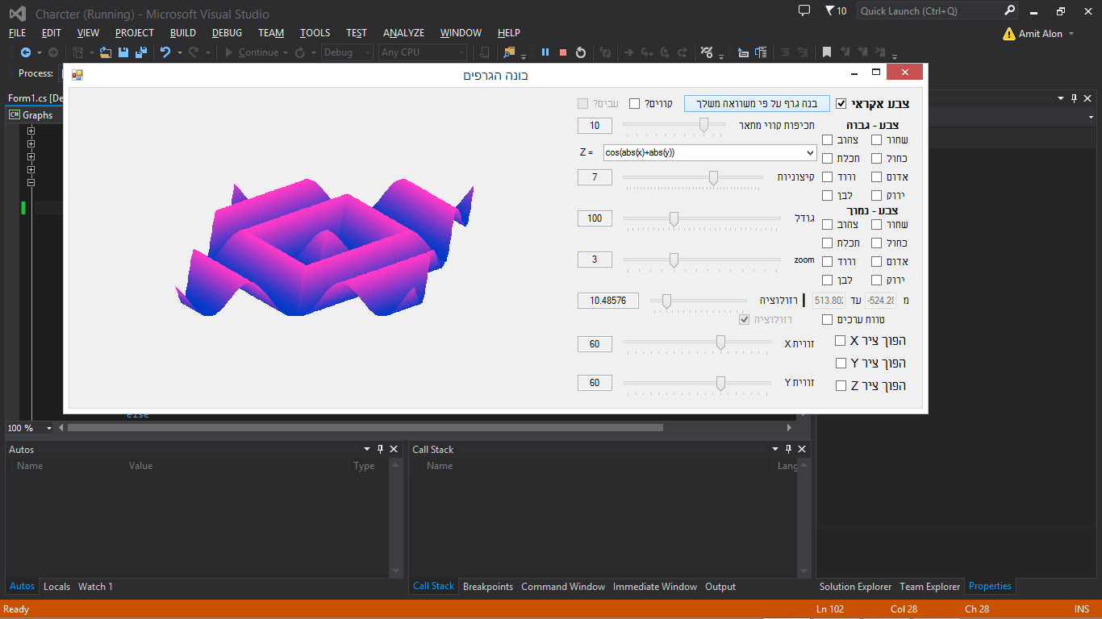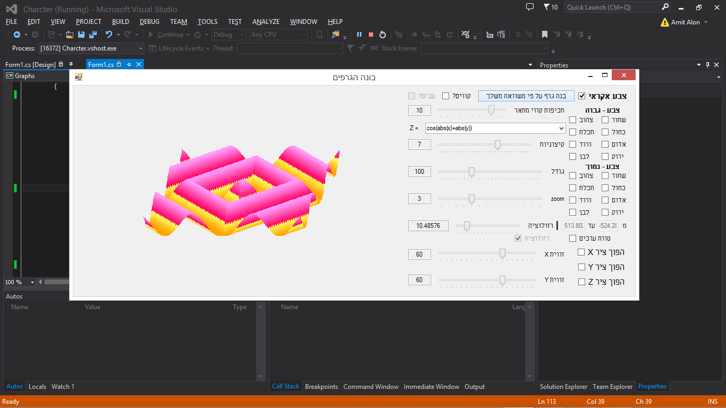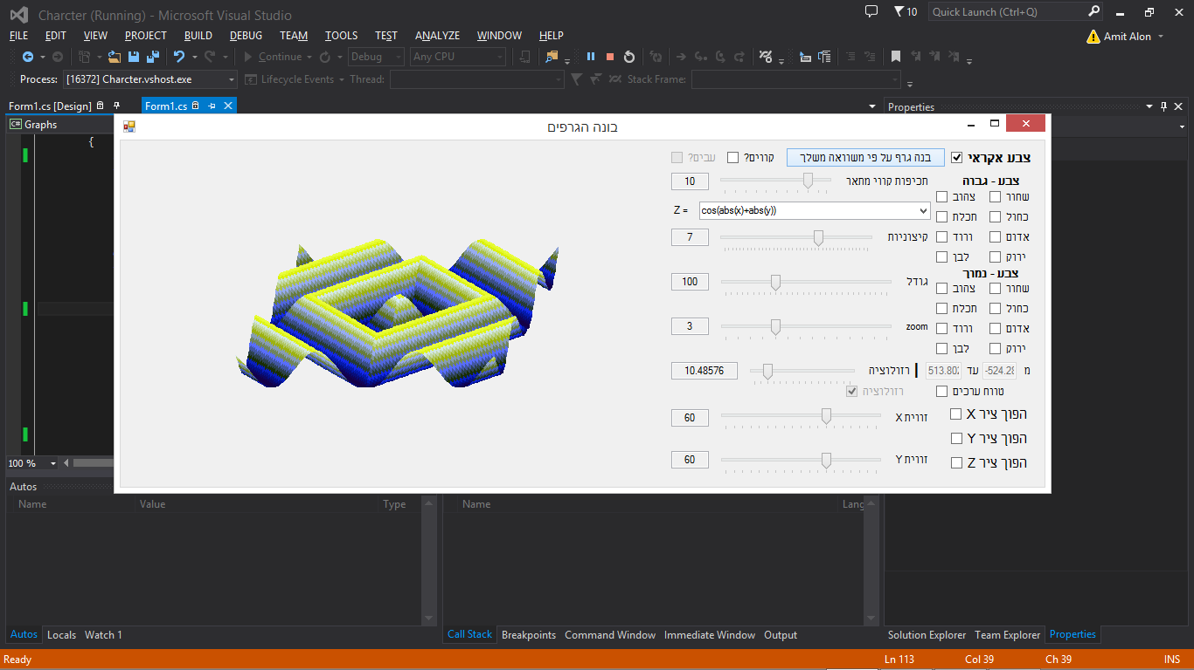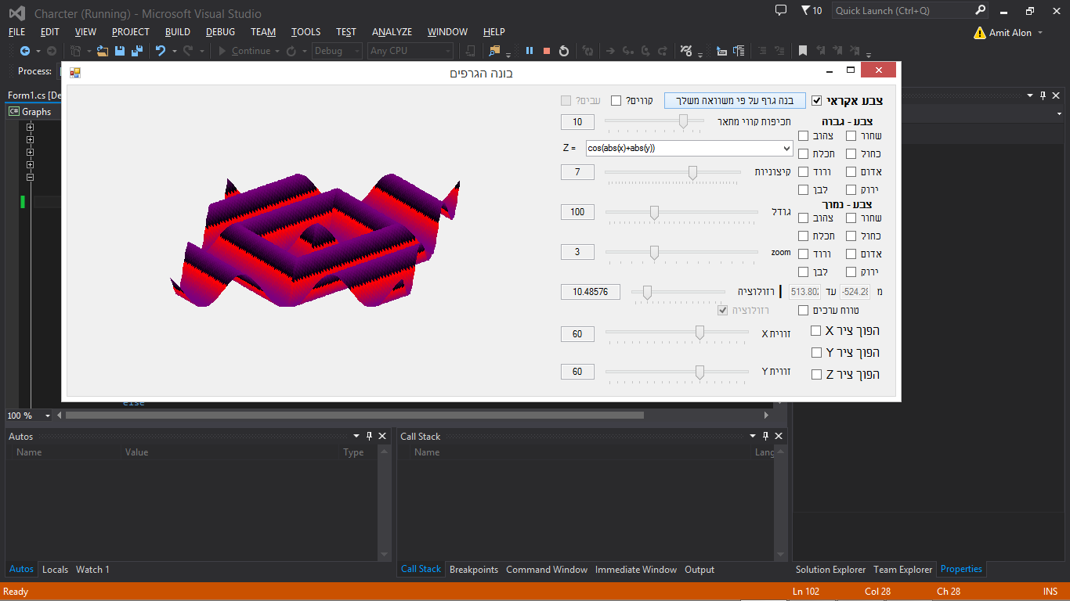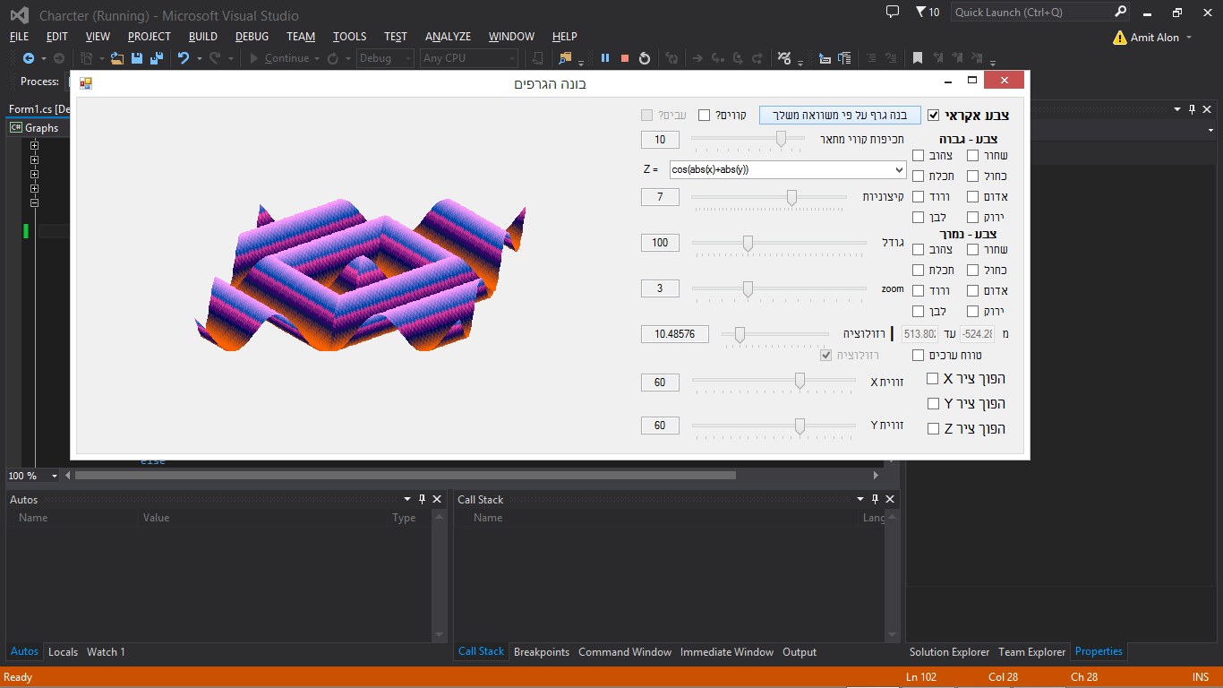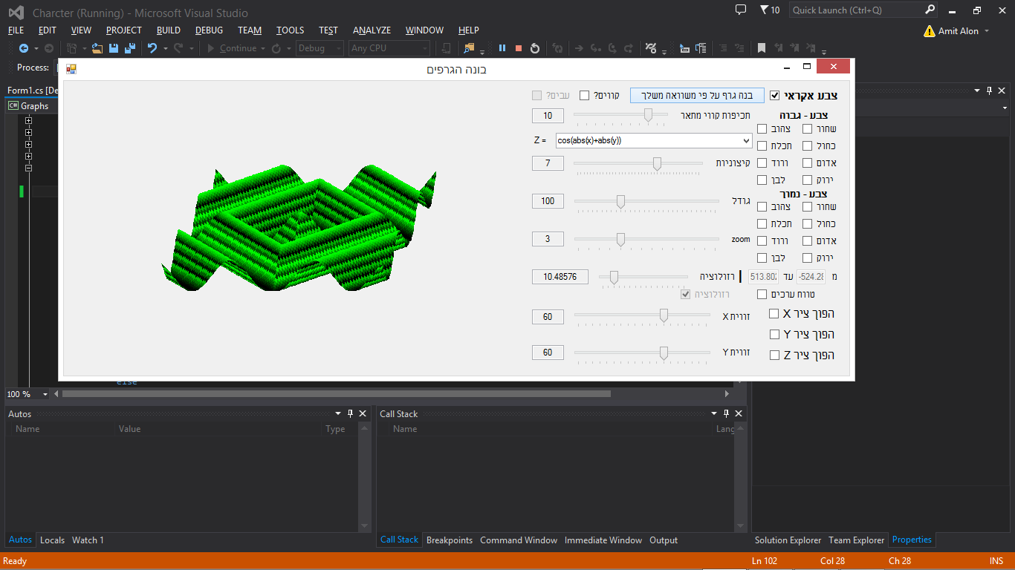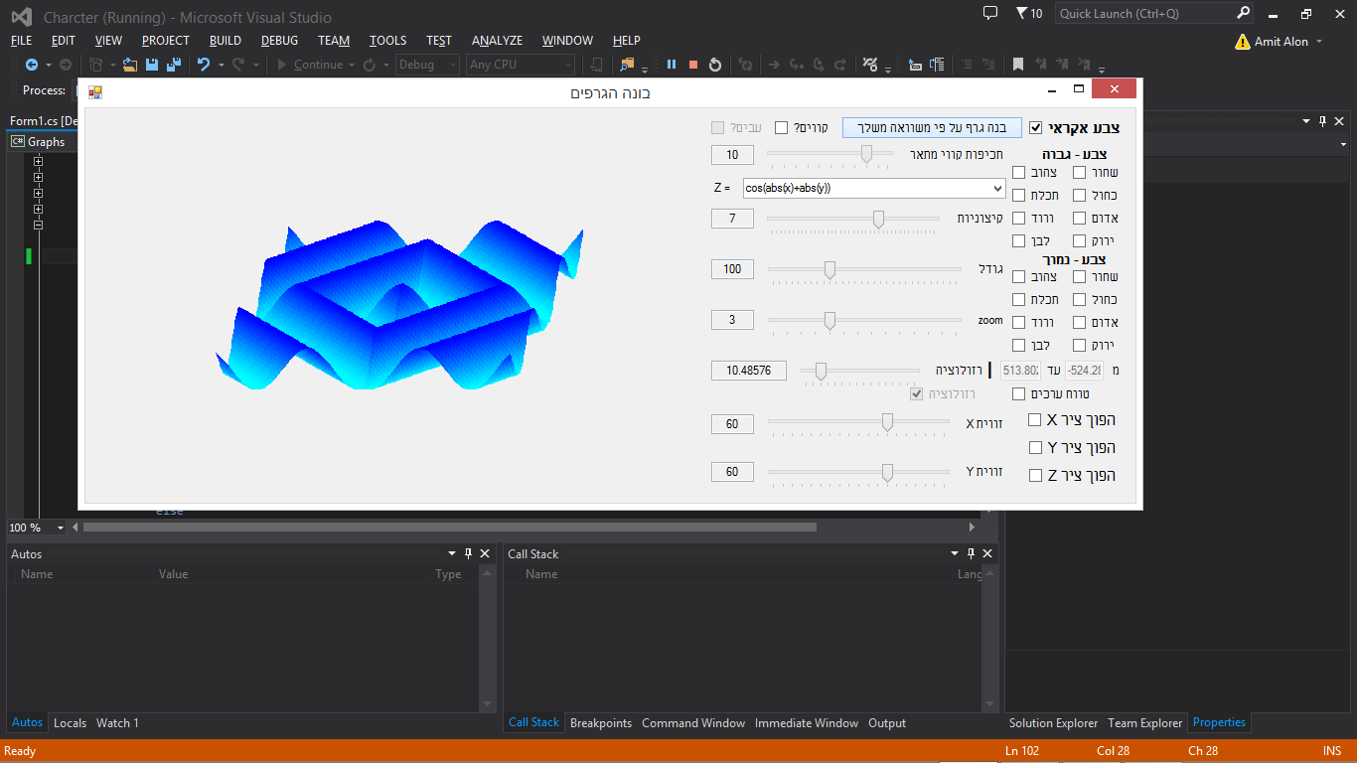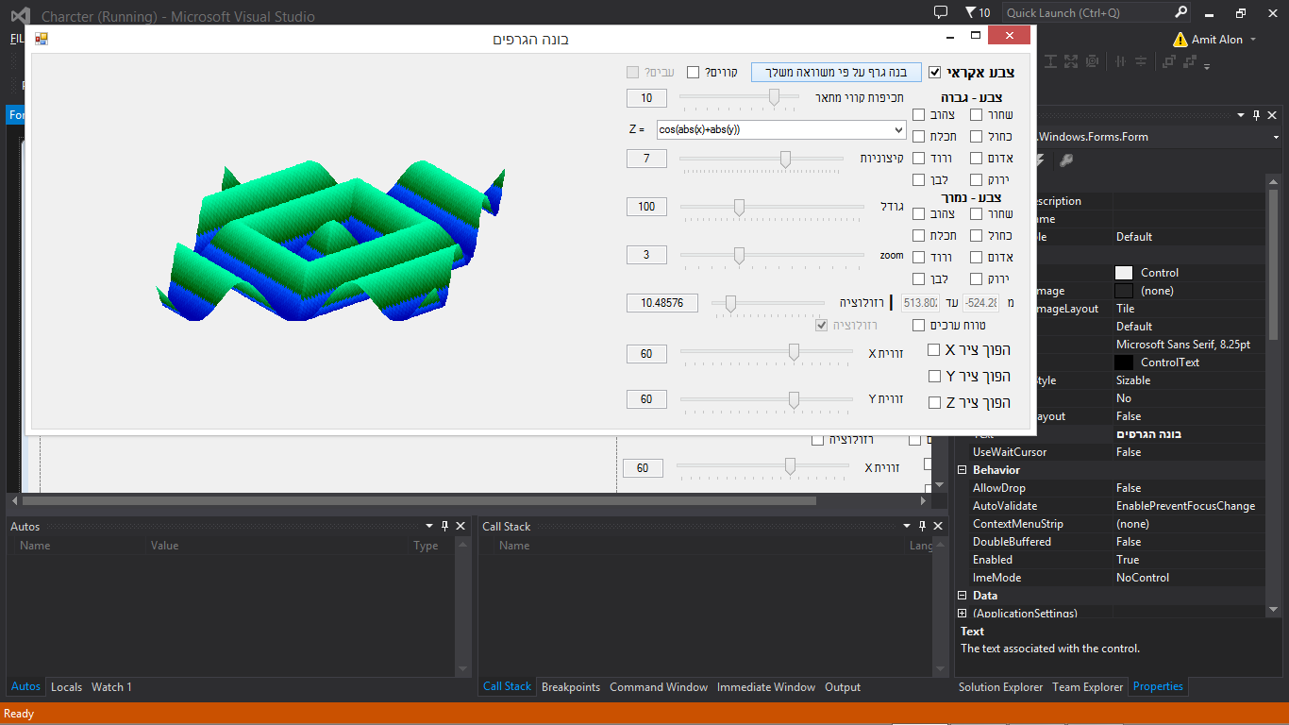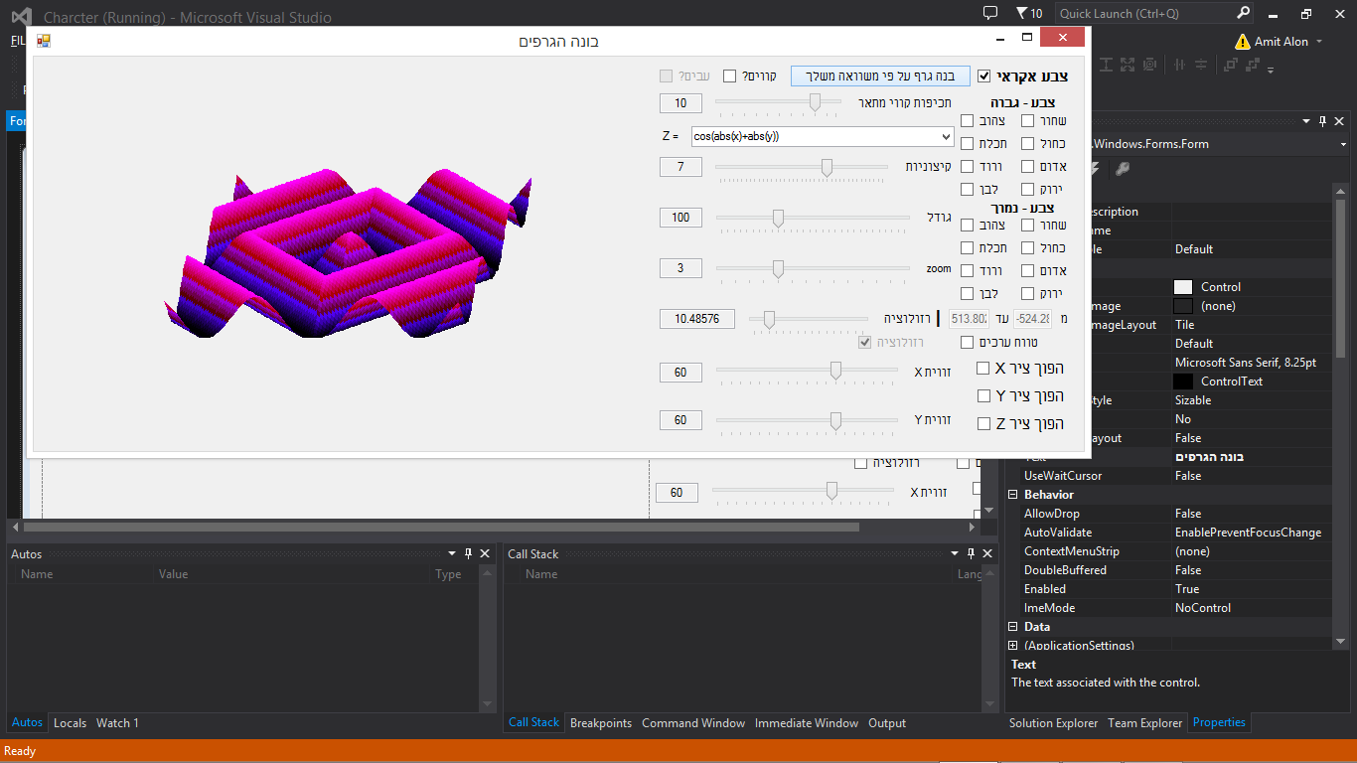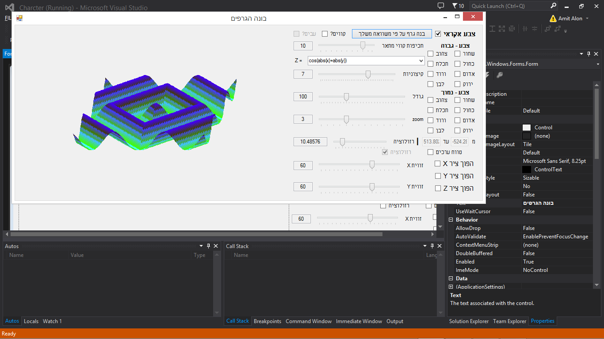הנה דוגמאות לגרפים שונים של אותה הפונקציה שנצבעו בצורה אקראית:

היפוך צירים:

ניתן להפוף את הגרף על פי כל אחד מציריו: x, y, z ואו על פי כמה מהם בו זמנית.

דוגמא להיפוך גרף על ציר הx ואו הy שלו:

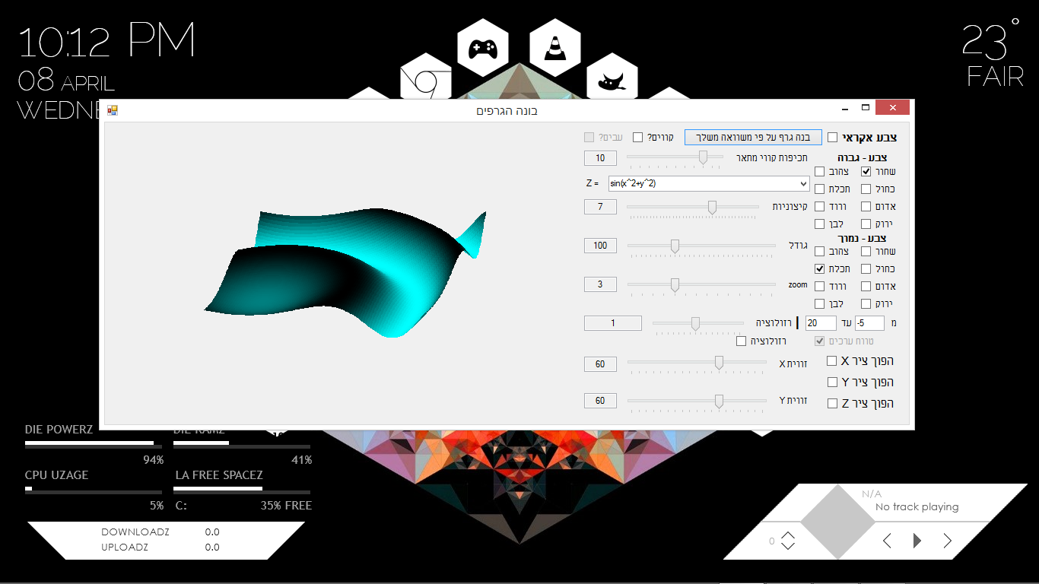הנה הגרף לפני ההיפוך:

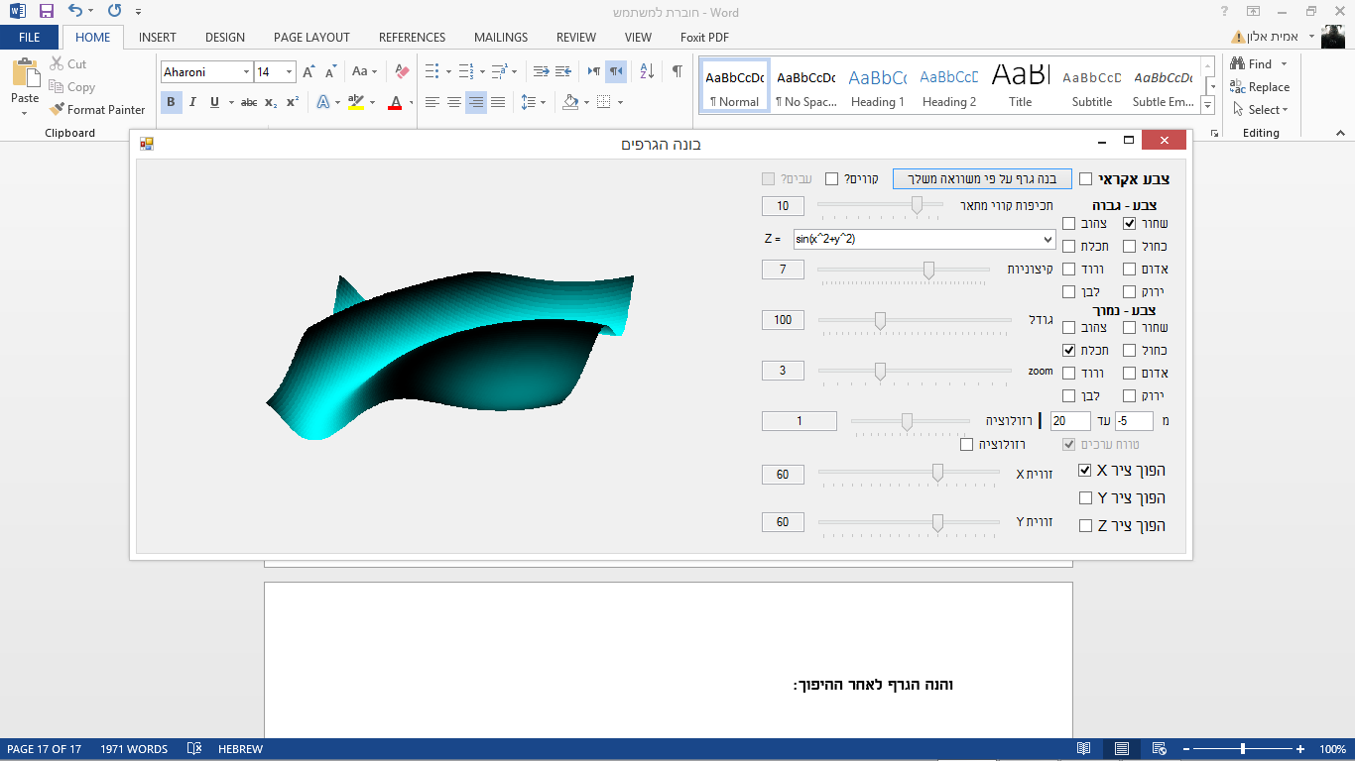והנה הגרף לאחר היפוך ציר הx:

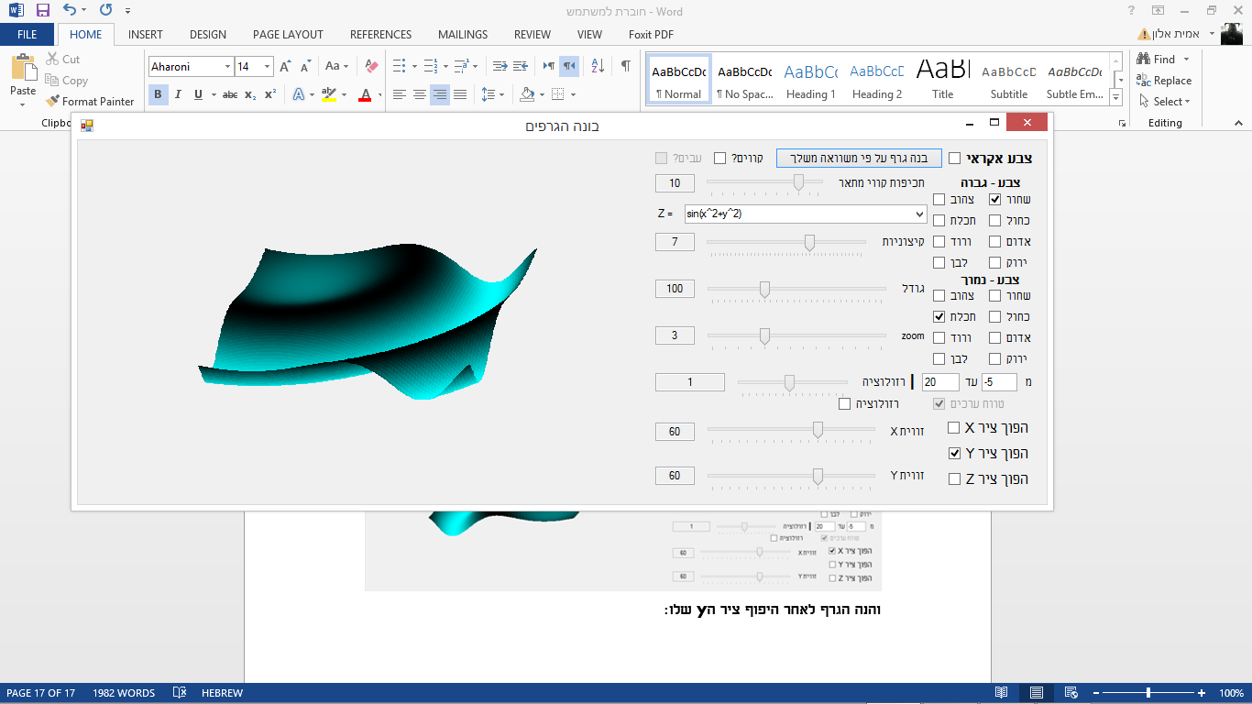והנה הגרף לאחר היפוך ציר הy שלו:

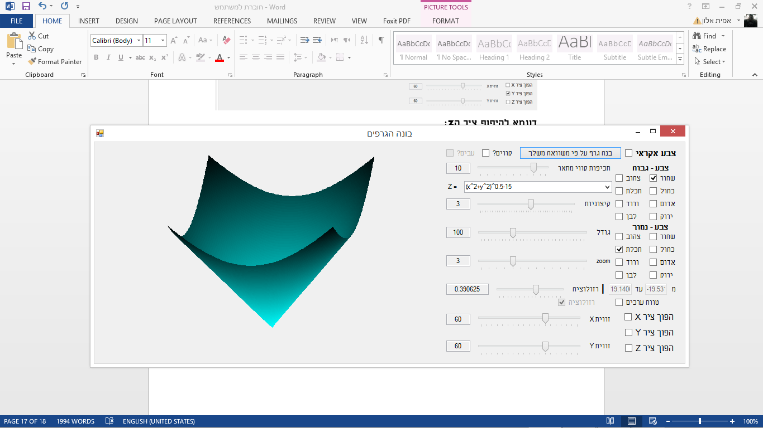דוגמא להיפוף ציר הz:  
הנה הגרף לפני ההיפוך:

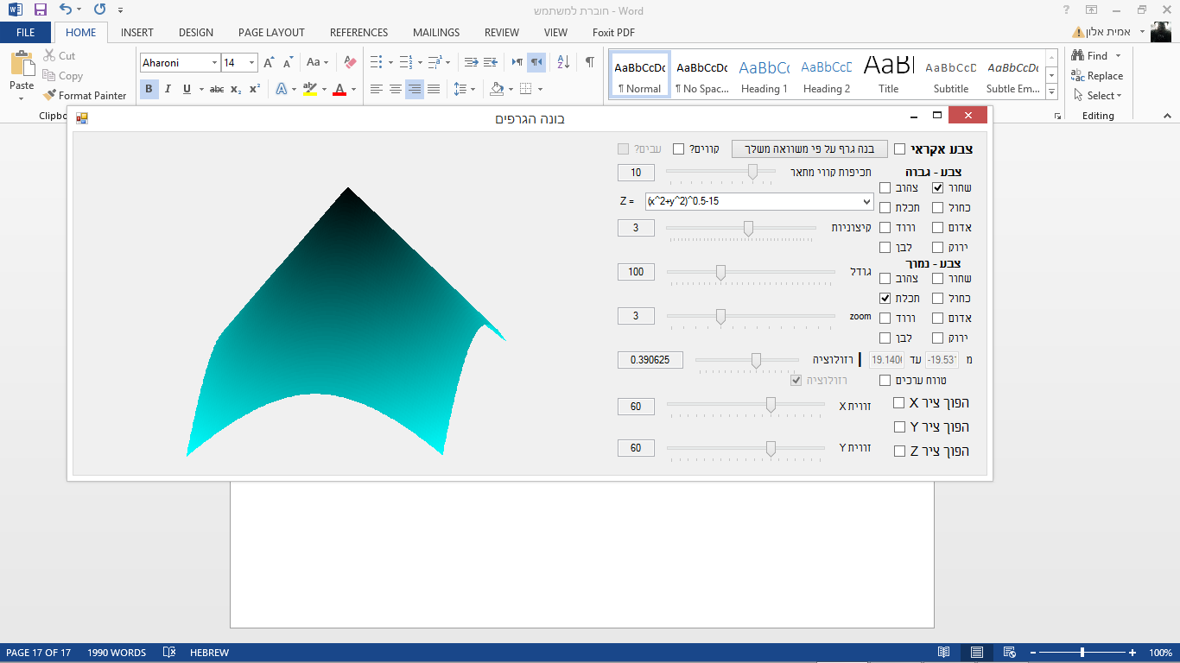והנה הגרף לאחר ההיפוך:

רשת קווים

על ידי סימון הקופסה שלידה רשום "רשת קווים?" ניתן להציג רשת קווים על הגרף.  
רשת קווים זו יכולה לתת לנו תפיסה יותר טובה של ערכי הגרף ושל שינויו על פי טווחי ערכים שונים.   
צבע הקו משתנה בהתאם לצבע שהוא עומד עליו, והוא תמיד יהיה הצבע הנגטיבי לצבע שעליו הוא עומד.  
בנוסף לאחר שהקופסה שלידה רשום "רשת קווים?" מסומנת ניתן לסמן את הקופסה שלידה רשום "עבים?" אשר תגרום לקווים של הרשת להיות עבים יותר. מומלץ לסמן תיבה זו אך רק במידה ותכיפות הקווים גדולה מ2.  
מלבד זה ניתן לשנות את תכיפות ומספר הקווים על ידי שינוי הערך "תכיפות קווים". ערך זה קובע כל כמה נקודות יופיע קו. כלומר אם הערך של תכיפות קווים הוא 1 סימן שיהיה קו שיחבר בין כל נקודה.

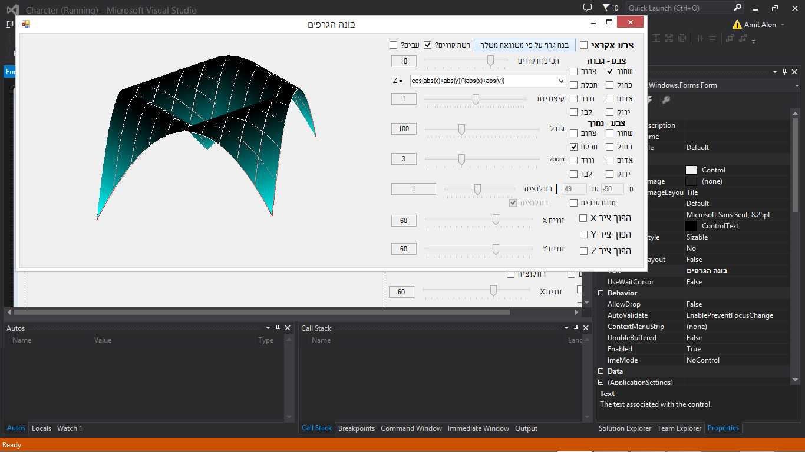הנה גרף עם רשת קווים מעליו:

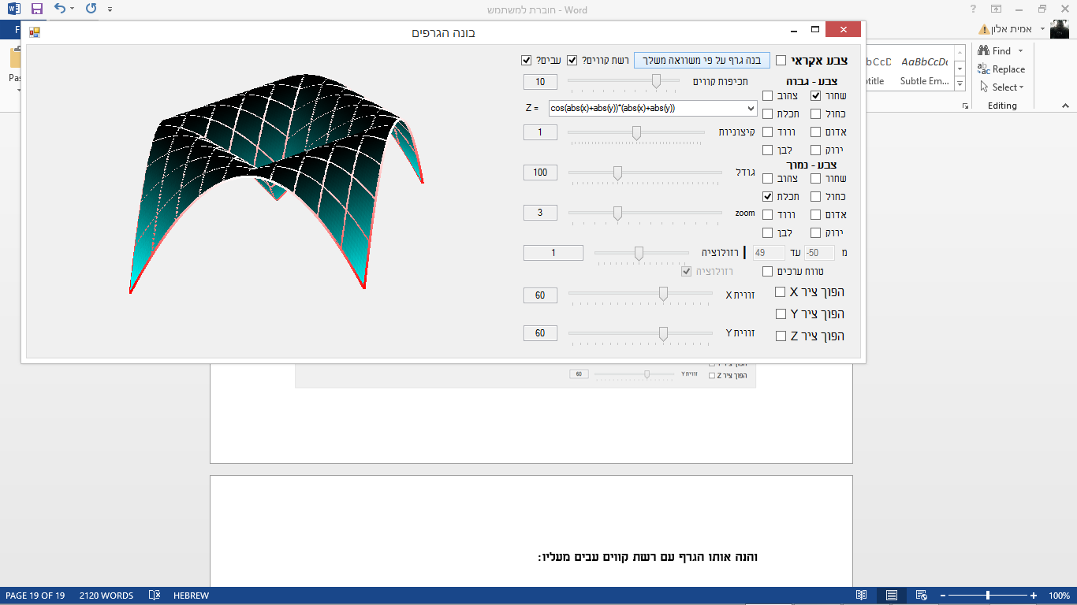והנה אותו הגרף עם רשת קווים עבים מעליו:

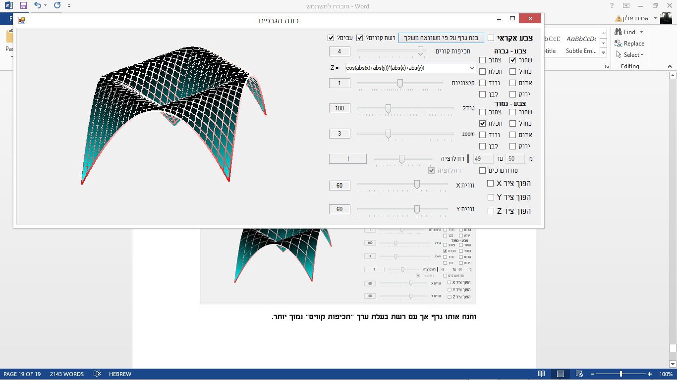והנה אותו גרף אך עם רשת בעלת ערך "תכיפות קווים" נמוך יותר:

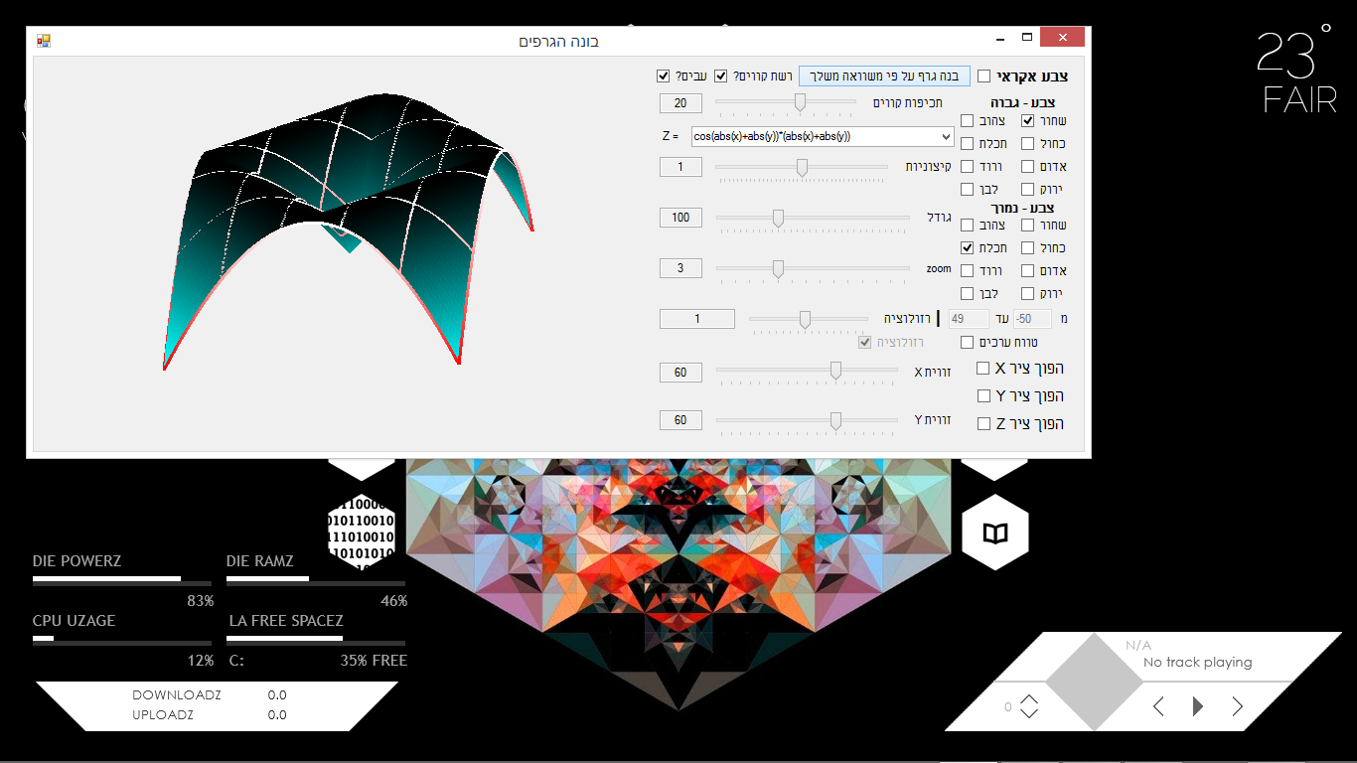לעומת אותו גרף עם רשת בעלת ערך "תכיפות קווים" גדול יותר:

ייצוג צירים

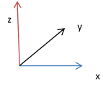כברירת מחדל הגרף שמוצג לנו מוצג כאשר, ציר הX הוא ציר הרוחב, ציר הY הוא ציר העומק, וציר הZ הוא ציר הגובה. כלומר ייצוג הצירים הוא בצורה כזו:

באמצעות סימון התיבה שלידה רשום "ציר Z – עומק" ניתן להחליף בין ציר הZ לציר הY ככה שציר הZ יסמל את העומק וציר הY יסמל הגובה. שינוי זה אינו מומלץ אך אפשרי. הסיבה לכך שהוא לא מומלץ היא שכאשר מציגים את הגרף על פי ייצוג הצירים זה:

y

x

z

הגרף לא יראה לנו כמעט תלת מימדי ויהיה לנו קשה לראות את השינוי בערכים של z.

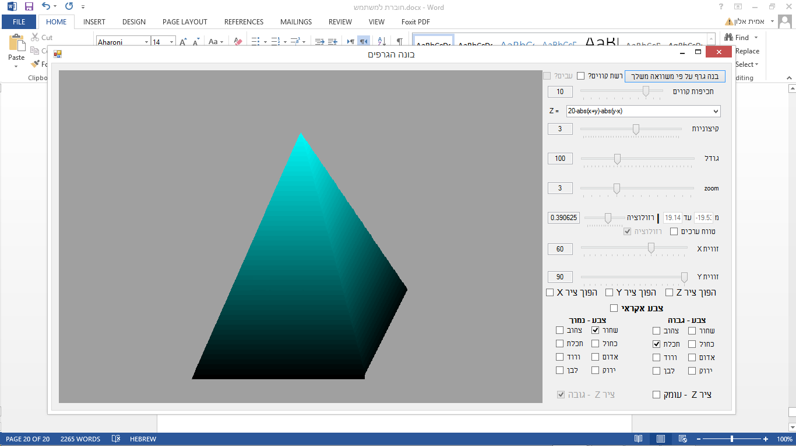הנה דוגמא לאיך שנראה הגרף של הפונקציה 20-abs(x+y)-abs(y-x) כאשר ציר הZ הוא ציר הגובה:

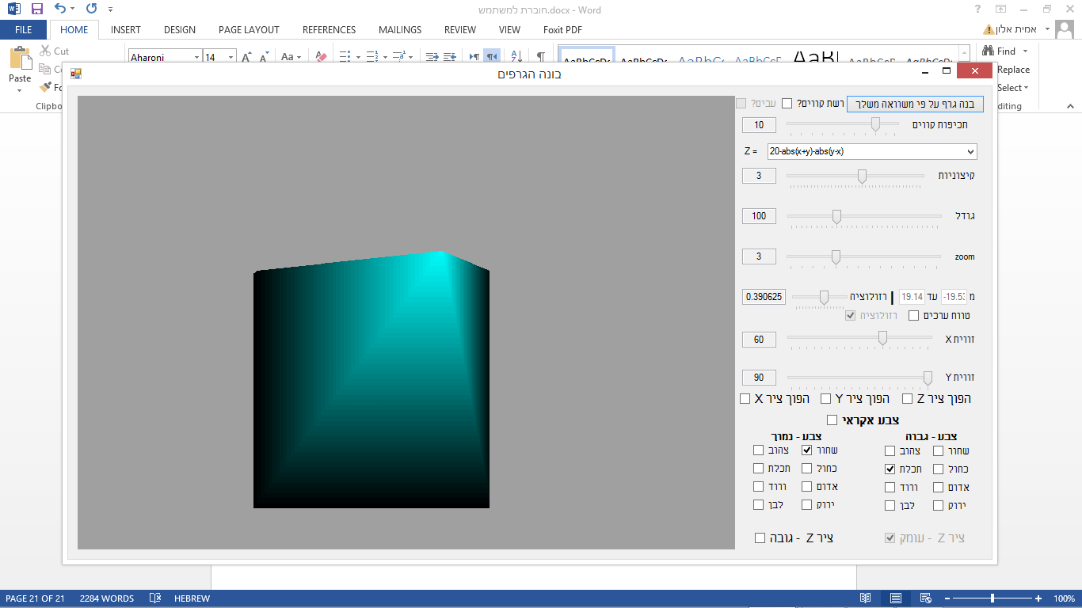לעומת איך שאותו הגרף נראה לנו כאשר ציר הZ הוא ציר העומק:

**חוברת למתכנת – מציג גרפים תלת מימדיים**

1. **עקרונות מרכזיים בקוד:**
2. **הפונקציה** private BinTreeNode<string> BuildTree(string str) אשר אחראית על הכנסת המשוואה שהמשתמש הקליד לתוך עץ בינארי.  
   בעצם הפונקציה מחלקת את הטקסט שהיא מקבלת לחלקים קטנים יותר של טקסט(פעולות וערכים\משתנים) ושמרת את החלקים הקטנים יותר של הטקסט בעץ בינארי כאשר כל node בעץ מכיל String ועוד שני nodes שהם בעצם ה"ילדים"\ה"ענפים" שלו והוא ה"אב"\"שורש" שלהם.  
   הנתונים נכנסים ככה שכל node מכיל טקסט שמסמל או פעולה מתמטית או ערך מספרי כלשהו או משתנה. כאשר הnode מכיל string שמסמל פעולה מתמטית חייב להיות לnode זה או ענף אחד או שניים אשר לא שווים לnull (מה שקובע אם הוא צריך ענף אחד שלא שווה לnull או שניים שלא שווים לnull זו איזו פעולה מתמטית זו). ואם הnode מכיל string שמסמל ערך מספרי או משתנה אז שני הענפים שלו יהיו שווים לnull (כלומר לא יהיו לו ענפים).  
   ההגעה למצב המתואר למעלה מושגת באמצעות קריאה פעם אחת לפונקציה אשר תחלק את הstring ההתחלתי על ידי קריאה לעצמה(רקורסיה) פעמים רבות. הפונקציה מקבלת כקלט string וסורקת אותו מספר פעמים לחיפוש אחר פעולות מתמטיות. במידה והיא מוצאת פעולה מתמטית אשר מתייחסת לשני ערכים(חיבור, חיסור, כפל, חילוק וחזקה) היא מגדירה לnode שלה בתור ערך את הפעולה ונותנת ערך לענף הימני של הnode ששווה לערך שיוחזר מקריאה לעצמה עם כל הטקסט שנמצא מימין לפעולה בתור קלט, ונותנת לענף השמאלי של הnode ערך ששווה לערך שיוחזר מקריאה לעצמה עם כל הטקסט שנמצא משמאל לפעולה בתור קלט. היא בעצם קוראת לעצמה פעמיים, פעם אחת היא מכניסה בתור קלט את כל הטקסט שנמצא מימין לפעולה ופעם אחת את כל הטקסט שמשמאל – והערכים שיוחזרו, יהיו הערכים של הענף השמאלי והימני של הnode שלה(של הפונקציה). במידה והפונקציה לא מצאה פעולה שמתבצעת על שני ערכים אך מצאה פעולה שמתבצעת רק על ערך אחד(sin, cos, tan וsqrt) היא עושה בדיוק אותו דבר כמו שעשתה עם פעולה על שתי ערכים – רק שהיא עושה את זה רק על הענף הימני ואת הענף השמאלי היא משאירה עם הערך null. במידה והיא לא מצאה פעולות מתמטיות כלשהן היא נותנת לnode בתור ערך את הטקסט שקיבלה כקלט ומגדירה את הענפים שלו בתור null. לאחר כל הסריקה היא מחזירה לפונקציה שקראה לה את הnode. כל הסריקה מתבצעת על פי סדר הפעולות כאשר היא מחפשת קודם כל מחפשת פעולות שנמצאות במקום נמוך יותר מבחינת סדר בפעולות(כגון חיבור וחיסור) מימין לשמאל(מכיוון שהפעולות מימין נמצאות בסדר עדיפויות מאוחר יותר) ורק מחפשת אחר כך בהדרגתיות את הפעולות שקודמות מבחינת סדר פעולות. בנוסף, הפונקציה מתחשבת בסוגריים בכך שהיא לא מחפשת בצורה עיוורת את הפעולות אלא מחפשת רק את הפעולות שלא נמצאות בתוך סוגריים. היא יודעת האם פונקציה נמצאת בתוך סוגריים על ידי כך שיש לה מונה אשר ערכו בהתחלה שווה ל0, אשר היא מוסיפה לערכו אחד כל פעם שהיא מזהה סגירת סוגריים(בגלל שהיא מחפשת מימין לשמאל אז היא תזהה קודם את סגירת הסוגריים) ומורידה מערך המונה אחד כל פעם שהיא מזהה פתיחת סוגריים – ובעצם כאשר היא תגיע לפעולה הבאה היא תתייחס אליה רק אם ערך המונה שווה ל0. חיפוש זה אחר סוגריים יחזור על עצמו בכל בחיפוש אחר פעולות. בנוסף כדי שיהיה אפשר לחשב את הדברים שבתוך הסוגריים ושלא נתעלם מהם לגמרי כאשר נבנה את העץ אלא רק זמנית עד ש"יגיע תורם" הפונקציה תבדוק בסריקה הראשונה שלה אחר פעולות, האם יש סוגריים אשר מקיפים את כל הטקסט, כלומר האם יש סגירת סוגריים בתו האחרון של הטקסט, יש פתיחת סוגריים בתו הראשון שלה – ושני הסוגרים שייכים אחד לשני ולא סוגרים או פותחים שום סוגר אחר. במידה והיא מוצאת שכל המשוואה הנוכחית מוקפת בסוגריים היא מחזירה לפונקציה שקראה לה node שערכו שווה לקריאה חוזרת לפונקציה עם הטקסט שנמצא בתוך הסוגריים בתור קלט.

**כל התהליך המתואר כאן מתבצע כדי שיהיה ניתן באמצעות העץ ופונקציה נוספת לחשב את הערך של z על פי הפונקציה שהמשתמש בחר או כתב.**

**פונקציה זו בונה את העץ על פי שיטת pre order, כלומר קודם נותן ערך לשורש\הורה הנוכחי ורק אז נותן את הערך לענפים\לילדים שלו.**

1. **חישוב הערך של z על פי העץ שהתקבל ובאמצעות הפונקציה** private double CalculateBinTree(BinTreeNode<string> binTree, double x, double y).

**הפונקציה מקבלת כקלט את העץ בינארי אשר נוצר מקודם ואת הערך של x וy למקרה שהעץ מכיל את המשתנים x ואו y. גם כאן הפונקציה היא רקורסיבית וחוזרת על עצמה כמה פעמים. הפונקציה** CalculateBinTree **בודקת עם הערך של הnode (הטקסט שהוא מכיל) שקיבלה מסמל פעולה מתמטית מסוימת או x או y. אם הוא מסמל פעולה אשר פועלת על שני ערכים הפונקציה**  CalculateBinTree **מחזירה לפונקציה שקראה לה את הערך שיוחזר מקריאה חוזרת לפונקציה** CalculateBinTree עם הענף הימני שלה בתור קלט, כפול\חלקי\ועוד\פחות\בחזקת(תלוי בפעולה) **הערך שיוחזר מקריאה חוזרת לפונקציה** CalculateBinTree עם הענף השמאלי שלה בתור קלט. במידה ומדובר בפעולה שפועלת על ערך אחד הפונקציה CalculateBinTree **תחזיר את התוצאה של ביצוע הפעולה על הערך שיוחזר מקריאה חוזרת ל** CalculateBinTreeעל הענף הימני שלה. **במידה ומדובר בx או y היא תחזיר את הערך של x או y אשר היא קיבלה כקלט. במידה והערך שהnode מכיל הוא לא פעולה או x או y סימן שהוא ערך מספרי כלשהו, ולכן היא תחזיר double.parse על הטקסט שמכיל הnode הנוכחי. כדי לחשב את הערך של z של כל נקודה אנו נקרא לפונקציה זאתי כמספר הנקודות הקיימות, והערך של z של כל נקודה יהיה שווה לערך שיוחזר מקריאה לפונקציה עם אותו עץ לכל הנקודות בתור קלט, ועם x וy של הנקודה הנוכחיות בתור קלט.**

**הסריקה למטרת החישוב מתבצעת בצורת post order, כלומר קודם בודקים את ערך הענפים ואז רק את ערך השורש.**

1. **הקרנה - המרת הערכים התלת מימדיים(x וy וz) לערכים דו מימדיים(רק x וy).**

**נכון, הפונקציה תלת מימדית(כלומר הערך של z תלוי בשתי משתנים) אך המסך שלנו לא יכול להציג באמת עצם תלת מימדי, ולכן יש להמיר את הערכים התלת מימדיים לערכים דו מימדיים שיראו לנו כתלת מימדיים כאשר נציג אותם על המסך.**

**כדי לעשות המרה זו אנו צריכים לחשוב על פונקציה או משוואה אשר נוכל להכניס לה ערכים תלת מימדיים(x, y וz) ולקבל חזרה ערכים דו מימדיים(x וy) אשר נוכל להציג על המסך. כדי לבנות את נוסח זו בואו ננסה קודם כל לתת ערכים דו מימדיים לקובייה תלת מימדית:**

G

F

y

C

B

H

E

D

A

E

x

**הערכים התלת מימדיים של הקודקודים(על פי שיטת ייצוג (x, y, z) הם:**

**A**(0,0,0), **B**(0,2,0), **C**(2,2,0), **D**(2,0,0)  
**E**(0,0,2), **F**(0,2,2), **G**(2,2,2), **H**(2,0,2)

אך הקובייה שאנו רואים הינה דו ממדית והקודקודים שלה מורכבים רק מx וy.

הx והy החדשים אינם תלויים רק בx ובy המקוריים, אלא גם בz. זאת מכיוון שבמידה והם היו תלויים אך ורק בx ובy ולא בz הנקודות D וH לדוגמא, היו נראות לנו באותו מיקום, מכיוון שהX והY שלהן זהה ורק הz שלהן שונה, וכפי שניתן להניח, אנחנו לא מעוניינים בזה ורוצים שבהצגה הדו מימדית שלנו, D וH יוצגו במקומות שונים. כדי לעשות זאת אנחנו צריכים לחשב את הx והy החדשים של H.   
נתחיל עם X. נעשה זאת באמצעות טריגונומטריה. בואו נדמיין משולש ישר זווית בין H לבין D ובין קודקוד עזר E. היתר של המשולש החדש הוא DH, והניצבים שלו הם DE וEH. ניתן להניח כי ההבדל בין הx החדש של D לבין הX החדש של H, שווה ערך לDE. ניתן להניח(ליתר דיוק אנו מגדירים את זה) שהx החדש של D שווה לX הישן שלו מכיוון שהZ של D שווה ל0(כלומר אנו מגדירים שכאשר z שווה ל0 אין הבדל בערכים החדשים של x וy של אותה נקודה לבין הערכים הישנים של x וy). לאחר שהנחנו את הנחת יסוד זה ניתן להניח שהערך החדש של X של H שווה לערך הישן של של x של D ועוד הערך של DE. הערכים הישנים של D ושל H זהים אז זה בעצם כמו להגיד במצב זה שערך הX החדש של H שווה לערך הX של H הישן ועוד DE.

כעת נחשב את הערך של DE. בעזרת טריגונומטריה ניתן להגיד ש:

Cos (angelHDE) = DE / DH

DE = Cos (angelHDE)* DH

DH הוא היתר של המשולש ואורכו שווה להפרש בין העומקים של הנקודת – כלומר ההפרש בערך הz בין נקודה D לנקודה H. מכיוון שערך הZ של נקודה D הוא 0, DH פשוט שווה לערך הZ של H.

כעת לאחר שהראנו כי הערך החדש של X של נקודה H שווה לערך הX של H הישן ועוד DE, והראנו כי DE שווה ל Cos angelHDE * DH ניתן להגיד כי:

NewXH = OldX­H + (Cos (angelHDE) * ZH)

אנו נשתמש בשיטה דומה כדי למצוא את המשוואה של הY החדש.

אנו מסתכלים על אותו משולש שיצרנו עם הX. אך הפעם אנו מניחים שההבדל בין הערכים החדשים של Y של הנקודות הוא EH. הערך החדש של Y של נקודה H שווה לערך הY הישן שלה ועוד EH בעצם, וזה נכון עקב אותן סיבות כמו בX. כעת צריך לחשב את הערך של EH. נעשה זאת באמצעות טריגונומטריה.

ניתן להגיד כי:

Sin (angelHDE) = EH / DH

EH = Sin (angelHDE) * DH

גם כאן אורכו של DH שווה לערך של Z של נקודה H, מאותן סיבות.

וכעת ניתן להגיד:

NewYH = OldY­H + (Sin (angelHDE) * ZH)

נשתמש בשתי הנוסחאות האלו כדי לחשב את הערכים של X ושל Y לכל נקודה בגרף שלנו.

**המרה זו של ערכים תתבצע באמצעות הפונקציה** private void NewDiemnsions() אשר כביכול אמורה להשתמש במשוואות:

NewX = OldX­ + (Cos (Xangle) * Z)

NewY = OldY­ + (Sin (Yangle) * Z)

**הסיבה לכך שאנו לא משתמשים באותה זווית לשתי המשוואות היא כדי שיהיה ניתן להטות בנפרד את הזווית שממנה אנו רואים את ציר הX ואת הזווית שממנה אנו רואים את ציר הY.**

**בפועל אין שימוש בפונקציה זו מכיוון שהערכים שיתקבלו אולי יהיו נכונים אך לא יציגו לנו את הגרף כמו שאנו רוצים. זאת מכיוון שהם מתייחסים לגרפים שמייצגים את הנתונים כך:**

y

x

z

**הצגה זו של הנתונים אומנם אפשרית אך הגרף לא יראה לנו כמעט תלת מימדי מכיוון שz המשתנה המושפע שלנו כאן מוצג בצורה שכמעט לא מאפשרת לנו לראות אותו. הנה דוגמא לאיך ההצגה של הפונקציה z = sin(x^2 + y^2) הייתה נראית אם הייתה מיוצגת לפי ייצוג זה של הצירים:**

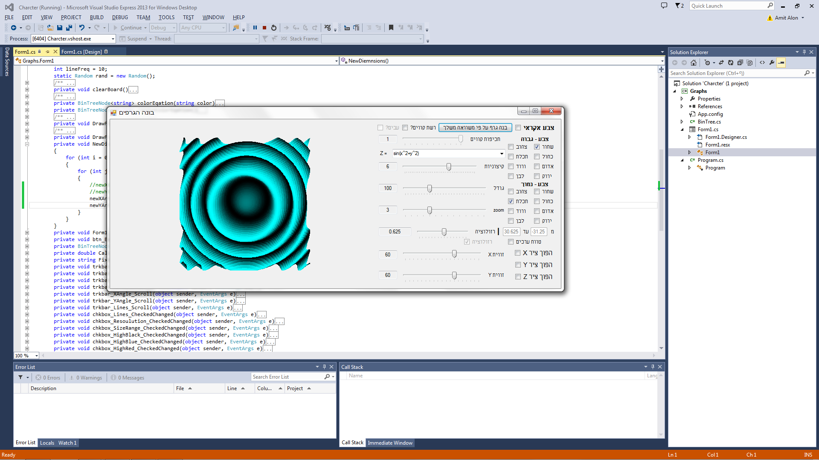

**הסיבה היחידה שאנו רואים את הפונקציה בברור בתור צורה תלת מימדית היא בזכות הצבע שמשתנה לפי הערך של z.**

**כדי שיהיה ניתן לראות בברור את הגרף כתלת מימדי עדיף להשתמש בייצוג שונה של הצירים, ייצוג אשר בעצם מחליף בין הצירים של y וz:**

y

x

z

**ייצוג זה של הצירים מאפשר לנו לראות את ההבדל בערך z בין הנקודות בצורה יותר טובה.  
הנה דוגמא לאיך הגרף של אותה הפונקציה ממקודם יראה עם ייצוג זה של הצירים:**

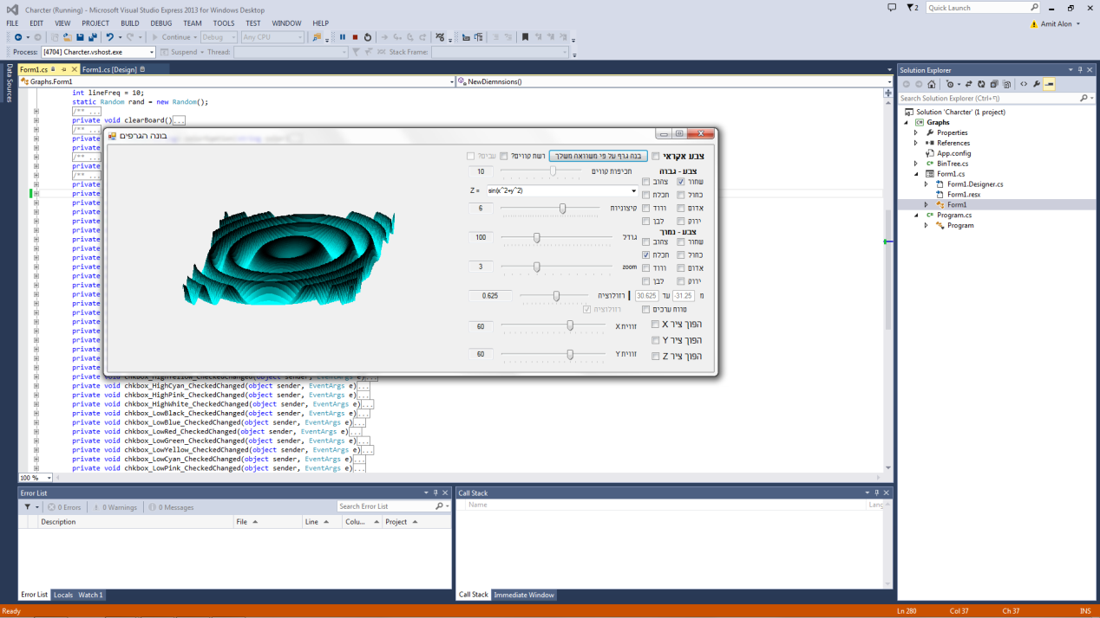

**כפי שניתן לראות בצורה זו של ייצוג הצירים ניתן לראות הרבה יותר בברור את ההבדלים בין הערך z של הנקודות.**

NewX = OldX + (cos(Xangle) * OldY * 0.5)

NewY = Z + (sin(Yangle) * OldY * 0.5)

**המשוואות אשר נשתמש בהן עכשיו יהיו:  
מה שעשינו הוא בעצם להחליף בין oldY לz  
במשוואה הקודמת, מלבד שם הזוויות – בחרתי להשאיר לזווית שאחראית על new Y עדיין את השם עם Y, מכיוון שאולי היא מתארת את הזווית שממנה אנו רואים את ציר הz, אך היא אחראית על ציר הy החדש ולכן בחרתי להשאיר את השם זהה.**

**בנוסף, במשוואות כאן אנו מכפילים בחצי בסוף את**  cos(Xangle) * OldYואת (sin(Yangle) * OldY.**הסיבה לכך היא שערכים אלו קשורים בעצם לציר העומק. ובעצם בהקרנה זו, אנו מעוניינים שלציר העומק תהיה חשיבות קטנה יותר מלציר הגובה והרוחב. ניתן להגיד שככל שהיינו מכפילים את הערכים האלו במספר גדול יותר, כך החשיבות וההשפעה של ציר העומק הייתה גדולה יותר, וככל שהמספר שאנו מכפילים בו היה קרוב יותר לאפס כך החשיבות קטנה יותר.**

**אנו נקרא לפונקציה** NewDiemnsions() **מספר פעמים כמספר הנקודות שהגרף מציג כדי להמיר את הערכים של כל אחת מהנקודות.**

1. **הצגת הגרף בעזרת מרובעים ועם או בלי רשת קווים.**

**לאחר שקיבלנו את הערכים הדו מימדיים של כל הנקודות ניתן להציג את הגרף על הpanel של התוכנה. בעצם כדי לעשות זאת אנו יוצרים הרבה מרובעים קטנים בין הנקודות. בעצם כמעט כל הנקודות משמשות כקודקודים לכמה מרובעים(מלבד הנקודות שבפינה אשר משמשות כקודקוד רק למרובע אחד). המרובעים שיווצרו, יווצרו בין נקודות סמוכות(כלומר בין הנקודות [I,j], [I,j+1], [I+1,j] ו[i+1][j+1]). צבע המרובעים ישתנה לפי הגובה שלהם, כלומר הערך של z ולפי עיקרון נוסף שאסביר מאוחר יותר. בכדי שאנו נראה רק את הריבועים הקידמיים ולא נראה את הריבועים שהם מסתירים ואנו לא אמורים לראות, נדפיס את הריבעים מאחורה לקדימה(כלומר אם y מתאר את המיקום על ציר הy ומספים חיוביים מתארים אזור עליון יותר אז נדפיס קודם את המספרים שהy של הנקודה השמאלית העליונה שלהם גבוה יותר), ובאותה שורה נדפיס את כל הריבועים מימן לשמאל(כלומר אם x מתאר את המיקום על ציר הx וככל שx גבוה יותר הוא ימני יותר, אז הוא ידפיס קודם את המרובעים שx של הנקודה השמאלית העליונה שלהם גדול יותר).**

**במידה ונבחר להציג את הגרף עם רשת קווים, נצייר קודם כל קו מתאר מאחור(כלומר על ציר הx מאחורי כל הריבועים שנמצאים הכי מאחורה), לאחר מכן תוך כדי ציור הריבועים, כאשר אנו עוברים בין כל הנקודות, כלומר בתוך לולאת ה forהמקוננת שעוברת על כל הנקודות, במידה ומדובר בערך של y אשר תואם את תכיפות הקווים ואו שווה ל0אז נקשר את הנקודה לנקודה [x+1,y] אותו בדיקה נעשית לx ובמידה וx תואם את התכיפות אז עובר קו בינו לבין הנקודה [x,y+1]. לדוגמא אם מדובר בתכיפות ששווה ל3 אז רק אם השארית של החלוקה של y הנוכחי ב3 שווה לשארית של החלוקה של הy הגדול ביותר ב3 וו שy שווה ל0 אז יווצר קו על ציר הx שהערך של y שלו שווה לערך של הנקודה המדוברת(זה נכון ברמת העיקרון רק, בפועל בלולאת for הבדיקה נעשית בצורה רטרואקטיבית על הנקודה שהx והy שלה גדולים ב1 מהנקודה הנוכחית, בשביל שהמרובעים שערך הx והy שלהם גדול ב1 מערכיה של הנקודה שממנה נוצר הקו לא יסתירו את הקו למרות שהם לא אמורים).**

**צבע הקווים יהיה**

1. **צבע הגרף.**

**כדי שיהיה ניתן לבחור את צבעי הגרף מבלי לעשות בתוך הלולאת for הרבה if וelse if(64 ליתר דיוק – בגלל שיש לי 8 צבעים אפשריים לחלק העליון ו8 לחלק התחתון ולכן יש 64 שילובים אפשריים ושונים אחד מהשני) עשיתי שלכל אחד מהשלושה צבעים האפשריים יהיה משוואה משלו אשר תאוכסן בעץ בינארי אשר תעיד על איך משתנה הצבע הזה ולכמה הוא שווה בכל גובה כתלות באיזה קופסאות מסומנות. בעצם יצרתי פונקציה נוספת אשר יוצרת לכל צבע את הפונקציה לפי איזה קופסאות מסומנות אשר מתארת את ההשתנות שלו לפי הגובה שבו הוא נמצא. דבר זה למען האמת ברוב במקרים לא יותר יעיל מאשר ה64 if וelse if שהיו יכולים להיות, מכיוון שכדי לחשב את הצבע הנוכחי כל פעם יש צורך לקרוא לפונקציה** CalculateBinTree שתחשב את הערך של הצבע המבוקש על פי המשוואה שלו.

**הפונקציה שאחראית על יצירת הפונקציה קובעת את המשוואה של כל צבע כך(כדי לקצר את ההסבר אקרא לצבע שמתאר לאיזה צבע משתנה הגרף ככל שהוא נהיה גבוה יותר – צבע גבוה, ולצבע שמתאר את הגרף כשהוא נמוך יותר צבע נמוך):**

**אם הצבע הגבוה שמסומן מכיל בתוכו את הצבע שאנו מתבקשים ליצור פונקציה בשבילו(אדום\ירוק\כחול), הפונקציה של הצבע המבוקש תהיה "x".**

**אם הצבע הנמוך שמסומן מכיל בתוכו את הצבע המבוקש, הפונקציה לאותו צבע תהיה "255 – x".**

**אם גם הצבע הגבוה המסומן וגם הצבע הנמוך המסומן מכילים בתוכם את הצבע המבוקש אז הפונקציה לצבע המבוקש תהיה "255".**

**אם גם הצבע העליון וגם התחתון לא מכילים בתוכם את הצבע המבוקש אז הפונקציה למבע המבוקש תהיה "0".**

**דוגמא לפונקציות שיתקבלו כאשר נסמן את הקופסא ירוק נמוך וצהוב גבוה:**

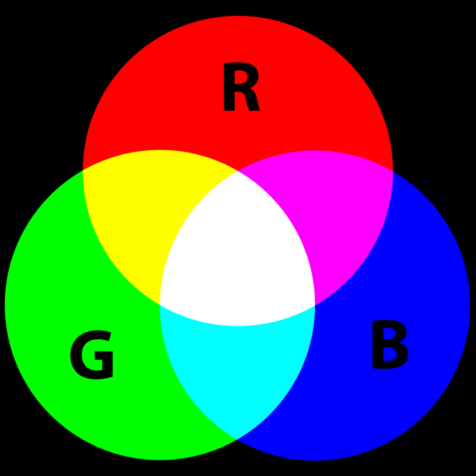**הפונקציה שמתארת כמה אדום יהיה הגרף תהיה "x" מכיוון שצהוב מורכב מאדום וירוק ולכן מכיל אדום בתוכו, וירוק מורכב רק מירוק ולכן לא מכיל בתוכו אדום.**

**הפונקציה שמתארת כמה ירוק יהיה הגרף תהיה "255" מכיוון שגם צהוב וגם ירוק מכילים בתוכם ירוק.**

**הפונקציה שמתארת כחול יהיה הגרף תהיה "0" מכיוון שאף אחד מהצבעים שנבחרו לא מכילים כחול.**

**הפונקציה שנוצרה מהפונקציה** colorEqation **תישמר זמנית בתור String ובסוף הפונקציה יוחזר לפונקציה שקראה ל** colorEqation**את הערך שיוחזר מקריאה לפונקציה** BuildTree **עם הstring הזמני בתור קלט.**

**קריאה לפונקציה** colorEqation **אשר אחראית על הצבעים תחזיר רק עץ בינארי אחד אשר מכיל בתוכו פונקציה לתיאור הצבע. כדי שיהיה פונקציה לכל שלושת הצבעים הפונקציה שאחראית על הצגת הגרף תקרא לפונקציה** colorEqation **שלוש פעמים, פעם אחת בשביל פונקציה שמתארת כמה אדום הגרף ביחס לגובה, פעם אחת בשביל כמה ירוק ופעם אחת בשביל כמה כחול.**

**כאשר הפונקציה אשר אחראית על בניית הגרף תצייר את המרובעים המרכיבים את הגרף, כדי לדעת את הצבע של כל מרובע היא תחשב עבורו מה הערך של כל אחד משלושת הצבעים אדום\ירוק\כחול שלו באמצעות קריאה לפונקציה** CalculateBinTree **3 פעמים עם העץ של כל אחד מהצבעים בתור הקלט של העץ הבינארי, והמספרים שהוא ישלח בתור קלט יהיו 0(בתור y בגלל שיש תלות רק במשתנה אחד בפונקוציות של הצבעים), ומספר בין 0 ל256 שמתאר את הגובה היחסי של הנקודה ביחס לשאר הנקודות.**

**במידה והגרף מציג גם רשת קווים, הצבע של כל קו יהיה שווה לצבע הנגטיבי לצבע של המרובע שהוא עומד עליו.**

**ישנה דרך נוספת לקבל את המשוואה שמתארת כמה אדום\כחול\ירוק הגרף כתלות בגובה היחסי שלו, מלבד סימון התיבות של הצבעים הגבוהים\נמוכים וקריאה לפונקציה** colorEqation**, והיא סימון התיבה צבע אקראי אשר תביא לקריאה לפונקציה** private BinTreeNode<string> randomColorEqation()**. פונקציה זו אינה באמת יוצרת צבע אקראי, אלא רק יוצרת משוואה יחסית אקראית(יש סיכויים יותר גדולים לפונקציות מסוימות מאשר לאחרות) עם סיכוי גבוה לתלות בx, אשר תחזיר מספר בין 0 ל255 כאשר x שווה בין 0 ל255. גם כאן בניית הפונקציה מתבצעת באמצעות יצירת string אשר מוכנס כקלט ל** BuildTree **אשר הפלט שלו(עץ בינארי המכיל את הפונקציה) יוחזר כפלט של** randomColorEqation**.  
גם כאשר הפונקציה שלנו תהיה אקראית הא תחושב לכל מרובע באותה דרך כמו שהיה עם פונקציה לא אקראית – בעזרת** CalculateBinTree.

**תיאור כל הפונקציות הקיימות בקוד:**

* private void clearBoard()

הפונקציה אחראית על ניקוי הלוח מהדפסות קודמות.

קלט:

אין

פלט:

אין

* private BinTreeNode<string> colorEqation(string color)

**הפונקציה מחזירה משוואה אשר שמורה בתוך עץ בינארי, אשר מבטאת את ההשתנות של כמה כחול\אדום\ירוק הגרף על פי הגובה היחסי של הנקודה. היא עושה זאת באמצעות בדיקה של איזה קופסאות מסומנות וקריאה לפונקציה buildTree().**

**קלט:**

**String ששווה או ל"red" או ל"blue" או ל"green" – מסמל איזה צבע צריכה הפונקציה שתוחזר לסמל.**

**פלט:**

**עץ בינארי המכיל string, אשר יכיל את הפונקציה ויבנה באמצעות buildTree().**

* private BinTreeNode<string> randomColorEqation()

**הפונקציה בונה בצורה יחסית אקראית משוואה מתמטית אשר מבטאת את ההשתנות של כמה כחול\אדום\ירוק הגרף על פי הגובה היחסי של הנקודה, כך שהתוצאה של חישוב הפונקציה חדשה תהיה בין 0 ל255. היא עושה זאת באמצעות שימוש במשתנה רנדומלי, וstring שמומר בסוף לעץ בינארי באמצעות הפונקציה buildTree().**

**קלט:**

**אין**

**פלט:**

**עץ בינארי המכיל string, אשר יכיל את הפונקציה ויבנה באמצעות buildTree().**

* private void DrawFigure()

**הפונקציה אחראית על בניית הגרף שמייצג את הפונקציה שהמשתמש הכניס, באמצעות הנתונים הפומביים שהפונקציה** NewDiemnsions **הביאה. היא יוצרת מרובעים בין נקודת סמוכות בצבעים המשתנים לפי הגובה היחסי של הריבוע וחישוב הצבע באמצעות הפונקציה המתארת את הצבע שנוצרה מקודם וקריאה לפונקציה** CalculateBinTree**. במידה והקופסה של הקווים מסומנת היא גם תדפיס רשת קווים בצבע נגטיבי מצבעם של המרובעים שהם עומדים עליהם.**

**קלט:**

**אין**

**פלט:**

**אין**

* private void NewDiemnsions()

**הפונקציה אחראית על המרת הנתונים התלת מימדיים לנתונים דו מימדיים, אשר מייצגים ונראים כאשר מדפיסים אותם כמו נתונים תלת מימדיים. היא עושה זאת באמצעות משוואה מתמטית וידיעה של זווית הנטייה של הציר האופקי והאנכי.**

**קלט:**

**אין**

**פלט:**

**אין**

* private void Form1_Load(object sender, EventArgs e)

**הפונקציה אשר עולה כאשר טוענים את התוכנית בהתחלה, לפני שהתוכנית עוד עלתה. היא אחראית על נתינת ערכים התחלתיים למשתנים מסוימים ועל הוספת הפונקציות המוכנות מראש לcombo box שבו מכניסים ואו בוחרים בפונקציות שיודפסו מאוחר יותר.**

**קלט:**

**EventArgs e – משתנה מסוג EventArgs שמכיל את הפרטים של האירוע.**

**Object Sender – פרמטר שמכיל הפנייה לאובייקט שקרא לפונקציה זו.**

**פלט:**

**אין**

* private void btn_BuildGraph_Click(object sender, EventArgs e)

**הפונקציה שנקראת לאחר לחיצה על הכפתור שמסמן להתחיל את תהליך בניית הגרף. הפונקציה אחראית על כל התהליך של בניית הגרף, מההתחלה עד סופו.**

**היא קובעת למערכים שמכילים את הנתונים על הנקודות את גודלם(כמות הנקודות). על קבלת הstring שמייצג את הפונקציה שהמשתמש רוצה להציג, מהcombo box, ובונה עץ שיכיל את הפונקציה מהstring, באמצעות שליחת הstring שקיבלה מהcombo box אחרי שמחקה רווחים והפכה את האותיות בו לאותיות קטנות – לפונקציה buildTree(). לאחר מכן היא מחשבת על פי הרזולוציה ואו טווח הערכים את הערך של x וy של כל נקודה ומחשבת את הערך של z של כל נקודה באמצעות קריאה לפונקציה** CalculateBinTree**. בנוסף היא אחראית על מציאת ערך הz הגבוה ביותר והנמוך ביותר וההבדל ביניהם, כדי שיהיה ניתן לראות מהו הגובה היחסי של כל נקודה ביחס לערכים אלו. היא נותנת לx וy ערכים שונים מהקודמים שהיא השתמשה לחישוב הערך של z כדי שיהיה קל יותר להציג את הפונקציה בלי קשר לטווח הערכים שהפונקציה מייצגת. היא אחראית על "היפוך הנתונים" במידה ואחת מהקופסאות של היפוך צירים מסומנת. לאחר מכן היא קוראת לפונקציה** clearBoard() **שתנקה את הpanel מהדפסות קודמות. קוראת לפונקציה** NewDiemnsions() **שתמיר את הערכים התלת מימדיים לדו מימדיים כדי שיהיה ניתן להדפיס את הגרף. לאחר מכן היא קוראת לפונקציה** DrawFigure() **שתדפיס את הגרף.**

**היא אחראית גם על מניעה מקריסה של התוכנית בכל אחד משלבים אלו וסימון הדבר אשר היה אמור לגרום לתוכנית לקרוס במידה והיא הייתה אמורה לקרוס.**

**קלט:**

**EventArgs e – משתנה מסוג EventArgs שמכיל את הפרטים של האירוע.**

**Object Sender – פרמטר שמכיל הפנייה לאובייקט שקרא לפונקציה זו.**

**פלט:**

**אין**

* private BinTreeNode<string> BuildTree(string str)

**פונקציה זו אחראית על הכנסת נתונים שמכיל string שמתאר פונקציה ואו משוואה מתמטית אל תוך עץ בינארי, תוך כדי התחשבות בסוגריים וסדר פעולות.**

**בונה את העץ הבינארי על פי שיטת in order.**

**קלט:**

**String שמתאר פונקציה או משוואה מתמטית**

**פלט:**

**עץ בינארי המכיל את הנתונים של הפונקציה ואו המשוואה שקיבל בתור קלט**

* private double CalculateBinTree(BinTreeNode<string> binTree, double x, double y)

**פונקצייה זו אחראית על חישוב התוצאה של הפונקציה שהיא מקבלת בתוך עץ בינארי כקלט, והחזרת התוצאה לפונקציה שקראה לה. היא יכולה גם לחשב את התוצאה של משוואות עם משתנים בשם x וy באמצעות קבלת הערך של x וy כקלט. הסריקה של העץ בינארי למטרת החישוב מתבצעת בשיטת post order.**

**קלט:**

**עץ בינארי שמכיל את המשוואה שהפונקציה צריכה לפתור**

**שני**  doubles**שמכילים את הערך של x והערך של y.**

**פלט:**

**double שמכיל את התוצאה של חישוב המשוואה**

* private string FixSpaces(string str)

**פונקציה אשר מקבלת כקלט טקסט עם רווחים ומחזירה את אותו הטקסט בלי רווחים.**

**קלט:**

**כל string כלשהו**

**פלט:**

**הstring שהיא קיבלה בלי רווחים במידה והיו.**

* private void trkbar_Sharpness_Scroll(object sender, EventArgs e)  
  private void trkbar_Size_Scroll(object sender, EventArgs e)  
  private void trkbar_Zoom_Scroll(object sender, EventArgs e)  
  private void trkbar_Resoulution_Scroll(object sender, EventArgs e)  
  private void trkbar_XAngle_Scroll(object sender, EventArgs e)  
  private void trkbar_YAngle_Scroll(object sender, EventArgs e)  
  private void trkbar_Lines_Scroll(object sender, EventArgs e)

**כל הפונקציות שרשומות כאן למעלה אחראיות על להכניס למשתנה שהם משפיעות עליו ערך כאשר מזיזים את הגורר שקורה לפונקציות אלו. בנוסף פונקציות אלו אחראיות על הצגת הערך של המשתנה שהן משפיעות עליו בtextbox שנמצא ליד הגורר שקורא להן.**

**קלט:**

**EventArgs e – משתנה מסוג EventArgs שמכיל את הפרטים של האירוע.**

**Object Sender – פרמטר שמכיל הפנייה לאובייקט שקרא לפונקציה זו.**

**פלט:**

**אין**

* private void chkbox_Lines_CheckedChanged(object sender, EventArgs e)

**פונקציה זו נקראת כאשר משנים את הסימון בתיבה שרשום לידה "רשת קווים". כאשר מסמנים את תיבה זו הפונקציה אחראית על לאפשר להזיז את הגורר שאחראי על תכיפות הקווים, ולאפשר סימון של התיבה שאחראית על האם הקווים יהיו עבים או לא.  
במידה ומורידים את הסימון מתיבה זו אז פונקציה זו אחראית על להוריד את הסימון מהתיבה שאחראית על האם הקווים יהיו עבים או לא, לנטרל את האפשרות לסמן את התיבה של עובי הקווים, ולנטרל את האפשרות להזיז את הגורר שאחראי על תכיפות הקווים.**

**קלט:**

**EventArgs e – משתנה מסוג EventArgs שמכיל את הפרטים של האירוע.**

**Object Sender – פרמטר שמכיל הפנייה לאובייקט שקרא לפונקציה זו.**

**פלט:**

**אין**

* private void chkbox_Resoulution_CheckedChanged(object sender, EventArgs e)  
  private void chkbox_SizeRange_CheckedChanged(object sender, EventArgs e)  
  **שתי פונקציות האלו נקראות כאשר משנים את הסימון בתיבות שקשורות אליהן. כל אחת מהן אחראית על להוריד את הסימון מהתיבה של השנייה במידה ומסמנים אותה, ועל נטרול הכלים שאחראים לנתינת הערך שקשור לקופסה(כלומר אם מסמנים את הרזולוציה נטרול תיבות הטקסט של טווח הערכים, ואם מסמנים טווח ערכים אז את הגורר של הרזולוציה).  
  בנוסף כל אחת מהן אחראית על לנטרל את האפשרות לשנות את הסימן שלה אחרי שהיא מסומנת, ולאפשר מחדש את הסימון של התיבה השנייה – על מנת שתמיד אחת מהן תהיה מסומנת.**

**קלט:**

**EventArgs e – משתנה מסוג EventArgs שמכיל את הפרטים של האירוע. Object Sender – פרמטר שמכיל הפנייה לאובייקט שקרא לפונקציה זו.**

**פלט:**

**אין**

* private void chkbox_HighBlack_CheckedChanged(object sender, EventArgs e)  
  private void chkbox_HighBlue_CheckedChanged(object sender, EventArgs e)  
  private void chkbox_HighRed_CheckedChanged(object sender, EventArgs e)  
  private void chkbox_HighGreen_CheckedChanged(object sender, EventArgs e)  
  private void chkbox_HighYellow_CheckedChanged(object sender, EventArgs e)  
  private void chkbox_HighCyan_CheckedChanged(object sender, EventArgs e)  
  private void chkbox_HighPink_CheckedChanged(object sender, EventArgs e)  
  private void chkbox_HighWhite_CheckedChanged(object sender, EventArgs e)

**כל אחת מן הפונקציות למעלה נקראת כאשר משנים את הסימן בתיבה שהיא קשורה אליה. התפקיד של כל אחת מהן הוא שכאשר מסמנים אותה להוריד את שאר הסימונים מהתיבות שקשורות לפונקציות האחרות שרשומות כאן. מטרתן היא לוודא שנבחר רק צבע אחד בתור צבע לנקודות הגבוהות של הגרף.**

**קלט:**

**EventArgs e – משתנה מסוג EventArgs שמכיל את הפרטים של האירוע. Object Sender – פרמטר שמכיל הפנייה לאובייקט שקרא לפונקציה זו.**

**פלט:**

**אין**

* private void chkbox_LowBlack_CheckedChanged(object sender, EventArgs e)  
  private void chkbox_LowBlue_CheckedChanged(object sender, EventArgs e)  
  private void chkbox_LowRed_CheckedChanged(object sender, EventArgs e)  
  private void chkbox_LowGreen_CheckedChanged(object sender, EventArgs e)  
  private void chkbox_LowYellow_CheckedChanged(object sender, EventArgs e)  
  private void chkbox_LowCyan_CheckedChanged(object sender, EventArgs e)  
  private void chkbox_LowPink_CheckedChanged(object sender, EventArgs e)  
  private void chkbox_LowWhite_CheckedChanged(object sender, EventArgs e)

**כל אחת מן הפונקציות למעלה נקראת כאשר משנים את הסימן בתיבה שהיא קשורה אליה. התפקיד של כל אחת מהן הוא שכאשר מסמנים אותה להוריד את שאר הסימונים מהתיבות שקשורות לפונקציות האחרות שרשומות כאן. מטרתן היא לוודא שנבחר רק צבע אחד בתור צבע לנקודות הנמוכות של הגרף.**

**קלט:**

**EventArgs e – משתנה מסוג EventArgs שמכיל את הפרטים של האירוע. Object Sender – פרמטר שמכיל הפנייה לאובייקט שקרא לפונקציה זו.**

**פלט:**

**אין**

* private void cmbox_Eqation_SelectedIndexChanged(object sender, EventArgs e)

**קוראים לפונקציה זו כל פעם שהאינדקס הנוכחי של החפץ שהcombo box עומד עליו משתנה. פונקציה זו אחראית על להקפיץ הודעה למשתמש עם ההגדרות המומלצות לערכים של הצגת הגרף, כאשר הוא בוחר בפונקציה מוכנה מראש.**

**קלט:**

**EventArgs e – משתנה מסוג EventArgs שמכיל את הפרטים של האירוע. Object Sender – פרמטר שמכיל הפנייה לאובייקט שקרא לפונקציה זו.**

**פלט:**

**אין**

* private void chkbox_RandColor_CheckedChanged(object sender, EventArgs e)

**קוראים לפונקציה זו כל פעם שהסימון של התיבה שמסמנת ליצור משוואה אקראית שתהיה אחראית על צבע הגרף משתנה. כאשר תיבה זו מסומנת תפקיד הפונקציה הוא להוריד את הסימון משאר התיבות שקשורות לצבעים.**

**קלט:**

**EventArgs e – משתנה מסוג EventArgs שמכיל את הפרטים של האירוע. Object Sender – פרמטר שמכיל הפנייה לאובייקט שקרא לפונקציה זו.**

**פלט:**

**אין**

* private void chkbox_Height_CheckedChanged(object sender, EventArgs e)

private void chkbox_Depth_CheckedChanged(object sender, EventArgs e)

**שתי הפונקציות האלו אחראיות על האם ציר הZ יהיה ציר העומק או ציר הגובה. בנוסף הן אחראיות על שיהיה אפשר לסמן רק אחת מהן בכל זמן נתון ושתמיד אחת מהן תהיה מסומנת.**

**קלט:**

**EventArgs e – משתנה מסוג EventArgs שמכיל את הפרטים של האירוע. Object Sender – פרמטר שמכיל הפנייה לאובייקט שקרא לפונקציה זו.**

**פלט:**

**אין**